BAB I: PENDAHULUAN 8
1.1. Latar Belakang 14
1.2. Identifikasi Masalah 14
1.3. Rumusan Masalah 16
1. Data leads yang tersebar 16
2. Leads yang terlambat ditindaklanjuti 16
3. Riwayat komunikasi yang tidak terdokumentasi 16
4. Sulit mengukur performa 16
5. Risiko akses data tidak sah 16
6. Koordinasi pekerjaan tidak terdokumentasi 16
7. Kompetensi pengguna tidak seragam 16
1.4. Manfaat Sistem 16
1. Bagi organisasi 16
2. Bagi admin (CSO) dan staff 16
3. Bagi pimpinan 17
4. Bagi keamanan dan pengelolaan sistem 17
1.5. Tujuan Pembuatan 17
1.6. Ruang Lingkup Sistem 17
1. Autentikasi dan pengguna 17
2. Pengelolaan leads 17
3. Follow up dan closing 17
4. Dashboard dan laporan 18
5. Tugas dan kolaborasi TIM 18
6. Pembelajaran internal 18
7. Administrasi dan integrasi 18
BAB II LANDASAN TEORI 19
2.1. Sistem Informasi 19
2.2. Aplikasi Berbasis Web 19
2.3. PHP (Hypertext Preprocessor) 19
2.4. MySQL 19
2.5. XAMPP 19
2.6. HTML, CSS, JavaScript, dan Bootstrap 19
2.7. Enterprise Architecture (EA) 19
2.8. Use Case Diagram 20
2.9. Data Flow Diagram (DFD) 20
2.10. Entity Relationship Diagram (ERD) 20
2.11. Flowchart 20
2.12. Activity Diagram 20
2.13. Laravel 20
2.14. User Acceptance Testing (UAT) 20
2.15. Webhook dan API 20
2.16. Artificial Intelligence (AI) dalam Pengembangan Perangkat Lunak 21
1. OpenAI Codex 21
2. Google Gemini 21
3. GitHub Copilot 21
4. Antigravity 21
5. Visual Studio Code 22
6. GitHub 22
7. Vibe Coding 23
8. Vibe Engineer 23
BAB III ANALISA KEBUTUHAN 24
3.1. Kebutuhan funsional 24
1. Autentikasi dan Akun 24
2. Dashboard dan Pelaporan 24
3. Manajemen Leads 25
4. Follow Up dan Closing 26
5. Modul Pendukung 26
6. Administrasi dan Audit 27
7. Integrasi 27
3.2. Kebutuhan non fungsional 28
BAB. IV ARSITEKTUR BISNIS 29
4.1. Profil dan Visi Misi Perusahaan 29
4.2. Struktur Organisasi dan Stakeholder 29
4.3. Proses dan Alur Kerja Bisnis 29
4.4. Pemodelan Aktor dan Key Performance Indicator (KPI) 30
4.5. Perancangan Enterprise Arsitektur (Overview) 31
4.6. Matriks Sasaran, Target Terukur (Objective), dan Indikator Kinerja (KPI) 35
1. Menghitung KPI 35
4.7. Aturan Bisnis 36
BAB. V ARSITEKTUR DATA 37
5.1. RBAC ( ROLE BASE ACCESS CONTROL) 37
5.2. Matriks RBAC 37
5.3. Alur Proses Sistem 39
5.4. Flowchart 40
5.5. Usecase 40
5.6. Activity Diagram 41
5.7. DFD 42
5.8. ERD 45
5.9. Relasi dan Kardinalitas 46
5.10. Siklus Data Lead 47
5.11. Table Database 48
1. Tabel Database 48
2. Tabel users 49
3. Tabel leads 50
4. Tabel follow_up 51
5. Tabel cabang 52
6. Tabel tugas 52
7. Tabel tugas_komen 53
8. Tabel kursus 53
9. Tabel materi_kursus 54
10. Tabel kursus_progress 54
11. Tabel notifications 55
12. Tabel sumber_leads 55
13. Tabel program_bimbel 56
14. Tabel leads_status_histories 56
15. Tabel target_kinerja 57
16. Tabel activity_logs 57
17. Tabel asal_sekolah 58
18. Tabel whatsapp_templates 58
5.12. Keamanan Hak Akses Data 59
1. Kontrol Berlapis 59
2. Checklist Audit Keamanan 60
3. Ancaman Utama dan Mitigasi 61
BAB. VI ARSITEKTUR APLIKASI 62
6.1. Pengertian 62
6.2. Tujuan 62
6.3. Ruang Lingkup 62
6.4. Konteks Aplikasi 62
6.5. Prinsip Arsitektur Aplikasi 62
6.6. Gaya Arsitektur 63
6.7. Layer dan Tanggung Jawab 63
6.8. Struktur Komponen 63
1. Routing 63
6.9. Peta Modul Aplikasi 65
6.10. Alur Request Web 66
6.11. Alur Follow Up dan Transaksi 66
6.12. Arsitektur Data pada Aplikasi 66
6.13. Arsitektur API 67
6.14. Scheduler, Queue, dan Reminder 67
6.15. Penyimpanan File 67
6.16. Presentasi dan UI 68
6.17. Error Handling dan Logging 68
6.18. Pengujian Arsitektur Aplikasi 68
6.19. Temuan dan Gap Arsitektur Aplikasi 68
BAB. VII ARSITEKTUR TEKNOLOGI 69
8.1. Pengertian 69
8.3. Baseline Teknologi 69
8.4. Topologi Teknologi Logis 69
8.5. Lingkungan 70
8.8. Session, Cookie, dan Cache 71
8.9. Queue dan Scheduler 71
8.10. Penyimpanan File 72
8.11. Backup, Restore, RPO, dan RTO 72
8.12. Jaringan dan Komunikasi 72
8.15. Logging, Monitoring, dan Health Check 74
8.16. Ketersediaan dan Skalabilitas 74
8.17. Status As-Built dan Target Teknologi 74
8.18. Dasar Verifikasi Project 75
BAB VIII MANAJEMEN DEBUGGING 76
8.1. Pengertian 76
8.2. Tujuan 76
8.3. Prinsip Debugging 76
8.4. Siklus Debugging dan QA 76
8.5. Deteksi dan Identifikasi 77
8.6. Reproduksi Masalah 77
8.7. Analisis Akar Masalah 77
8.8. Perbaikan Kode dan Refactoring 77
8.9. Pengujian Ulang 78
8.10. Perintah Diagnostik 78
8.11. Logging Aman 78
8.12. Triage Insiden dan Pemulihan 79
8.13. Temuan Debugging yang Telah Ditangani 79
8.14. Baseline Verifikasi Tercatat 80
8.15. Format Catatan Debugging 80
8.16. Kriteria Penutupan Bug 80
8.17. Rekomendasi Debugging dan QA 80
A. Tujuan 81
B. Batas Pemeriksaan 81
C. Ringkasan Hasil 81
D. Langkah dan Proses Debugging 82
1. Baseline Repository dan Runtime 82
2. Pemeriksaan Migration dan Route 82
3. Pemeriksaan Syntax PHP 83
4. Pemeriksaan Scheduler dan Queue 83
5. Automated Test 83
6. Build Frontend 84
7. Pemeriksaan Log 84
8. Pemeriksaan Database 84
9. Audit Dependency 85
E. Temuan Debugging 85
1. DBG-01 — Activity Log Gagal pada Upload 85
2. Akun Database Memakai Root 86
3. Test Performa Dashboard Tidak Deterministik 86
4. DBG-05 — Controller Terlalu Besar 87
5. DBG-06 — API Membuka Dataset dan Field yang Luas 87
6. DBG-07 — Log Historis Belum Dipisahkan 88
7. DBG-08 — Audit Dependency Belum Selesai 88
F. Rekomendasi Berdasarkan Prioritas 88
BAB IX DEPLOYMENT, MIGRASI, DAN PEMELIHARAAN SISTEM 89
9.2. Prinsip Pengendalian 90
9.3. Peran dan Tanggung Jawab 90
9.4. Matriks RACI Ringkas 90
9.5. Lingkungan dan Baseline Teknologi 90
9.6. Maintenance Mode 96
9.7. Menjalankan Migrasi 96
9.8. Cache, Storage, Queue, dan Scheduler 96
9.9. Smoke Test Pasca-Deployment 97
9.10. Observasi Setelah Release 97
Migrasi Basis Data dan Data 98
1.3. Migrasi Master Cabang dan Program Bimbel 99
1.4. Tahapan Migrasi 99
1.5. Validasi Data 99
1.6. Perubahan Berisiko Tinggi 100
Rollback dan Pemulihan Release 100
Backup dan Recovery Strategy 101
Verifikasi Backup Internal 102
Restore Rehearsal 102
9.5 Retensi yang Direkomendasikan 102
Queue 102
Scheduler 103
Pengujian Notifikasi 103
Pemeliharaan Sistem 103
Jenis Pemeliharaan 103
Jadwal Pemeliharaan 103
Patch dan Dependency 103
Pemeliharaan Basis Data 104
Pemeliharaan Log 104
Pemeliharaan Berkas 104
Monitoring, Performa, dan Kapasitas 104
Indikator Minimum 104
Baseline Performa 105
Ambang dan Eskalasi 105
Pemeliharaan Keamanan 105
Akun Basis Data 105
Kontrol Production 106
Rotasi dan Penonaktifan API Client 106
Penanganan Insiden dan Pemeliharaan Darurat 106
Tingkat Insiden 106
Tahapan 106
Checklist Pasca-Deployment dan Serah Terima 107
Referensi Perintah Operasional 107
Formulir Catatan Deployment 108
Formulir Catatan Migrasi 108
Formulir Pemeliharaan 108
Rekomendasi Pengembangan Operasional 109
Kriteria Dokumen Dinyatakan Diterapkan 109
BAB IX PANDUAN PENGGUNAAN 110
1. Login 110
2. Hak Akses Role 110
3. Dashboard 111
• Superadmin 112
• Admin 112
• Leader 112
• Staff 112
• Direksi 112
4. Data Leads 112
• Menambah Leads 113
• Mengedit Leads 114
• Detail Leads 114
• Pilih Banyak Data 115
5. Import Leads CSV 115
• Validasi Import 116
6. Export Leads 116
7. Follow Up 116
• Buka Follow Up 117
• Klik Simpan Follow Up 117
8. Data Siswa 117
9. Profil User 118
10. TIM 118
11. Tugas 119
12. Laporan 119
13. Pembelajaran 119
14. Notifikasi 120
15. Pengaturan 120
16. Backup dan Restore 122
17. Log Aktivitas 123
18. Tips Operasional 123
BAB X PANDUAN ADMINISTRATOR 124
9.11. Instalasi Development 124
9.12. Queue dan Scheduler 124
9.13. Client API 124
9.14. Backup 124
9.15. Permission Server 124
9.16. Maintenance Mode 125
BAB XI SOP OPERASIONAL 126
9.17. Lead Masuk 126
9.18. SOP Distribusi Lead 126
9.19. SOP Follow Up 126
9.20. SOP Closing 126
9.21. SOP Lost Lead 126
9.22. SOP Retensi dan Keluhan 126
9.23. SOP Insiden Keamanan 126
1. Petunjuk Pengisian 127
2. Persiapan Data Uji 127
3. Ringkasan Hak Akses 128
4. Checklist Umum Seluruh Role 128
5. Checklist Superadmin 129
6. Checklist Admin 130
7. Checklist Staff 131
8. Checklist Direksi 133
9. Checklist API Integration Client 133
10. Matriks Negative Authorization Minimum 134
11. Checklist Kualitas Nonfungsional per Sesi UAT 134
12. Format Ringkasan Hasil UAT 135
13. Kriteria Kelulusan 135
14. Rekomendasi Pelaksanaan 135
Glosarium 136

DAFTAR ISI

BAB I: PENDAHULUAN
Sistem Informasi CUSTOMER RELATIONSHIP MANAGEMENT — CRM_SIVMI
Sistem Informasi Customer Relationship Management villamerah adalah sistem informasi berbasis WEB, yang dibangun menggunakan pendekatan modular sehingga setiap fitur memiliki tanggung jawab yang jelas. Setiap modul memiliki route utama, controller yang menangani logika bisnis, model yang digunakan, serta fungsi operasional yang saling terintegrasi.
Sistem Informas ini merupakan sistem web monolitik berarsitektur Model-View-Controller (MVC). Browser mengirim request HTTP ke route Laravel. Middleware menangani autentikasi, otorisasi peran, token integrasi, dan pencatatan aktivitas. Controller menjalankan validasi dan proses bisnis, model Eloquent mengakses basis data relasional, sedangkan Blade dan Tailwind CSS membentuk antarmuka pengguna.

Atribut | Keterangan
Nama sistem | CRM_SIVMI
Jenis sistem | Sistem Informasi Customer Relationship Management berbasis web
Platform | Aplikasi web responsif
Framework utama | Laravel
Basis data | MySQL
Pengguna | Superadmin, admin, staff, direksi, dan client API
Fokus bisnis | Pengelolaan leads calon siswa, follow up, closing, siswa, tugas, pembelajaran, dan pelaporan
Bentuk arsitektur | Modular monolith dengan antarmuka web dan REST API baca
 | PHP 8.4.13
Front-End | Blade, Tailwind CSS 4, JavaScript
Editor | Visual Studio Code
Build Tool | Node.js 22.20.0, npm 10.9.4, Vite 8
Web Server Lokal | Apache 2.4.62 melalui Laragon
Version Control | Git / GitHub
Driver | Database (Session, Cache, Queue)
Timezone | Asia/Jakarta
AI Tools Dev | Codex / Openai
URL | https://lead.sivmi.id/
Hosting | Shared Hosting
Provider Hosting | Hostinger.com
Paket Hosting | Business - Paket berakhir pada 2028-01-15
Spesifikasi | Detail Hosting  Disk Space = 50 GB  RAM = 3072 MB  CPU = Core2  Inode = 600000  Add-on/Website = 50  Proses Maksimal = 120  PHP Worker = 60  Bandwidth = Unlimited  Detail Server  Nama Server = server1981  Lokasi Server = Asia (Indonesia)  Lokasi backup = Singapura  Detail Node.js  Framework frontend yang didukung =  Angular, Astro, Gatsby, Next.js, Nitro, Nuxt, Parcel, React, React Router, Svelte, SvelteKit, Vite, Vue.js  Framework backend yang didukung = Astro, Express, Fastify, Hono, NestJS, Next.js, Nitro, Nuxt, React Router, SvelteKit  Versi Node.js yang didukung = 24.x, 22.x, 20.x dan 18.x  Package manager yang didukung = npm (default), yarn dan pnpm

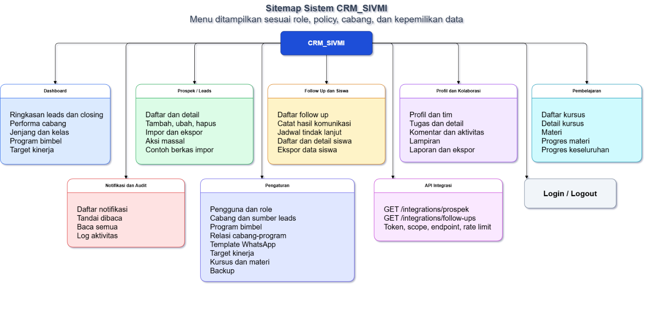
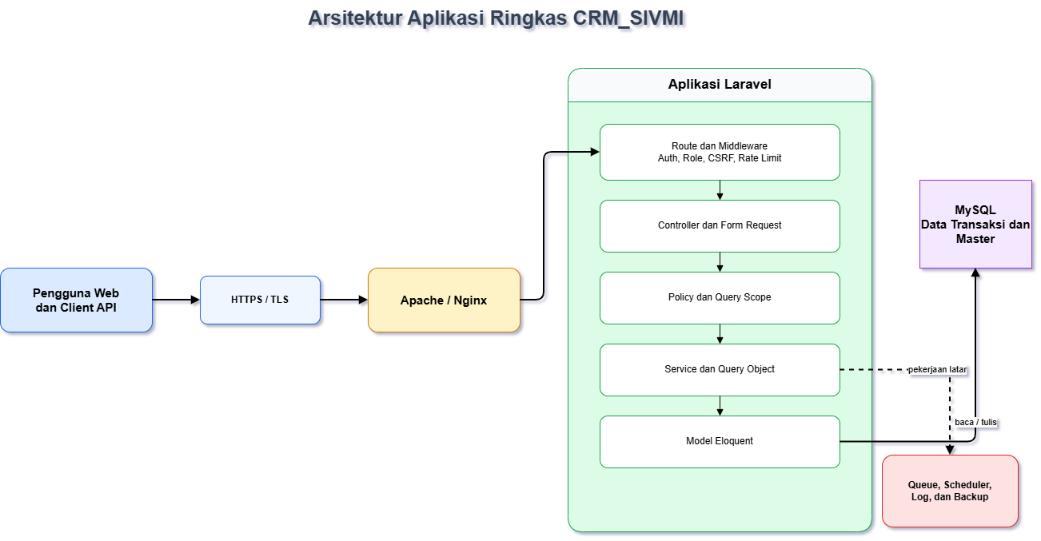

Struktur folder
leads/
├── app/ Kode utama aplikasi Laravel
├── bootstrap/ Bootstrap dan cache framework
├── config/ Konfigurasi aplikasi
├── database/ Migration, factory, seeder, dan data referensi
├── docs/ Architecture Decision Record
├── public/ Document root dan aset publik
├── resources/ Blade, CSS, dan JavaScript sumber
├── routes/ Route web, API, console, dan scheduler
├── scripts/ Script bantu dokumentasi/operasional
├── storage/ File privat, cache, session, view, dan log
├── tests/ Automated test
├── vendor/ Dependency PHP dari Composer
├── node_modules/ Dependency frontend dari npm
├── .env Konfigurasi lokal dan secret, tidak dikomit
├── .env.example Contoh variabel lingkungan tanpa secret
├── artisan Entry point command Laravel
├── composer.json Dependency dan script PHP
├── composer.lock Versi dependency PHP yang dikunci
├── package.json Dependency dan script frontend
├── package-lock.json Versi dependency npm yang dikunci
├── phpunit.xml Konfigurasi pengujian
├── vite.config.js Konfigurasi build frontend
├── README.md Ringkasan dan indeks dokumentasi
└── dokumentasi-*.md Dokumen sistem dan arsitektur

Struktur folder dan File
leads/
├── app/
│ ├── Console/
│ │ └── Commands/
│ │ ├── BenchmarkDashboard.php
│ │ ├── CreateIntegrationClient.php
│ │ └── VerifyDatabaseBackup.php
│ ├── Http/
│ │ ├── Controllers/
│ │ │ ├── Api/
│ │ │ │ └── IntegrationController.php
│ │ │ ├── ActivityLogController.php
│ │ │ ├── AuthController.php
│ │ │ ├── Controller.php
│ │ │ ├── ModulController.php
│ │ │ ├── PengaturanController.php
│ │ │ ├── PenggunaController.php
│ │ │ ├── ProfilController.php
│ │ │ └── ProspekController.php
│ │ ├── Middleware/
│ │ │ ├── CatatAktivitas.php
│ │ │ ├── PastikanRole.php
│ │ │ └── VerifyIntegrationToken.php
│ │ └── Requests/
│ │ ├── BulkProspekRequest.php
│ │ ├── ImportProspekRequest.php
│ │ └── StoreFollowUpRequest.php
│ ├── Jobs/
│ │ └── SendDailyReminders.php
│ ├── Models/
│ │ ├── ActivityLog.php
│ │ ├── Cabang.php
│ │ ├── CabangProgram.php
│ │ ├── Course.php
│ │ ├── CourseLesson.php
│ │ ├── CourseProgress.php
│ │ ├── FollowUp.php
│ │ ├── IntegrationClient.php
│ │ ├── ProgramBimbel.php
│ │ ├── ProgramLead.php
│ │ ├── Prospek.php
│ │ ├── ProspekStatusHistory.php
│ │ ├── Sekolah.php
│ │ ├── SistemNotification.php
│ │ ├── SumberLead.php
│ │ ├── TargetKinerja.php
│ │ ├── Task.php
│ │ ├── TaskActivity.php
│ │ ├── TaskAttachment.php
│ │ ├── TaskComment.php
│ │ ├── User.php
│ │ └── WhatsappTemplate.php
│ ├── Policies/
│ │ └── ProspekPolicy.php
│ ├── Providers/
│ │ └── AppServiceProvider.php
│ ├── Queries/
│ │ └── ProspekAccessQuery.php
│ └── Services/
│ ├── DailyReminderService.php
│ ├── DatabaseBackupService.php
│ ├── FollowUpService.php
│ └── ProspekCsvService.php
├── bootstrap/
│ ├── app.php
│ ├── providers.php
│ └── cache/ Hasil cache framework
├── config/
│ ├── app.php
│ ├── auth.php
│ ├── cache.php
│ ├── database.php
│ ├── filesystems.php
│ ├── logging.php
│ ├── mail.php
│ ├── operations.php
│ ├── queue.php
│ ├── services.php
│ └── session.php
├── database/
│ ├── factories/
│ │ └── UserFactory.php
│ ├── migrations/
│ │ ├── 0001_01_01_000000_create_users_table.php
│ │ ├── 0001_01_01_000001_create_cache_table.php
│ │ ├── 0001_01_01_000002_create_jobs_table.php
│ │ ├── 2026_06_06_000000_buat_tabel_prospek.php
│ │ ├── 2026_06_06_010000_tambah_indeks_unik_no_wa_prospek.php
│ │ ├── 2026_06_06_020000_tambah_rbac_ke_users_dan_prospek.php
│ │ ├── 2026_06_07_000000_ganti_jaktim_ke_jaksel.php
│ │ ├── 2026_06_07_010000_tambah_media_sosial_users.php
│ │ ├── 2026_06_07_020000_buat_tabel_pengaturan_master.php
│ │ ├── 2026_06_07_030000_buat_tabel_follow_ups.php
│ │ ├── 2026_06_07_040000_buat_tabel_tugas_kursus_notifikasi.php
│ │ ├── 2026_06_09_000000_lengkapi_schema_tugas_kursus_notifikasi.php
│ │ ├── 2026_06_10_000000_buat_tabel_log_aktivitas.php
│ │ ├── 2026_06_11_000000_tambah_video_youtube_sub_materi.php
│ │ ├── 2026_06_11_010000_tambah_topik_materi_pembelajaran.php
│ │ ├── 2026_06_13_000000_tambah_field_data_siswa_ke_prospek.php
│ │ ├── 2026_06_13_010000_buat_tabel_riwayat_status_prospek.php
│ │ ├── 2026_06_13_020000_buat_tabel_target_kinerja.php
│ │ ├── 2026_06_13_030000_hapus_role_leader_dari_users.php
│ │ ├── 2026_06_18_000000_buat_tabel_sekolah.php
│ │ ├── 2026_06_19_000000_buat_tabel_whatsapp_templates.php
│ │ ├── 2026_06_20_000000_tambah_jenjang_ke_prospek.php
│ │ ├── 2026_06_20_010000_tambah_created_by_ke_prospek.php
│ │ ├── 2026_07_02_000000_backfill_created_by_prospek_berdasarkan_cabang.php
│ │ ├── 2026_07_18_000000_buat_tabel_integration_clients.php
│ │ ├── 2026_07_18_010000_buat_histori_dan_lampiran_tugas.php
│ │ ├── 2026_07_24_000000_resmikan_master_cabang_dan_program_bimbel.php
│ │ └── 2026_07_25_000000_perketat_scope_client_integrasi.php
│ ├── seeders/
│ │ └── DatabaseSeeder.php
│ ├── contoh-import-leads.csv
│ ├── least-privilege-mysql.sql.example
│ └── sekolahVM.json
├── docs/
│ └── adr-001-normalisasi-master-prospek.md
├── public/
│ ├── build/
│ │ ├── assets/
│ │ │ ├── app-aw3PnU3P.css
│ │ │ └── app-CJ9eN9SG.js
│ │ └── manifest.json
│ ├── favicon.ico
│ ├── index.php
│ └── robots.txt
├── resources/
│ ├── css/
│ │ └── app.css
│ ├── js/
│ │ └── app.js
│ └── views/
│ ├── auth/
│ │ └── login.blade.php
│ ├── data-siswa/
│ │ ├── detail.blade.php
│ │ └── index.blade.php
│ ├── follow-up/
│ │ └── index.blade.php
│ ├── laporan/
│ │ └── index.blade.php
│ ├── log-aktivitas/
│ │ └── index.blade.php
│ ├── notifikasi/
│ │ └── index.blade.php
│ ├── pembelajaran/
│ │ ├── detail.blade.php
│ │ └── index.blade.php
│ ├── pengaturan/
│ │ ├── _master.blade.php
│ │ └── index.blade.php
│ ├── pengguna/
│ │ ├── _formulir.blade.php
│ │ └── index.blade.php
│ ├── profil/
│ │ └── index.blade.php
│ ├── prospek/
│ │ ├── _formulir.blade.php
│ │ ├── detail.blade.php
│ │ ├── edit.blade.php
│ │ ├── index.blade.php
│ │ └── tambah.blade.php
│ ├── tim/
│ │ └── index.blade.php
│ ├── tugas/
│ │ ├── detail.blade.php
│ │ └── index.blade.php
│ ├── dashboard.blade.php
│ ├── tata-letak.blade.php
│ └── welcome.blade.php
├── routes/
│ ├── api.php
│ ├── console.php
│ └── web.php
├── scripts/
│ └── build-dokumentasi-diagram-lengkap.ps1
├── storage/
│ ├── app/
│ │ ├── private/
│ │ └── public/
│ ├── framework/ Cache, session, testing, dan compiled view
│ └── logs/ Log runtime
├── tests/
│ ├── Feature/
│ │ ├── BackupAndPerformanceTest.php
│ │ ├── DashboardJenjangKelasTest.php
│ │ ├── ExampleTest.php
│ │ ├── MasterCabangProgramTest.php
│ │ ├── ProspekTest.php
│ │ ├── SecurityAndIntegrationTest.php
│ │ └── TaskCourseReminderTest.php
│ ├── Unit/
│ │ └── ExampleTest.php
│ └── TestCase.php
├── vendor/ Dependency PHP; tidak diedit manual
├── node_modules/ Dependency frontend; tidak diedit manual
├── .editorconfig
├── .env Secret lokal; sengaja tidak dirinci
├── .env.example
├── .gitattributes
├── .gitignore
├── .npmrc
├── .phpunit.result.cache Cache hasil test; tidak perlu dikomit
├── artisan
├── composer.json
├── composer.lock
├── package.json
├── package-lock.json
├── phpunit.xml
├── vite.config.js
├── README.md
├── checklist-pengujian-berdasarkan-role.md
├── laporan-debugging-project-2026-07-25.md
├── panduan-penggunaan.md
├── makalah-ieee-srs-sdd.md
├── laporan-pembuatan-sistem-informasi-crm-sivmi.md
├── spesifikasi-sistem-informasi-crm-sivmi.md
├── spesifikasi-sistem-informasi-crm-sivmi.docx
├── deployment-migrasi-pemeliharaan-sistem-crm-sivmi.md
├── deployment-migrasi-pemeliharaan-sistem-crm-sivmi.docx
├── bab-keamanan-sistem-informasi-crm-sivmi.docx
├── tabel-alamat-api-crm-sivmi.md
├── dokumentasi.md
├── dokumentasi-v2.md
├── dokumentasi-v3.md
├── dokumentasi-v4.md
├── dokumentasi-v5.md
├── dokumentasi-v6.md
├── dokumentasi-v8.md
├── dokumentasi-v9.md
├── dokumentasi-arsitektur-aplikasi-dan-teknologi.md
├── dokumentasi-diagram-mermaid-terbaru.md
├── dokumentasi-erd-entitas-utama.md
├── dokumentasi-erd-konseptual-cabang-program.md
├── dokumentasi-erd-logis-cabang-program.md
├── dokumentasi-struktur-folder.md
├── dokumentasi-activity-diagram-swimlane.drawio
├── dokumentasi-alur-proses.drawio
├── dokumentasi-arsitektur-sistem.drawio
├── dokumentasi-dfd.drawio
├── dokumentasi-diagram-lengkap.drawio
├── dokumentasi-erd.drawio
├── dokumentasi-erd-konseptual-cabang-program.drawio
├── dokumentasi-erd-logis-cabang-program.drawio
├── dokumentasi-kardinalitas.drawio
├── dokumentasi-usecase.drawio
└── diagram-model-pertahanan-berlapis.drawio
Nama file dalam public/build/assets mengandung hash dan dapat berubah setelah npm run build. Daftar di atas adalah snapshot, bukan nama kontrak yang boleh dirujuk langsung dari source code.

  - Latar Belakang
Di era digital, informasi menjadi salah satu aset terpenting bagi perusahaan.. Kecepatan dalam merespons kebutuhan pelanggan, ketepatan pengelolaan data, serta kemampuan menganalisis perilaku pelanggan menjadi faktor penting yang menentukan keberhasilan.
Di bimbel villa merah pengelolaan data calon siswa (leads), aktivitas marketing, hingga proses closing masih dilakukan secara terpisah menggunakan spreadsheet, whatsapp, atau bahkan pencatatan manual (buku kunjungan). Kondisi ini sering menimbulkan berbagai permasalahan, seperti data yang tersebar, informasi yang tidak konsisten, duplikasi data, sulitnya melakukan pemantauan aktivitas tim, yang berakibat lambatnya proses pengambilan keputusan oleh manajemen.
Selain itu juga, sering mengalami kendala dalam mengetahui efektivitas strategi marketing yang dijalankan. Data mengenai sumber lead, tingkat konversi penjualan, aktivitas follow up, hingga performa masing-masing staf tidak terdokumentasi secara terpusat. Akibatnya, perusahaan kesulitan mengukur kinerja marketing, menentukan strategi yang tepat, maupun mengidentifikasi peluang bisnis yang dapat dikembangkan.
Seiring dengan pertumbuhan perusahaan, jumlah leads, aktivitas bisnis, serta volume data akan terus meningkat. Tanpa sistem yang terintegrasi, proses operasional menjadi semakin kompleks, membutuhkan waktu lebih lama, dan berpotensi menimbulkan kesalahan yang dapat memengaruhi kualitas pelayanan kepada pelanggan.
Untuk menjawab tantangan tersebut, diperlukan sebuah Customer Relationship Management (CRM) yang mampu menjadi pusat pengelolaan seluruh aktivitas hubungan pelanggan. Sistem ini berfungsi sebagai media untuk mengelola data pelanggan secara terintegrasi, mencatat seluruh riwayat komunikasi, mengelola proses penjualan, mengatur aktivitas follow up, mendokumentasikan tugas tim, serta menyajikan informasi dalam bentuk laporan dan dashboard yang mudah dipahami oleh manajemen.
Pembangunan Sistem Informasi CRM_SIVMI juga bertujuan menciptakan proses bisnis yang lebih terstruktur, terdokumentasi, dan terukur. Setiap aktivitas yang dilakukan oleh tim marketing, maupun CSO dapat tercatat secara otomatis sehingga memudahkan proses monitoring, evaluasi, dan pengendalian kinerja. Dengan adanya sistem yang terpusat, seluruh unit kerja dapat menggunakan data yang sama sehingga mengurangi terjadinya kesalahan informasi dan meningkatkan kolaborasi antar bagian.
Dari sisi manajemen, sistem CRM_SIVMI menyediakan informasi yang akurat dan real-time mengenai perkembangan leads, tingkat konversi closing, performa iklan, produktivitas staf, serta tren perilaku pelanggan. Informasi tersebut menjadi dasar dalam menyusun strategi bisnis, menetapkan target perusahaan, mengalokasikan sumber daya secara efektif, serta mengambil keputusan yang lebih cepat dan tepat.
Selain mendukung operasional saat ini, pembangunan sistem CRM_SIVMI juga menjadi fondasi bagi transformasi digital perusahaan. Sistem dirancang agar mudah dikembangkan dan diintegrasikan dengan berbagai layanan lain, seperti website perusahaan, aplikasi mobile, email marketing, WhatsApp Business API, media sosial, payment gateway, hingga sistem Enterprise Resource Planning (ERP). Dengan demikian, perusahaan memiliki platform yang siap mendukung pertumbuhan bisnis dalam jangka panjang.
Melalui pembangunan Sistem Informasi Customer Relationship Management (CRM), diharapkan perusahaan dapat meningkatkan efisiensi operasional, memperkuat hubungan dengan pelanggan, meningkatkan produktivitas tim, mempercepat proses closing, menghasilkan laporan yang akurat, serta mendukung pengambilan keputusan yang berbasis data. Pada akhirnya, sistem ini menjadi salah satu instrumen strategis dalam meningkatkan daya saing perusahaan, kualitas pelayanan, serta pertumbuhan bisnis yang berkelanjutan.
  - Identifikasi Masalah
    - Bagaimana mengklasifikasikan status leads
    - Bagaimana memusatkan data leads tanpa kehilangan histori?
    - Bagaimana menjamin setiap role hanya mengakses data sesuai cabang dan kepemilikannya?
    - Bagaimana mengotomatisasi Follow Up, reminder, tugas, pembelajaran, dan laporan?
    - Bagaimana menjamin keamanan, kualitas, pemulihan, dan keberlanjutan sistem?

Permasalahan | Dampak terhadap Bisnis
Data calon siswa tersebar di berbagai media (WhatsApp, Google Form, Excel, media sosial, dan catatan manual) sehingga berpotensi terjadi duplikasi data. | Informasi calon siswa menjadi tidak konsisten, proses pencarian data lebih lama, laporan tidak akurat, dan calon siswa dapat dihubungi lebih dari satu kali oleh petugas yang berbeda.
Penanggung jawab dan distribusi leads belum memiliki mekanisme yang terstandarisasi | Leads tidak segera ditindaklanjuti, terjadi tumpang tindih penanganan, serta peluang konversi menjadi siswa berkurang.
Riwayat komunikasi, aktivitas follow up, dan perubahan status leads belum terdokumentasi secara terpusat. | Sulit melacak perjalanan (customer journey) setiap leads, mengevaluasi efektivitas follow up, serta mengukur kinerja admin CSO maupun tim marketing.
Perhitungan target closing, jumlah leads, conversion rate, dan laporan performa masih dilakukan secara manual. | Proses pelaporan memerlukan waktu lebih lama, berisiko terjadi kesalahan perhitungan, serta keputusan manajemen menjadi kurang cepat dan kurang akurat.
Pengaturan hak akses data antar cabang, divisi, dan pengguna belum terkelola dengan baik. | Risiko kebocoran data pribadi calon siswa meningkat, akses data tidak sesuai kewenangan, serta berpotensi melanggar kebijakan keamanan informasi.
Pengingat (reminder) aktivitas masih bergantung pada ingatan atau pencatatan pribadi pengguna. | Jadwal follow up, tugas admin, konsultasi, maupun aktivitas penting lainnya berpotensi terlewat sehingga menurunkan kualitas pelayanan kepada calon siswa.
Proses backup data, audit aktivitas pengguna, serta integrasi dengan sistem lain belum memiliki standar yang jelas. | Pemulihan data saat terjadi gangguan menjadi lebih sulit, jejak audit tidak lengkap, dan proses pertukaran data dengan aplikasi lain menjadi tidak konsisten.
Tidak tersedia dashboard KPI dan laporan real-time mengenai aktivitas CRM. | Manajemen kesulitan memantau performa marketing, efektivitas sumber leads, pencapaian target, serta tren konversi secara cepat.
Proses segmentasi dan klasifikasi calon siswa masih dilakukan secara manual. | Strategi pemasaran menjadi kurang tepat sasaran, personalisasi komunikasi sulit dilakukan, dan peluang konversi menjadi lebih rendah.
Belum terdapat otomatisasi workflow seperti assignment leads, notifikasi, dan eskalasi tugas. | Banyak pekerjaan administratif dilakukan secara manual, efisiensi operasional menurun, serta respons terhadap calon siswa menjadi lebih lambat.

  - Rumusan Masalah
Permasalahan yang Ingin Diselesaikan
    - Data leads yang tersebar
Sebelum menggunakan sistem terpusat, data leads berpotensi disimpan dalam spreadsheet, pesan pribadi, atau file yang berbeda. Kondisi tersebut menyulitkan pencarian, pembaruan, dan pemantauan data.
Sistem menyelesaikannya dengan menyediakan basis data terpusat yang dapat diakses sesuai kewenangan pengguna.
    - Leads yang terlambat ditindaklanjuti
Tidak adanya jadwal dan pengingat dapat menyebabkan calon siswa terlambat dihubungi atau bahkan tidak mendapatkan follow up.
Sistem menyediakan jadwal follow up, indikator keterlambatan, serta reminder otomatis setiap hari.
    - Riwayat komunikasi yang tidak terdokumentasi
Pergantian penanggung jawab atau komunikasi yang tidak tercatat dapat menyebabkan pengguna kehilangan konteks interaksi dengan calon siswa.
Sistem menyimpan seluruh riwayat follow up, komentar, hasil komunikasi, dan perubahan status.
Sistem menghubungkan setiap leads dengan pengguna dan cabang yang bertanggung jawab.
    - Sulit mengukur performa
Pimpinan kesulitan mengetahui jumlah leads aktif, tingkat follow up, hasil closing, dan performa setiap cabang jika laporan dibuat secara manual.
Sistem menyediakan dashboard, target kinerja, laporan, dan ekspor data.
    - Risiko akses data tidak sah
Pengguna dari cabang lain atau pengguna tanpa kewenangan dapat melihat atau mengubah data yang tidak menjadi tanggung jawabnya.
Sistem menerapkan otorisasi berdasarkan role, cabang, kepemilikan data, policy, serta scope query yang konsisten.
    - Koordinasi pekerjaan tidak terdokumentasi
Tugas operasional yang disampaikan secara lisan atau melalui pesan pribadi sulit dipantau penyelesaiannya. Modul tugas menyediakan penanggung jawab, status, tenggat, komentar, lampiran, dan riwayat aktivitas.
    - Kompetensi pengguna tidak seragam
Pengguna baru mungkin belum memahami prosedur pengelolaan leads dan penggunaan sistem.
Modul kursus dan materi menyediakan materi pembelajaran serta progress belajar yang dapat dipantau.

  - Manfaat Sistem
    - Bagi organisasi
      - Data leads tersimpan dalam satu sistem dan tidak tersebar di banyak file.
      - Manajemen dapat memantau jumlah leads, follow up, closing, dan performa cabang.
      - Proses kerja antarpegawai dan cabang menjadi lebih seragam.
      - Risiko kehilangan data dan duplikasi pencatatan dapat dikurangi.
      - Evaluasi strategi pemasaran dapat dilakukan berdasarkan sumber leads dan tingkat konversinya.
      - Data dapat dicadangkan dan dipulihkan melalui mekanisme backup-restore.
    - Bagi admin (CSO) dan staff
      - Leads dapat dicari, difilter, diperbarui, dan ditindaklanjuti dengan lebih cepat.
      - Jadwal follow up membantu mencegah leads terlambat dihubungi.
      - Riwayat follow up dan perubahan status memberikan konteks komunikasi sebelumnya.
      - Template WhatsApp mempercepat penyusunan pesan kepada calon siswa.
      - Notifikasi mengingatkan pengguna terhadap follow up, tugas, dan kursus wajib.
      - Progress pekerjaan dapat dipantau melalui modul tugas dan dashboard.
    - Bagi pimpinan
      - Dashboard menyajikan indikator kinerja secara ringkas.
      - Laporan dapat digunakan untuk mengevaluasi performa staff dan cabang.
      - Target leads dan closing dapat dibandingkan dengan pencapaian aktual.
      - Data historis membantu pengambilan keputusan berbasis data.
      - Direksi dapat melakukan pemantauan tanpa harus mengubah data operasional.
    - Bagi keamanan dan pengelolaan sistem
      - Hak akses dibatasi berdasarkan role, cabang, dan kepemilikan data.
      - Aktivitas penting dapat ditelusuri melalui log dan histori perubahan.
      - Integrasi API dilindungi menggunakan token per client dan rate limiting.
      - Lampiran tugas disimpan secara privat dan hanya dapat diakses oleh pengguna yang berwenang.
  - Tujuan Pembuatan
CRM_SIVMI dibuat untuk membantu mengelola calon siswa secara terpusat, terstruktur, dan mudah dipantau. Sistem mendukung seluruh proses pengelolaan leads, mulai dari penerimaan data, pembagian penanggung jawab, kegiatan follow up, perubahan status, hingga calon siswa melakukan pendaftaran(closing).
Tujuan utama sistem ini adalah:
- Memusatkan data leads dari berbagai cabang dan sumber pemasaran.
- Mempermudah pembagian leads kepada staff atau penanggung jawab.
- Menjamin setiap leads mendapatkan tindak lanjut yang terjadwal.
- Memantau perkembangan leads dari status awal sampai menjadi siswa.
- Menyediakan informasi kinerja staff dan cabang melalui dashboard.
- Meningkatkan keamanan data dengan pengaturan akses berdasarkan role dan cabang.
- Mendukung pengambilan keputusan melalui laporan yang akurat.
- Menyediakan audit aktivitas untuk menelusuri perubahan data.
- Mendukung koordinasi operasional melalui tugas, notifikasi, dan pembelajaran internal.
  - Ruang Lingkup Sistem
    - Autentikasi dan pengguna
- Login dan logout.
- Pengelolaan profil pengguna.
- Pengaturan role superadmin, admin, staff, dan direksi.
- Pengaturan status aktif dan cabang pengguna.
    - Pengelolaan leads
- Penambahan, perubahan, penghapusan, dan pencarian leads.
- Impor data leads dari file CSV.
- Ekspor data sesuai hak akses.
- Pembagian leads kepada penanggung jawab.
- Pengelompokan berdasarkan cabang, sumber, program, dan status.
- Perlindungan nomor WhatsApp dan data sensitif.
    - Follow up dan closing
- Pencatatan metode, hasil, catatan, prioritas, dan jadwal follow up.
- Penentuan status follow up: terjadwal, hari ini, atau terlambat.
- Penyimpanan riwayat perubahan status.
- Pengelolaan data siswa setelah leads berstatus Daftar.
- Penyimpanan program final, pembayaran, tanggal daftar, dan kelas angkatan.
    - Dashboard dan laporan
- Ringkasan jumlah leads berdasarkan status.
- Informasi leads baru, follow up, dan closing.
- Perbandingan performa staff dan cabang.
- Target kinerja bulanan.
- Ekspor laporan untuk kebutuhan evaluasi.
    - Tugas dan kolaborasi TIM
- Pembuatan dan penugasan tugas antar-admin.
- Pengaturan status, prioritas, dan tenggat tugas.
- Komentar, lampiran privat, dan riwayat aktivitas tugas.
- Notifikasi tugas baru atau tugas jatuh tempo.
    - Pembelajaran internal
- CRUD kursus dan materi oleh superadmin.
- Penyajian materi dan video pembelajaran.
- Pencatatan progress setiap materi.
- Perhitungan otomatis progress keseluruhan kursus.
- Reminder untuk kursus wajib yang belum selesai.
    - Administrasi dan integrasi
- Pengelolaan cabang, sumber leads, program, sekolah, dan template WhatsApp.
- Pengelolaan token integrasi API.
- Rate limiting API.
- Log aktivitas.
- Backup, pemeriksaan backup, dan panduan restore.
- Scheduler dan queue untuk reminder harian.
Sistem ini tidak mencakup pengiriman pesan langsung melalui WhatsApp Business API. Tombol WhatsApp hanya membuat tautan menuju WhatsApp Web atau aplikasi WhatsApp.

BAB II LANDASAN TEORI
  - Sistem Informasi
Sistem informasi merupakan suatu sistem yang terdiri atas berbagai komponen yang saling berhubungan untuk mengumpulkan, mengolah, menyimpan, serta menyajikan data menjadi informasi yang berguna bagi pengguna. Komponen tersebut meliputi input, proses, output, basis data, perangkat keras, perangkat lunak, jaringan, dan pengguna. Informasi yang dihasilkan dari sistem informasi dapat membantu organisasi dalam menjalankan aktivitas operasional maupun mendukung proses pengambilan keputusan. Dalam penelitian ini, sistem informasi digunakan sebagai dasar dalam pengembangan aplikasi yang mampu mengelola data secara lebih efektif, akurat, dan terintegrasi.
  - Aplikasi Berbasis Web
Aplikasi berbasis web adalah perangkat lunak yang dapat dijalankan melalui web browser tanpa perlu diinstal pada setiap komputer pengguna. Aplikasi ini menggunakan arsitektur client-server, di mana pengguna mengakses aplikasi melalui browser, kemudian server memproses permintaan dan mengirimkan hasilnya kembali dalam bentuk halaman web. Keunggulan aplikasi berbasis web antara lain mudah diakses dari berbagai perangkat yang terhubung ke jaringan, mudah diperbarui, serta memudahkan pengelolaan data secara terpusat. Oleh karena itu, aplikasi berbasis web menjadi pilihan yang tepat untuk mendukung sistem informasi yang dapat digunakan oleh banyak pengguna secara bersamaan.
  - PHP (Hypertext Preprocessor)
PHP (Hypertext Preprocessor) merupakan bahasa pemrograman yang berjalan pada sisi server (server-side scripting) dan banyak digunakan dalam pengembangan aplikasi berbasis web. Seluruh kode PHP diproses di server sebelum hasilnya dikirimkan ke browser dalam bentuk halaman HTML. PHP memiliki kemampuan untuk berinteraksi dengan basis data, memproses formulir, mengelola autentikasi pengguna, serta menjalankan berbagai logika bisnis aplikasi. Pada penelitian ini, PHP digunakan sebagai bahasa pemrograman utama dalam membangun fungsi-fungsi sistem.
  - MySQL
MySQL adalah sistem manajemen basis data relasional (Relational Database Management System/RDBMS) yang bersifat open-source. MySQL digunakan untuk menyimpan, mengelola, serta memanipulasi data yang dibutuhkan oleh aplikasi. Kemampuannya dalam mengelola data dalam jumlah besar dengan kecepatan yang baik menjadikan MySQL sebagai salah satu database yang banyak digunakan pada aplikasi berbasis web. Dalam penelitian ini, MySQL digunakan sebagai media penyimpanan seluruh data yang digunakan oleh sistem.
  - XAMPP
XAMPP merupakan perangkat lunak yang menyediakan paket Apache Web Server, PHP, dan MySQL/MariaDB dalam satu instalasi. XAMPP berfungsi sebagai server lokal (localhost) yang digunakan untuk mengembangkan dan menguji aplikasi sebelum dipublikasikan ke server produksi. Dengan adanya XAMPP, proses pengembangan aplikasi menjadi lebih mudah karena seluruh kebutuhan server telah tersedia dalam satu paket.
  - HTML, CSS, JavaScript, dan Bootstrap
HTML (HyperText Markup Language) merupakan bahasa markup yang digunakan untuk menyusun struktur halaman web. CSS (Cascading Style Sheets) digunakan untuk mengatur tampilan dan desain halaman sehingga lebih menarik. JavaScript digunakan untuk memberikan interaksi pada halaman web, seperti validasi data dan manipulasi tampilan secara dinamis. Sementara itu, Bootstrap merupakan framework CSS yang menyediakan berbagai komponen antarmuka siap pakai sehingga mempercepat proses pengembangan aplikasi yang responsif dan konsisten pada berbagai ukuran layar. Keempat teknologi tersebut saling melengkapi dalam membangun antarmuka aplikasi berbasis web.
  - Enterprise Architecture (EA)
Enterprise Architecture (EA) merupakan pendekatan yang digunakan untuk menyelaraskan strategi bisnis dengan teknologi informasi dalam suatu organisasi. Salah satu framework yang banyak digunakan adalah TOGAF ADM (The Open Group Architecture Framework Architecture Development Method). Framework ini membagi arsitektur organisasi menjadi empat domain utama, yaitu Business Architecture, Data Architecture, Application Architecture, dan Technology Architecture. Melalui pendekatan ini, pengembangan sistem dapat dilakukan secara terstruktur sehingga mampu mendukung tujuan organisasi secara menyeluruh.
  - Use Case Diagram
Use Case Diagram merupakan salah satu diagram dalam Unified Modeling Language (UML) yang digunakan untuk menggambarkan hubungan antara aktor dengan sistem. Diagram ini menunjukkan fungsi-fungsi yang dapat dijalankan oleh setiap pengguna berdasarkan hak akses yang dimiliki. Dengan adanya Use Case Diagram, kebutuhan fungsional sistem dapat dipahami dengan lebih mudah sehingga mempermudah proses analisis dan perancangan sistem.
  - Data Flow Diagram (DFD)
Data Flow Diagram (DFD) adalah alat pemodelan yang digunakan untuk menggambarkan aliran data di dalam suatu sistem. DFD menunjukkan bagaimana data masuk ke sistem, diproses, disimpan, dan menghasilkan keluaran. Diagram ini terdiri atas entitas eksternal, proses, aliran data, dan penyimpanan data (data store). Penggunaan DFD membantu pengembang dalam memahami proses bisnis yang berlangsung di dalam sistem.
  - Entity Relationship Diagram (ERD)
Entity Relationship Diagram (ERD) merupakan model konseptual yang digunakan untuk merancang struktur basis data. ERD menggambarkan hubungan antar entitas beserta atribut, primary key, foreign key, dan kardinalitas hubungan antar tabel. Dengan menggunakan ERD, perancangan database menjadi lebih terstruktur sehingga mampu mengurangi redundansi data dan menjaga konsistensi informasi yang disimpan.
  - Flowchart
Flowchart merupakan diagram yang digunakan untuk menggambarkan urutan langkah suatu proses secara sistematis. Diagram ini menggunakan simbol-simbol standar seperti terminator, proses, input/output, keputusan, dan panah alur untuk menunjukkan jalannya proses. Flowchart membantu pengembang maupun pengguna dalam memahami alur kerja sistem secara visual sebelum proses implementasi dilakukan.
  - Activity Diagram
Activity Diagram merupakan diagram UML yang digunakan untuk menggambarkan alur aktivitas dalam suatu proses bisnis. Diagram ini memperlihatkan urutan aktivitas, percabangan keputusan, pengulangan proses, hingga tanggung jawab masing-masing pelaku yang terlibat. Penggunaan swimlane pada Activity Diagram juga mempermudah identifikasi aktivitas berdasarkan peran pengguna dalam sistem.
  - Laravel
Laravel merupakan framework PHP yang menerapkan konsep Model-View-Controller (MVC). Model digunakan untuk mengelola data dan berkomunikasi dengan basis data, View digunakan untuk menampilkan antarmuka kepada pengguna, sedangkan Controller bertugas menghubungkan permintaan pengguna dengan proses bisnis aplikasi. Laravel menyediakan berbagai fitur yang mempermudah pengembangan aplikasi, seperti routing, autentikasi, migration, dan ORM Eloquent sehingga proses pengembangan menjadi lebih cepat, aman, dan terstruktur.
  - User Acceptance Testing (UAT)
User Acceptance Testing (UAT) merupakan tahap pengujian yang dilakukan oleh pengguna akhir untuk memastikan bahwa sistem telah memenuhi kebutuhan bisnis dan dapat digunakan dalam operasional sehari-hari. Melalui UAT, pengguna dapat mengevaluasi apakah seluruh fungsi aplikasi telah berjalan sesuai harapan. Hasil pengujian biasanya dikategorikan menjadi lulus, gagal, lulus dengan catatan, belum diuji, atau tidak berlaku. Pengujian ini menjadi dasar dalam menentukan kesiapan sistem sebelum diterapkan pada lingkungan produksi.
  - Webhook dan API
API (Application Programming Interface) merupakan mekanisme yang memungkinkan suatu aplikasi meminta data atau layanan dari aplikasi lain melalui proses request dan response. Sebaliknya, webhook bekerja dengan mekanisme push, yaitu sistem akan mengirimkan informasi secara otomatis ketika suatu peristiwa (event) terjadi tanpa harus diminta terlebih dahulu. API umumnya digunakan untuk proses pengambilan maupun pengelolaan data (CRUD), sedangkan webhook lebih sesuai digunakan untuk kebutuhan notifikasi secara real-time. Pemilihan antara API dan webhook bergantung pada kebutuhan komunikasi antar sistem yang dikembangkan.
  - Artificial Intelligence (AI) dalam Pengembangan Perangkat Lunak
Artificial Intelligence (AI) merupakan cabang ilmu komputer yang berfokus pada pengembangan sistem yang mampu melakukan tugas-tugas yang umumnya membutuhkan kecerdasan manusia, seperti memahami bahasa, mengenali pola, mengambil keputusan, dan menghasilkan solusi terhadap suatu permasalahan. Dalam bidang rekayasa perangkat lunak, AI telah dimanfaatkan untuk membantu proses analisis kebutuhan, pembuatan kode program, pengujian perangkat lunak, dokumentasi, hingga pemeliharaan aplikasi. Pemanfaatan AI dapat meningkatkan produktivitas pengembang, mengurangi kesalahan penulisan kode, serta mempercepat proses pengembangan sistem.
    - OpenAI Codex
OpenAI Codex merupakan agen kecerdasan buatan yang dirancang khusus untuk membantu proses pengembangan perangkat lunak. Codex mampu memahami instruksi menggunakan bahasa alami, kemudian menghasilkan kode program, memperbaiki bug, melakukan refactoring, membuat dokumentasi, hingga membantu memahami struktur proyek yang telah ada. Selain tersedia pada ChatGPT, Codex juga hadir dalam bentuk Codex CLI yang dapat dijalankan secara lokal pada lingkungan pengembangan sehingga memudahkan developer dalam berinteraksi langsung dengan source code. Pada penelitian ini, Codex digunakan sebagai alat bantu untuk mempercepat proses implementasi fitur, menghasilkan potongan kode, serta membantu proses debugging selama pengembangan aplikasi.
    - Google Gemini
Google Gemini merupakan model Artificial Intelligence multimodal yang dikembangkan oleh Google dan memiliki kemampuan dalam memahami teks, gambar, kode program, serta berbagai jenis data lainnya. Dalam pengembangan perangkat lunak, Gemini dapat membantu menghasilkan kode, menjelaskan fungsi program, memberikan rekomendasi perbaikan, serta membantu menyelesaikan permasalahan pemrograman berdasarkan instruksi yang diberikan pengembang. Pemanfaatan Gemini dapat mempercepat proses coding dan meningkatkan efisiensi dalam pengembangan aplikasi berbasis web maupun mobile.
    - GitHub Copilot
GitHub Copilot merupakan asisten pemrograman berbasis Artificial Intelligence yang dikembangkan melalui kolaborasi GitHub dan OpenAI. Copilot terintegrasi dengan berbagai Integrated Development Environment (IDE) seperti Visual Studio Code, Visual Studio, dan JetBrains. Fitur utama GitHub Copilot adalah memberikan saran kode secara otomatis (code completion), menghasilkan fungsi berdasarkan komentar, membantu pembuatan algoritma, serta memberikan rekomendasi penyelesaian error. Dengan memanfaatkan Copilot, pengembang dapat mengurangi waktu penulisan kode dan meningkatkan produktivitas dalam menyelesaikan proyek perangkat lunak.
    - Antigravity
Antigravity merupakan platform pengembangan perangkat lunak berbasis AI yang dikembangkan Google dengan pendekatan agent-first. Platform ini mendukung alur kerja pengembangan modern melalui penggunaan agen AI yang mampu membantu pembuatan kode, refactoring, debugging, serta otomatisasi berbagai tugas pengembangan perangkat lunak. Antigravity menyediakan antarmuka desktop maupun command-line interface (CLI) sehingga dapat diintegrasikan dengan lingkungan kerja pengembang. Dalam penelitian ini, Antigravity dapat dimanfaatkan sebagai alat bantu untuk menghasilkan kode program, memperbaiki kesalahan, serta meningkatkan efisiensi proses pengembangan aplikasi.

    - Visual Studio Code
Visual Studio Code (VS Code) merupakan editor kode sumber yang dikembangkan oleh Microsoft dan banyak digunakan dalam pengembangan perangkat lunak. VS Code mendukung berbagai bahasa pemrograman seperti PHP, JavaScript, Python, dan Java melalui berbagai ekstensi yang tersedia. Selain memiliki fitur debugging, terminal terintegrasi, dan manajemen Git, VS Code juga mendukung integrasi dengan berbagai AI Coding Assistant seperti GitHub Copilot, OpenAI Codex, dan Google Gemini sehingga proses penulisan kode menjadi lebih cepat dan efisien.
    - GitHub
GitHub adalah platform pengembangan perangkat lunak berbasis Git yang menyediakan penyimpanan repository, kolaborasi, peninjauan kode, pelacakan masalah, dokumentasi, dan otomasi. Git bekerja sebagai sistem kontrol versi terdistribusi yang mencatat perubahan pada komputer pengembang, sedangkan GitHub menyediakan layanan terpusat untuk menyimpan dan mengelola repository Git melalui jaringan.
      - Fungsi GitHub
Fungsi utama GitHub dalam pengembangan perangkat lunak meliputi:
        - menyimpan source code dan histori perubahan secara terpusat;
        - mengelola branch untuk memisahkan fitur, perbaikan bug, dan release;
        - menyediakan pull request untuk review sebelum perubahan digabungkan;
        - mencatat bug dan kebutuhan melalui issue;
        - menandai versi aplikasi melalui tag dan release;
        - mendukung dokumentasi melalui README, Markdown, wiki, dan release note;
        - menjalankan otomasi build, test, audit, serta deployment melalui GitHub Actions.
      - Perbedaan Git dan GitHub
Git merupakan sistem kontrol versi terdistribusi untuk commit, branch, merge, diff, dan histori. GitHub merupakan platform hosting dan kolaborasi yang memakai Git serta menambahkan repository remote, pull request, issue, review, release, dan automation. Git dapat digunakan secara lokal tanpa GitHub, sedangkan pemakaian GitHub tetap bergantung pada konsep Git.
      - Penerapan GitHub pada CRM_SIVMI
Dalam project CRM_SIVMI, GitHub digunakan sebagai repository remote dan sumber histori perubahan. Alur yang direkomendasikan adalah membuat branch pekerjaan, melakukan commit terfokus, mendorong branch ke GitHub, menjalankan review dan test, kemudian menggabungkannya ke branch utama setelah kriteria penerimaan terpenuhi. Commit atau tag release menjadi acuan deployment sehingga versi yang dipasang dapat ditelusuri dan dikembalikan jika terjadi masalah.
GitHub juga dapat menyimpan issue debugging, catatan perubahan database, bukti pengujian, dan release note. GitHub Actions direkomendasikan sebagai pengembangan lanjutan untuk menjalankan lint, automated test, audit Composer/npm, dan build Vite sebelum release memperoleh persetujuan.
      - Keamanan dan Tata Kelola Repository
Repository CRM_SIVMI tidak boleh menyimpan .env, password, token API, private key, backup produksi, log sensitif, atau data pribadi siswa dan leads. Konfigurasi contoh disediakan melalui .env.example tanpa credential nyata. Branch utama sebaiknya dilindungi dengan pull request, review, status check, pembatasan force push, dan hak akses minimum.
Secret pipeline harus disimpan pada GitHub Actions Secrets atau secret manager yang disetujui. Dependency update, workflow pihak ketiga, dan akses collaborator perlu ditinjau berkala. Jika credential terlanjur masuk ke commit, credential harus segera dirotasi dan histori repository ditangani sesuai prosedur insiden.
      - Manfaat GitHub bagi Pengembangan Sistem
Penggunaan GitHub memberikan jejak audit perubahan, kolaborasi terstruktur, kemudahan review, dukungan rollback berbasis commit, dokumentasi release, dan dasar penerapan CI/CD. GitHub merupakan alat bantu pengembangan dan tata kelola source code, bukan komponen runtime yang harus tersedia agar pengguna akhir dapat menjalankan CRM_SIVMI.

    - Vibe Coding
Vibe Coding adalah pendekatan pengembangan perangkat lunak yang memanfaatkan kecerdasan buatan untuk menghasilkan, memperbaiki, dan menjelaskan kode berdasarkan instruksi bahasa alami. Pengembang menyampaikan kebutuhan atau gambaran fitur, kemudian AI membantu membuat implementasinya. Meskipun mempercepat pekerjaan, kode yang dihasilkan tetap harus diperiksa, diuji, dan diamankan sebelum digunakan.
    - Vibe Engineer
Vibe Engineer adalah pengembang yang menggunakan AI sebagai rekan kerja dalam seluruh siklus pengembangan perangkat lunak, mulai dari analisis kebutuhan, perancangan, penulisan kode, pengujian, debugging, dokumentasi, hingga deployment. Berbeda dengan sekadar menerima hasil AI, Vibe Engineer tetap bertanggung jawab atas arsitektur, kualitas, keamanan, kebenaran fungsi, dan pemeliharaan sistem.

BAB III ANALISA KEBUTUHAN
  - Kebutuhan funsional
    - Autentikasi dan Akun
Kebutuhan | Kriteria Penerimaan
Sistem harus mengautentikasi pengguna menggunakan email dan password. | Jika kredensial benar dan akun aktif, sistem membuat session autentikasi dan mengarahkan pengguna ke dashboard.
Sistem harus menolak login dari akun yang tidak aktif atau menggunakan kredensial yang salah. | Login gagal, pesan kesalahan ditampilkan, dan session autentikasi tidak dibuat.
Sistem harus meregenerasi session setelah proses login berhasil. | ID session berubah setelah autentikasi berhasil dilakukan.
Sistem harus mengakhiri session dan meregenerasi token CSRF saat pengguna logout. | Setelah logout, pengguna tidak dapat lagi mengakses halaman yang memerlukan autentikasi.
Pengguna harus dapat memperbarui profil dan informasi media sosial, sedangkan perubahan password harus mensyaratkan password lama. | Perubahan data berhasil disimpan, dan password baru yang telah di-hash dapat digunakan untuk login.

    - Dashboard dan Pelaporan
Kebutuhan | Kriteria Penerimaan
Sistem harus menyajikan informasi total lead aktif, lead baru, follow up, closing, conversion rate, jumlah CSO aktif, dan jumlah asal sekolah. | Nilai yang ditampilkan sesuai dengan hasil agregasi data pada basis data berdasarkan periode yang dipilih.
Sistem harus menyajikan agregasi data berdasarkan sumber, program, sekolah, cabang, dan pertumbuhan dari waktu ke waktu. | Grafik atau tabel diperbarui secara otomatis sesuai dengan filter yang dipilih pengguna.
Sistem harus menampilkan target dan realisasi kinerja serta peringkat (ranking) sesuai dengan hak akses (role) pengguna. | Nilai target diambil dari tabel target_kinerja, sedangkan nilai realisasi dihitung berdasarkan data leads.
Sistem harus membatasi tampilan dashboard sesuai dengan role pengguna dan hanya menyediakan filter yang diizinkan. | Staff hanya dapat melihat data miliknya sendiri, sedangkan pengguna dengan hak akses lintas cabang dapat membandingkan data antar cabang.
Sistem harus menyajikan laporan lead dan closing milik pengguna yang sedang login. | Laporan tidak menampilkan data milik pengguna lain.
Sistem harus menyediakan fitur ekspor laporan pribadi ke format CSV. | File CSV hanya berisi data lead milik pengguna beserta informasi closing dan pembayaran yang terkait.

    - Manajemen Leads
Kebutuhan | Kriteria Penerimaan
Admin dan Staff harus dapat menambahkan data lead melalui formulir. | Data lead yang valid berhasil disimpan, dan atribut created_by mencatat pengguna yang membuat data tersebut.
Sistem harus memvalidasi keunikan nomor WhatsApp setiap lead. | Nomor WhatsApp yang duplikat ditolak oleh mekanisme validasi dan unique constraint pada basis data.
Sistem harus mendukung status Baru, Dihubungi, Follow Up, Daftar, dan Tidak Tertarik. | Status di luar daftar tersebut ditolak oleh sistem.
Sistem harus mendukung fitur pencarian, penyaringan (filter), paginasi, melihat detail, mengubah, dan menghapus data sesuai hak akses pengguna. | Hasil pencarian dan setiap aksi yang dilakukan sesuai dengan role, kepemilikan data, dan ruang lingkup cabang pengguna.
Staff hanya boleh mengubah data lead yang menjadi tanggung jawabnya. | Upaya mengubah data lead milik pengguna lain menghasilkan respons HTTP 403 Forbidden.
Admin dapat mengubah dan menghapus data lead dalam ruang lingkup operasional yang menjadi kewenangannya. | Aksi yang diizinkan berhasil dilakukan dan perubahan tersimpan di basis data.
Sistem harus mendukung aksi massal (bulk action) terhadap data yang dipilih sesuai hak akses pengguna. | Hanya data dengan ID yang lolos proses otorisasi yang diproses oleh sistem.
Sistem harus mendukung impor data lead dari file CSV serta menyediakan contoh format file impor. | Baris data yang valid berhasil disimpan, sedangkan baris yang tidak valid atau duplikat dilaporkan kepada pengguna.
Sistem harus mendukung ekspor daftar lead yang dapat diakses pengguna ke format CSV. | File CSV berhasil diunduh dan hanya memuat data sesuai ruang lingkup otorisasi pengguna.
Sistem harus menyimpan data sekolah baru yang ditemukan saat proses input atau impor apabila belum tersedia. | Data sekolah baru tersimpan pada master sekolah dan dapat digunakan kembali pada proses input berikutnya.
Nomor WhatsApp yang ditampilkan kepada pengguna selain pemilik data harus disamarkan pada dua digit terakhir. | Nomor WhatsApp ditampilkan dengan akhiran xx, dan tautan menuju WhatsApp tidak tersedia.

    - Follow Up dan Closing
Kebutuhan | Kriteria Penerimaan
Admin harus dapat mencatat waktu, metode, hasil, catatan, tindak lanjut, jadwal berikutnya, dan prioritas follow up. | Data pada tabel follow_ups berhasil disimpan dan terhubung dengan data leads serta pengguna yang melakukan follow up.
Sistem harus membatasi metode follow up hanya pada WhatsApp, Telepon, Kunjungan, Email, atau Lainnya. | Nilai metode di luar daftar tersebut ditolak oleh proses validasi.
Sistem harus memperbarui status leads berdasarkan hasil follow up serta mencatat riwayat perubahan status. | Nilai leads.status dan data pada tabel leads_status_histories selalu konsisten.
Sistem harus mengklasifikasikan jadwal follow up menjadi Terjadwal, Hari Ini, Overdue, atau Belum Dijadwalkan. | Label status jadwal ditentukan secara otomatis berdasarkan tanggal dan hasil follow up.
Sistem harus menghasilkan pengingat (reminder) atau notifikasi untuk follow up yang relevan. | Pengguna yang memiliki hak akses dapat melihat reminder atau notifikasi pada modul follow up maupun modul notifikasi.
Lead dengan status Daftar harus dapat menyimpan tanggal pendaftaran, program akhir, nominal dan status pembayaran, kelas angkatan, serta catatan administrasi. | Data closing berhasil disimpan, ditampilkan pada modul data siswa, dan disertakan dalam hasil ekspor data.

    - Modul Pendukung
Kebutuhan | Kriteria Penerimaan
Admin harus dapat membuat, memperbarui, menghapus, dan memberikan komentar pada tugas yang ditujukan kepada sesama Admin. | Pengguna dengan peran Staff tidak diizinkan melakukan aksi tersebut, dan penerima tugas harus merupakan Admin aktif dalam ruang lingkup cabang yang sesuai.
Sistem harus mendukung keterkaitan tugas dengan data leads serta menyimpan status, prioritas, tenggat waktu, pembuat, penerima, dan cabang. | Seluruh atribut dan relasi tugas berhasil disimpan di basis data.
Pengguna harus dapat melihat kursus yang berstatus aktif dan memperbarui progres pembelajaran pada rentang 0–100%. | Status pembelajaran berubah secara otomatis menjadi Belum Mulai, Berjalan, atau Selesai sesuai dengan persentase progres.
Superadmin harus dapat mengelola data kursus beserta submaterinya. | Fitur CRUD tersedia bagi Superadmin, sedangkan pengguna biasa hanya dapat melihat kursus dan submateri yang berstatus aktif.
Sistem harus dapat mengirim dan menampilkan notifikasi yang bersifat personal maupun broadcast. | Pengguna hanya dapat melihat notifikasi yang ditujukan kepadanya atau notifikasi broadcast.
Pengguna harus dapat menandai satu atau seluruh notifikasi sebagai telah dibaca. | Nilai dibaca_pada berhasil diperbarui tanpa memengaruhi notifikasi milik pengguna lain.

    - Administrasi dan Audit
Kebutuhan | Kriteria Penerimaan
Superadmin harus dapat mengelola data pengguna, role, cabang, status aktif, dan informasi media sosial. | Setiap perubahan berhasil disimpan dan langsung memengaruhi hak akses pengguna.
Superadmin harus dapat mengelola data master cabang, sumber lead, program, sekolah, template WhatsApp, dan target kinerja. | Seluruh operasi CRUD berhasil dilakukan dengan memenuhi aturan validasi dan keunikan data master.
Sistem harus mencatat aktivitas login, logout, serta setiap permintaan perubahan data melalui metode POST, PUT, PATCH, dan DELETE. | Log aktivitas menyimpan informasi pengguna, jenis aksi, route atau objek yang diakses, alamat IP, user agent, dan waktu kejadian apabila tersedia.
Superadmin dan Direksi harus dapat melihat log aktivitas sistem. | Pengguna dengan role selain Superadmin dan Direksi menerima respons HTTP 403 Forbidden saat mengakses halaman log aktivitas.
Superadmin harus dapat mengekspor cadangan (backup) basis data dalam format SQL. | Browser berhasil mengunduh file SQL yang memuat seluruh tabel sesuai cakupan proses backup.

    - Integrasi
Kebutuhan | Kriteria Penerimaan
Sistem harus menolak permintaan API integrasi yang tidak menggunakan token yang valid. | Sistem mengembalikan respons HTTP 401 Unauthorized.
API leads harus mengembalikan data yang telah dipaginasi dalam format JSON. | Respons memuat atribut data beserta metadata paginasi sesuai standar endpoint.
API follow up harus mengembalikan data follow up beserta informasi ringkas mengenai leads dan pengguna terkait. | Field yang dikembalikan sesuai dengan kontrak (endpoint contract) API.
Parameter per_page harus dibatasi pada rentang nilai 1 hingga 500. | Nilai di luar rentang tersebut secara otomatis dinormalisasi ke batas minimum atau maksimum yang diperbolehkan.

  - Kebutuhan non fungsional
Kategori | Kebutuhan Terukur
Kerahasiaan | Seluruh komunikasi pada lingkungan produksi harus menggunakan protokol HTTPS, dan session cookie harus dikonfigurasi sebagai secure cookie sesuai lingkungan deployment.
Autentikasi | Password harus disimpan menggunakan mekanisme hashing bawaan Laravel, serta atribut password dan remember token tidak boleh ditampilkan pada proses serialisasi model.
Otorisasi | Setiap operasi yang mengubah data harus melakukan pemeriksaan role dan ruang lingkup (scope) data di sisi server, bukan hanya membatasi akses melalui antarmuka pengguna.
Validasi Input | Seluruh data masukan harus divalidasi, dan seluruh query basis data harus menggunakan Query Builder, Eloquent ORM, atau parameter binding untuk mencegah serangan SQL Injection.
API | Token integrasi API tidak boleh disimpan di source control maupun log aplikasi, serta harus dapat dirotasi melalui konfigurasi environment.
Privasi | Nomor WhatsApp harus disamarkan bagi pengguna yang tidak memiliki hak akses, sedangkan file backup dan hasil ekspor harus diperlakukan sebagai data sensitif.
Waktu Respons | Pada beban operasional normal, minimal 95% permintaan halaman selain proses ekspor harus selesai dalam waktu paling lama 3 detik pada infrastruktur produksi yang telah disetujui.
Pagination | Seluruh daftar data pada antarmuka pengguna maupun API harus menggunakan paginasi, dengan batas maksimum 500 data per halaman untuk API.
Integritas | Seluruh operasi yang memperbarui data leads, follow up, dan riwayat status harus dijalankan secara atomik menggunakan transaksi basis data.
Pemulihan | Proses backup harus diuji melalui simulasi restore secara berkala, dengan target Recovery Point Objective (RPO) selama 24 jam dan Recovery Time Objective (RTO) selama 4 jam yang disetujui oleh pemilik sistem.
Kemudahan Pakai | Seluruh label, pesan, format tanggal, mata uang, dan status pada antarmuka pengguna harus menggunakan Bahasa Indonesia secara konsisten.
Portabilitas | Aplikasi harus dapat dijalankan pada PHP versi 8.3 atau lebih baru serta seluruh sistem basis data yang didukung Laravel, dengan pengujian kompatibilitas dialek sebelum digunakan di lingkungan produksi.
Pemeliharaan | Logika bisnis harus ditempatkan pada kelas yang mudah diuji, sedangkan controller yang berukuran besar harus direfaktor secara bertahap menjadi service atau query object.
Pengujian | Seluruh kebutuhan kritis yang mencakup autentikasi, otorisasi, lead, follow up, dashboard,

BAB. IV ARSITEKTUR BISNIS
  - Profil dan Visi Misi Perusahaan
Sistem digunakan untuk mengelola penerimaan siswa. Visinya adalah menghadirkan pusat data dan kendali penerimaan yang aman, terukur, dan mudah digunakan.
Misinya ialah menyatukan histori, memastikan owner/Follow Up, menyediakan KPI, melindungi data, dan mendukung perbaikan berkelanjutan.
  - Struktur Organisasi dan Stakeholder
Stakeholder | Tanggung Jawab Utama
Direksi | Menetapkan sasaran strategis, indikator KPI, kebijakan hak akses, serta memberikan persetujuan akhir (final acceptance).
Superadmin | Mengelola akun pengguna, data master, program bimbel, target kinerja, course, integrasi sistem, dan skema backup.
Admin Cabang (CSO) | Mengelola data leads, catatan follow-up, konversi closing, penugasan tugass, serta laporan kinerja skala cabang.
Staff | Mengelola leads milik sendiri, menyelesaikan tugas yang diberikan, dan mengikuti course pembelajaran.
Administrator Server /DevOps | Memelihara infrastruktur server, menjalankan proses deployment, pemantauan (monitoring), serta pemulihan sistem (disaster recovery).
Tim Pengembang | Melakukan implementasi fitur, pembenahan kode (code review), pengujian kualitas (testing), dan pemeliharaan dokumentasi teknis.

  - Proses dan Alur Kerja Bisnis
- Lead masuk ke dalam sistem CRM melalui berbagai saluran pemasaran.
- Sistem melakukan validasi untuk memastikan data lengkap dan tidak duplikat.
- Lead kemudian diklasifikasikan berdasarkan cabang, program yang diminati, dan ditugaskan kepada seorang marketing sebagai pemilik (owner).
- Marketing mulai melakukan follow up sesuai strategi yang telah ditentukan.
- Setelah follow up, dilakukan evaluasi hasil.
- Jika belum memperoleh keputusan, marketing kembali melakukan follow up hingga ada hasil.
- Jika berhasil, lead diubah menjadi data siswa atau pelanggan.
- Jika tidak berhasil, lead ditutup dengan mencatat alasan penolakan atau kegagalan.
- Semua aktivitas dan hasil akhirnya direkap ke dalam dashboard dan laporan sehingga manajemen dapat memantau performa pemasaran.
Tujuan dari alur ini
- Memastikan setiap lead ditangani secara sistematis.
- Menghindari data ganda dan kehilangan lead.
- Memastikan setiap lead memiliki penanggung jawab.
- Mendokumentasikan seluruh aktivitas follow up.
- Mengukur tingkat keberhasilan (conversion rate) marketing.
- Menyediakan laporan yang akurat untuk evaluasi dan pengambilan keputusan manajemen.

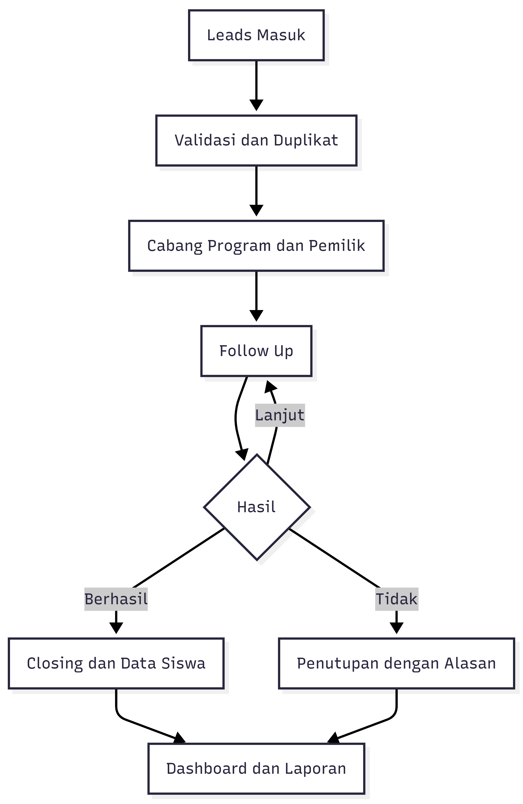

  - Pemodelan Aktor dan Key Performance Indicator (KPI)
Indikator Kinerja (KPI) | Definisi & Formula Ringkas
Total Leads | Jumlah keseluruhan prospek baru yang masuk sesuai batasan scope dan periode yang dipilih
Closing | Jumlah leads yang berhasil dikonversi menjadi siswa terdaftar (status = Daftar)
Conversion Rate | Persentase tingkat keberhasilan konversi prospek: $\left(\frac{\text{Closing}}{\text{Total Leads}}\right)×100\%$
Capaian Target | Persentase realisasi pencapaian terhadap target: $\left(\frac{\text{Closing}}{\text{Target Closing}}\right)×100\%$
Keterlambatan Follow-Up | Jumlah aktivitas follow-up yang belum diselesaikan padahal sudah melewati jadwal yang ditentukan
Progress Belajar | Persentase penyelesaian materi pelatihan wajib: $\left(\frac{\text{Materi Selesai}}{\text{Materi Wajib}}\right)×100\%$

Ranking cabang mengukur capaian target, sedangkan performa cabang membandingkan volume leads, follow up, closing, dan progress.
  - Perancangan Enterprise Arsitektur (Overview)

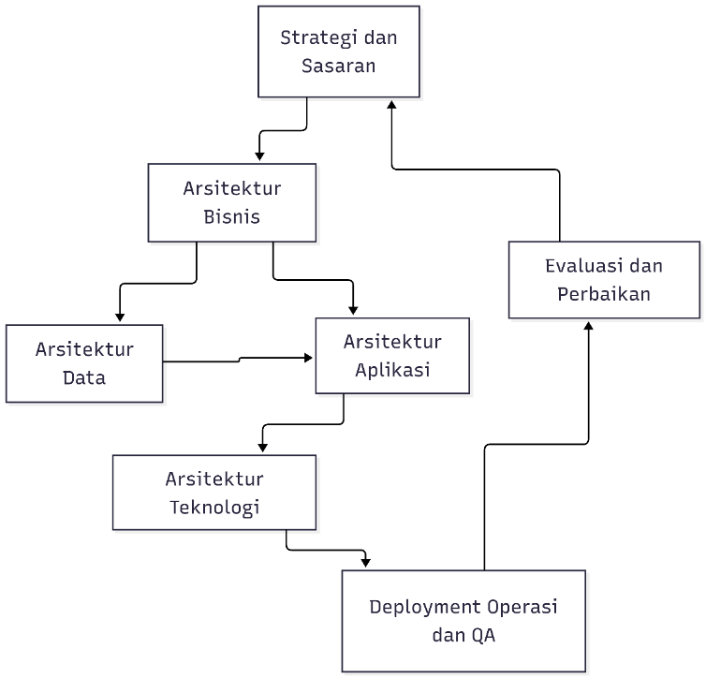

Diagram tersebut menggambarkan gambaran umum (overview) Enterprise Architecture (EA), yaitu bagaimana sebuah organisasi merancang sistem informasi agar selaras dengan tujuan bisnis. Alur ini menunjukkan bahwa pembangunan sistem tidak dimulai dari pemrograman, melainkan dari strategi bisnis, kemudian diterjemahkan menjadi arsitektur hingga implementasi dan evaluasi.
Penjelasan setiap komponen
Tahap | Penjelasan | Output
1. Strategi dan Sasaran | Menentukan visi, misi, tujuan bisnis, KPI, serta kebutuhan organisasi yang ingin dicapai melalui sistem informasi. Tahap ini menjadi landasan seluruh perancangan arsitektur. | Strategi bisnis, tujuan, KPI, kebutuhan organisasi
2. Arsitektur Bisnis | Mendefinisikan proses bisnis, aktor, aturan bisnis, struktur organisasi, serta layanan yang akan didukung oleh sistem. Fokusnya adalah bagaimana organisasi bekerja. | Business Process, SOP, Use Case, Business Rules
3. Arsitektur Data | Menentukan data apa saja yang dibutuhkan untuk mendukung proses bisnis, hubungan antar data, serta bagaimana data dikelola. | ERD, Kamus Data, Master Data, Relasi Data
4. Arsitektur Aplikasi | Menentukan aplikasi atau modul yang akan dibangun beserta fungsi-fungsinya untuk mendukung proses bisnis dan mengelola data. | Modul aplikasi, Use Case, API, Integrasi
5. Arsitektur Teknologi | Menentukan teknologi yang digunakan untuk menjalankan aplikasi, seperti server, database, framework, jaringan, keamanan, dan infrastruktur. | Stack teknologi, Infrastruktur, Deployment Architecture
6. Deployment Operasi dan QA | Tahap implementasi, pengujian, deployment, monitoring, dan operasional sistem agar siap digunakan oleh pengguna. | Sistem berjalan, hasil pengujian, monitoring
7. Evaluasi dan Perbaikan | Mengukur apakah sistem telah memenuhi target bisnis, mengevaluasi performa, dan melakukan perbaikan jika diperlukan. | Rekomendasi pengembangan, peningkatan sistem

Penjelasan hubungan antar komponen
- Strategi dan Sasaran → Arsitektur Bisnis
Setiap pembangunan sistem harus diawali dengan memahami tujuan organisasi.
Contoh pada CRM:
- Meningkatkan conversion rate menjadi 30%.
- Mempercepat respon leads menjadi kurang dari 10 menit.
- Menyediakan laporan pemasaran secara real-time.
Tujuan tersebut menjadi dasar dalam merancang proses bisnis.
- Arsitektur Bisnis → Arsitektur Data
Setelah proses bisnis ditentukan, langkah berikutnya adalah menentukan data yang dibutuhkan.
Contoh:
Proses bisnis:
- Leads masuk
- Follow up
- Closing
Data yang diperlukan:
- Data leads
- Data pengguna (marketing)
- Data follow up
- Data status leads
- Data program
- Data cabang
Dengan kata lain, proses bisnis menentukan kebutuhan data.
- Arsitektur Bisnis → Arsitektur Aplikasi
Proses bisnis juga menentukan fitur atau modul aplikasi yang harus tersedia.
Misalnya proses:
Leads Masuk
↓
Follow Up
↓
Closing
Maka aplikasi membutuhkan modul:
- Dashboard
- Manajemen Leads
- Follow Up
- Tugas
- WhatsApp
- Laporan
- Pengguna
- Target Marketing
Artinya, proses bisnis menentukan fungsi aplikasi.
- Arsitektur Data → Arsitektur Aplikasi
Aplikasi membutuhkan struktur data yang telah dirancang sebelumnya.
Contohnya:
Modul Follow Up membutuhkan tabel:
  - Leads
  - Follow Up
  - Users
Tanpa rancangan data yang baik, aplikasi tidak dapat berjalan dengan benar.
- Arsitektur Aplikasi → Arsitektur Teknologi
Setelah aplikasi dirancang, dipilih teknologi yang sesuai.
Contoh untuk CRM:
Komponen | Teknologi
Backend | Laravel 13
Bahasa | PHP 8.3
Database | MySQL 8
Frontend | Blade + Tailwind CSS
Build Tool | Vite
Web Server | Apache
Container | Docker
Version Control | Git

Teknologi dipilih agar mampu mendukung kebutuhan aplikasi.
- Arsitektur Teknologi → Deployment Operasi dan QA
  - Pengembangan aplikasi
  - Unit Testing
  - Integration Testing
  - User Acceptance Test (UAT)
  - Deployment ke server
  - Monitoring
  - Backup
  - Logging
  - Maintenance
- Outputnya adalah sistem yang siap digunakan.
  - Deployment → Evaluasi dan Perbaikan
Setelah sistem berjalan, dilakukan evaluasi.
Contoh indikator evaluasi:
    - Berapa jumlah leads yang masuk?
    - Berapa conversion rate?
    - Berapa lama waktu respon marketing?
    - Berapa banyak leads yang gagal?
    - Apakah sistem stabil?
    - Apakah pengguna merasa mudah menggunakan sistem?
Jika ditemukan kekurangan, dilakukan perbaikan.
  - Evaluasi → Strategi dan Sasaran
Hasil evaluasi menjadi masukan bagi manajemen untuk menyusun strategi berikutnya.
Contoh:
Hasil evaluasi:
    - Conversion rate hanya 15%.
    - Banyak leads tidak di-follow up dalam 24 jam.
Keputusan bisnis:
    - Menambah jumlah marketing.
    - Menambahkan fitur reminder otomatis.
    - Mengubah strategi distribusi leads.
    - Memperbarui SOP follow up.
Siklus ini menunjukkan bahwa Enterprise Architecture bersifat berkelanjutan (continuous improvement).
penerapan pada CRM
Komponen EA | CRM
Strategi dan Sasaran | Meningkatkan jumlah pendaftaran dan mempercepat respon leads.
Arsitektur Bisnis | Proses leads, validasi, distribusi owner, follow up, closing, pelaporan.
Arsitektur Data | Tabel leads, users, follow_ups, program, cabang, status_leads, tugass.
Arsitektur Aplikasi | Dashboard, Manajemen Leads, Follow Up, Tugas, Laporan, Manajemen Pengguna, Integrasi WhatsApp.
Arsitektur Teknologi | Laravel 13, PHP 8.3, MySQL 8, Blade, Tailwind CSS, Docker, Nginx.
Deployment Operasi dan QA | Pengujian sistem, deployment ke server, monitoring, backup, logging.
Evaluasi dan Perbaikan | Analisis KPI, conversion rate, performa aplikasi, umpan balik pengguna, dan pengembangan fitur baru.

  - Matriks Sasaran, Target Terukur (Objective), dan Indikator Kinerja (KPI)
Sasaran Utamanya | Target Terukur (Objective) | Indikator Kinerja Utama (KPI)
Meningkatkan Closing | Meningkatkan persentase konversi leads menjadi siswa terdaftar | Tingkat Konversi (Conversion Rate) dan Jumlah Total Closing
Mengurangi Lost Lead | Menekan jumlah leads yang terbengkalai tanpa tindak lanjut | Jumlah Follow-Up Terlambat dan Leads Tanpa Pemilik (Unassigned)
Meningkatkan Disiplin Follow-Up | Memastikan seluruh kegiatan tindak lanjut dijalankan sesuai jadwal | Rasio Ketepatan Waktu Follow-Up (On-Time Follow-Up Rate)
Monitoring Kinerja Cabang | Membandingkan capaian operasional setiap cabang terhadap target bulanan | Jumlah Leads, Closing, Target Bulanan, dan Persentase Capaian
Meningkatkan Kualitas Data | Mengurangi potensi data ganda dan pengisian field yang tidak lengkap | Tingkat Duplikasi (Duplicate Rate) dan Kelengkapan Data (Completeness)
Mengembangkan Kompetensi Tim | Memastikan seluruh tim menyelesaikan modul kursus pelatihan wajib | Persentase Penyelesaian Materi (Materi/Kursus Completion Progress)

    - Menghitung KPI
Indikator Kinerja | Formula / Rumus Perhitungan | Sumber Data | Catatan Implementasi Teknis
Total Leads | $$\text{Jumlah Leads dalam Periode \& Scope}$$ | leads | Harus menerapkan filter rentang tanggal dan branch scope secara konsisten.
Total Closing | $$\text{Jumlah Leads berstatus 'Daftar'}$$ | leads | Diukur berdasarkan tanggal pendaftaran (closing date) dalam periode yang dipilih.
Conversion Rate | $$\left(\frac{\text{Total Closing}}{\text{Total Leads}}\right)×100\%$$ | leads | Pembilang dan penyebut wajib menggunakan batasan periode serta scope cabang yang sama.
Capaian Target | $$\left(\frac{\text{Realisasi Closing}}{\text{Target Closing}}\right)×100\%$$ | leads, target_kinerja | Jika nilai target $0$, tampilkan keterangan "Belum Ditetapkan" (hindari division by zero).
Follow-Up Terlambat | $$\text{Jumlah Record: jadwal}<\text{sekarang \& status }≠\text{'selesai'}$$ | follow_ups | Menjadi dasar data pemicu (trigger) untuk reminder dan notifikasi harian.
Penyelesaian Tugas | $$\left(\frac{\text{Tugas Selesai}}{\text{Total Tugas}}\right)×100\%$$ | tugass | Dapat difilter berdasarkan cabang, assignee, atau rentang periode tertentu.
Progress Pembelajaran | $$\left(\frac{\text{Materi Selesai}}{\text{Total Materi Aktif}}\right)×100\%$$ | kursus_progress | Disinkronkan secara otomatis ke agregat persentase progress kursus pengguna.

  - Aturan Bisnis
      - Setiap nomor WhatsApp hanya boleh dimiliki oleh satu data leads.
      - Hanya akun yang berstatus aktif yang diizinkan untuk melakukan login ke sistem
      - Staff hanya dapat mengelola lead miliknya sendiri, Admin mengelola operasional lead dan follow up, Direksi hanya memiliki hak pemantauan, sedangkan Superadmin mengelola konfigurasi dan administrasi sistem.
      - Penanggung jawab lead maupun tugas yang terikat pada suatu cabang harus berasal dari cabang yang sama dengan data tersebut.
      - Hasil follow up dengan status Closing harus mengubah status leads menjadi Daftar, sedangkan hasil Tidak Tertarik harus mengubah status leads menjadi Tidak Tertarik.
      - Data follow up dengan status Closing atau Tidak Tertarik tidak dihitung sebagai jadwal follow up yang masih aktif.
      - Progress pembelajaran sebesar 100% secara otomatis mengubah status menjadi Selesai dan mengisi atribut completed_at.
      - Target kinerja dapat ditetapkan berdasarkan cabang atau pengguna untuk periode bulan dan tahun tertentu.

BAB. V ARSITEKTUR DATA
Arsitektur data mengatur sumber, kepemilikan, penyimpanan, hubungan, kualitas, klasifikasi, dan siklus hidup data. Tujuan : Menjamin data CRM tersimpan konsisten, aman, dapat ditelusuri, dan dapat digunakan untuk operasi maupun pengambilan keputusan.
  - RBAC ( ROLE BASE ACCESS CONTROL)
Role | Hak akses utama | Batas data
Superadmin | Mengelola pengguna, master cabang, program bimbel, target, backup, dan konfigurasi | Seluruh cabang
Admin | Mengelola leads, follow up, closing, export, dan tugas | Cabang sendiri
Staff | Menambah dan mengubah leads yang ditugaskan | Leads miliknya sendiri
Direksi | Melihat dashboard, laporan, dan log aktivitas | Seluruh cabang, tanpa perubahan data
Client API | Membaca data melalui endpoint integrasi | Sesuai token dan scope API

  - Matriks RBAC
Fitur | Superadmin | Admin | Staff | Direksi
Melihat dashboard | ✓ | ✓ | ✓ | ✓
Melihat seluruh cabang | ✓ | ✗ | ✗ | ✓
Mengelola leads | ✗ | Cabang sendiri | Milik sendiri | ✗
Mencatat follow up | ✗ | Cabang sendiri | ✗ | ✗
Export leads | Sesuai kebijakan | Cabang sendiri | Milik sendiri | Lihat/laporan
Mengelola master data | ✓ | ✗ | ✗ | ✗
Mengelola pengguna | ✓ | ✗ | ✗ | ✗
Melihat activity log | ✓ | ✗ | ✗ | ✓
Backup database | ✓ | ✗ | ✗ | ✗

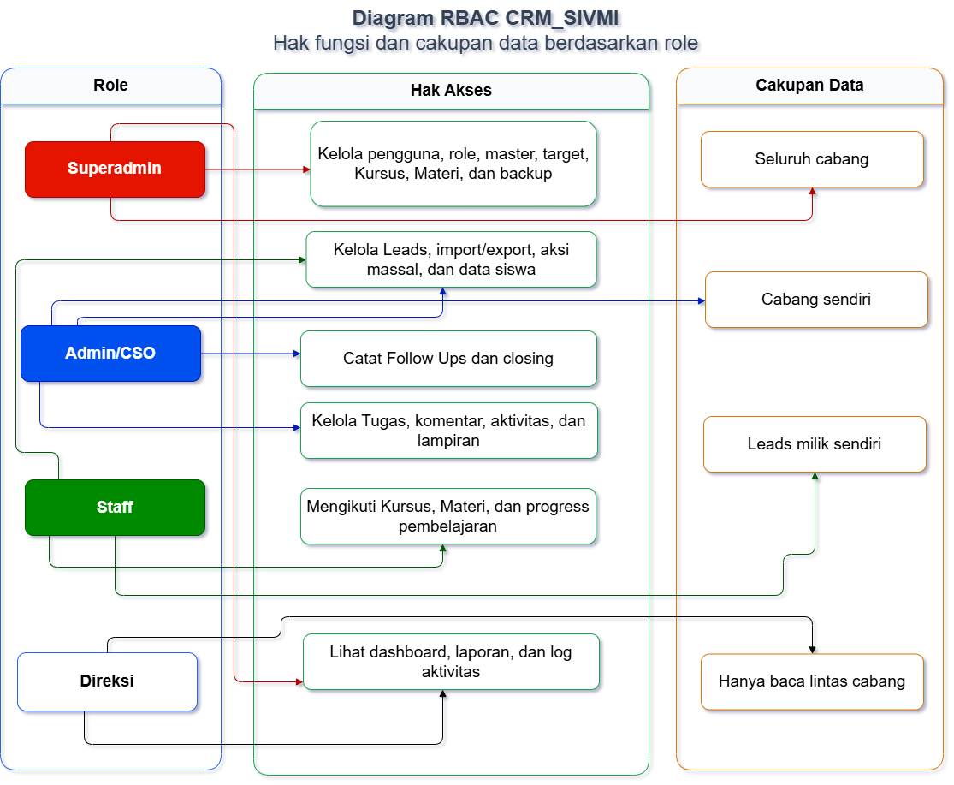

  - Alur Proses Sistem

  - Flowchart
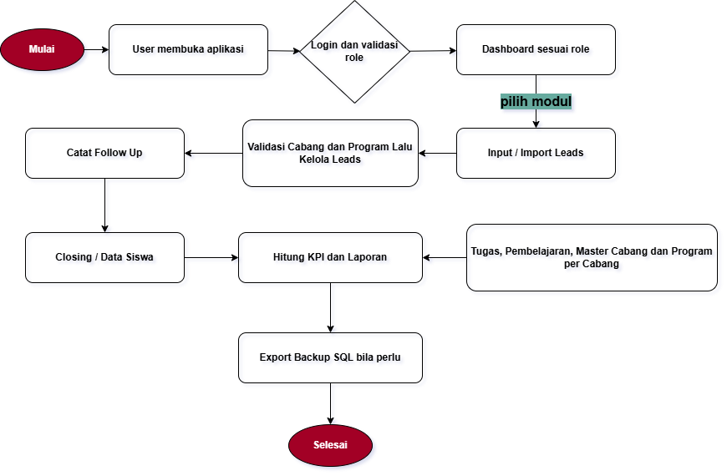
  - Usecase
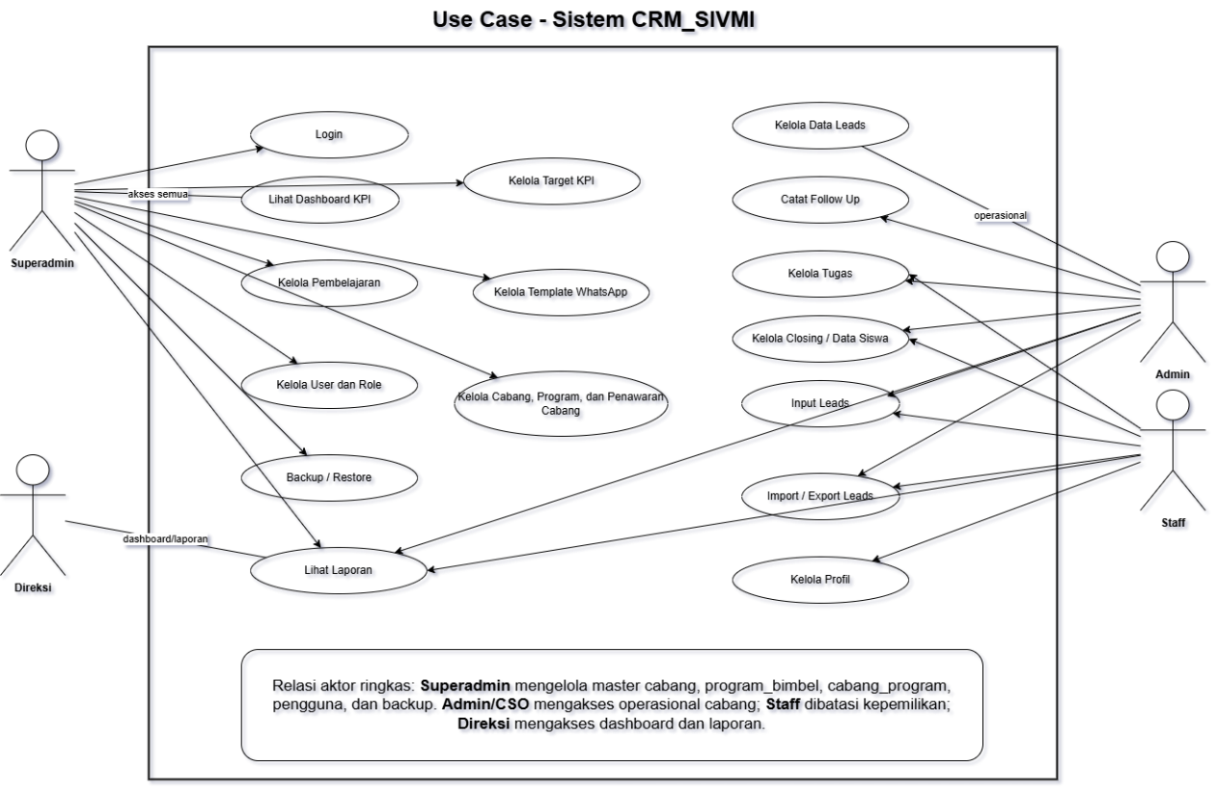

  - Activity Diagram

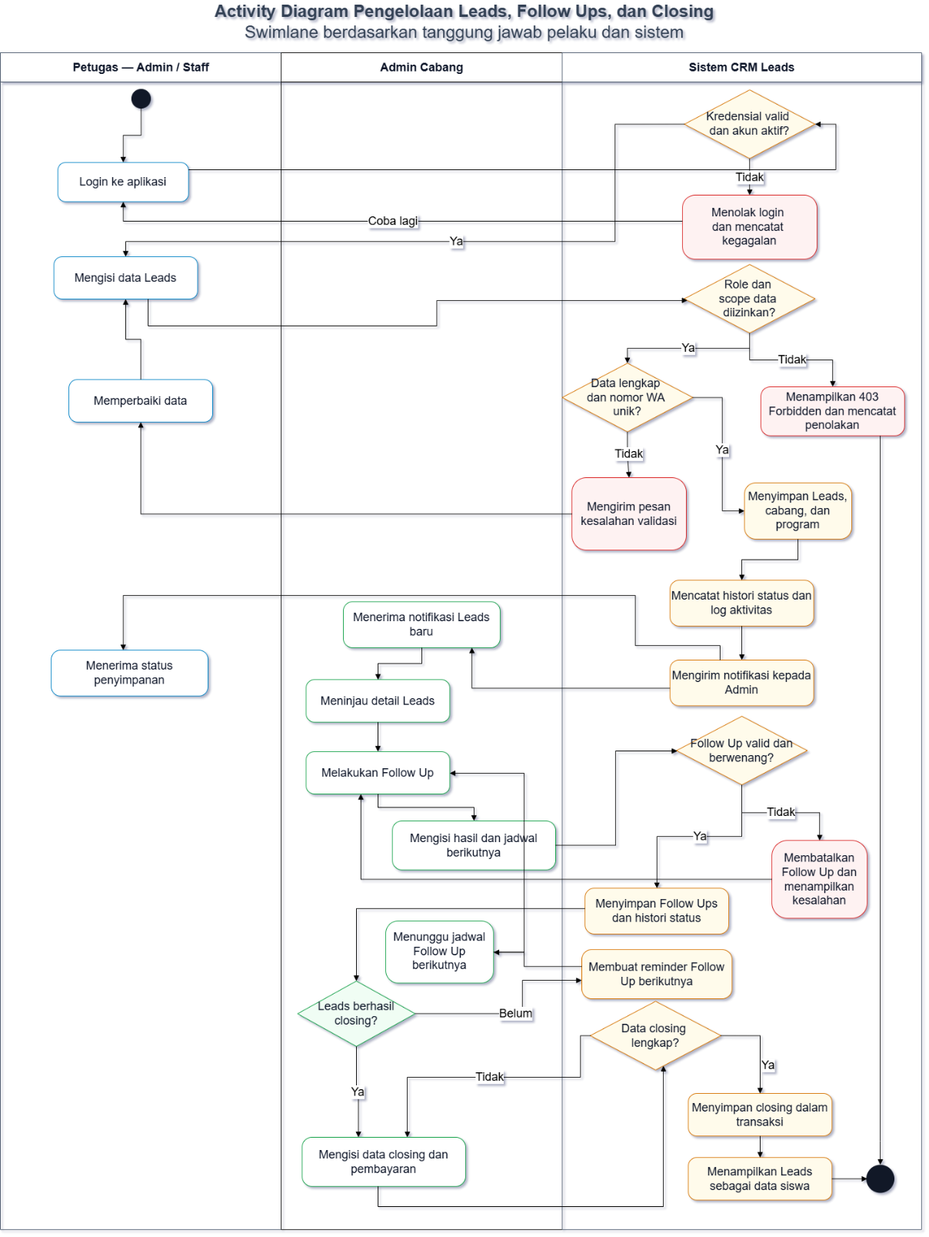

  - DFD
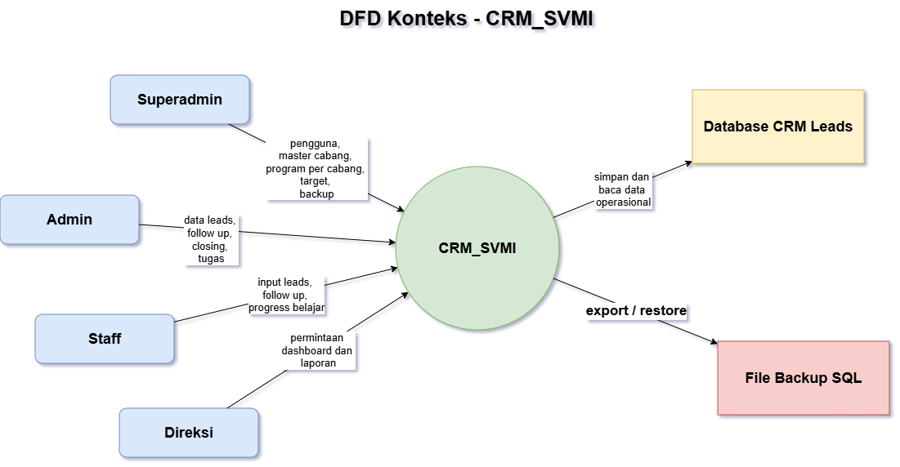

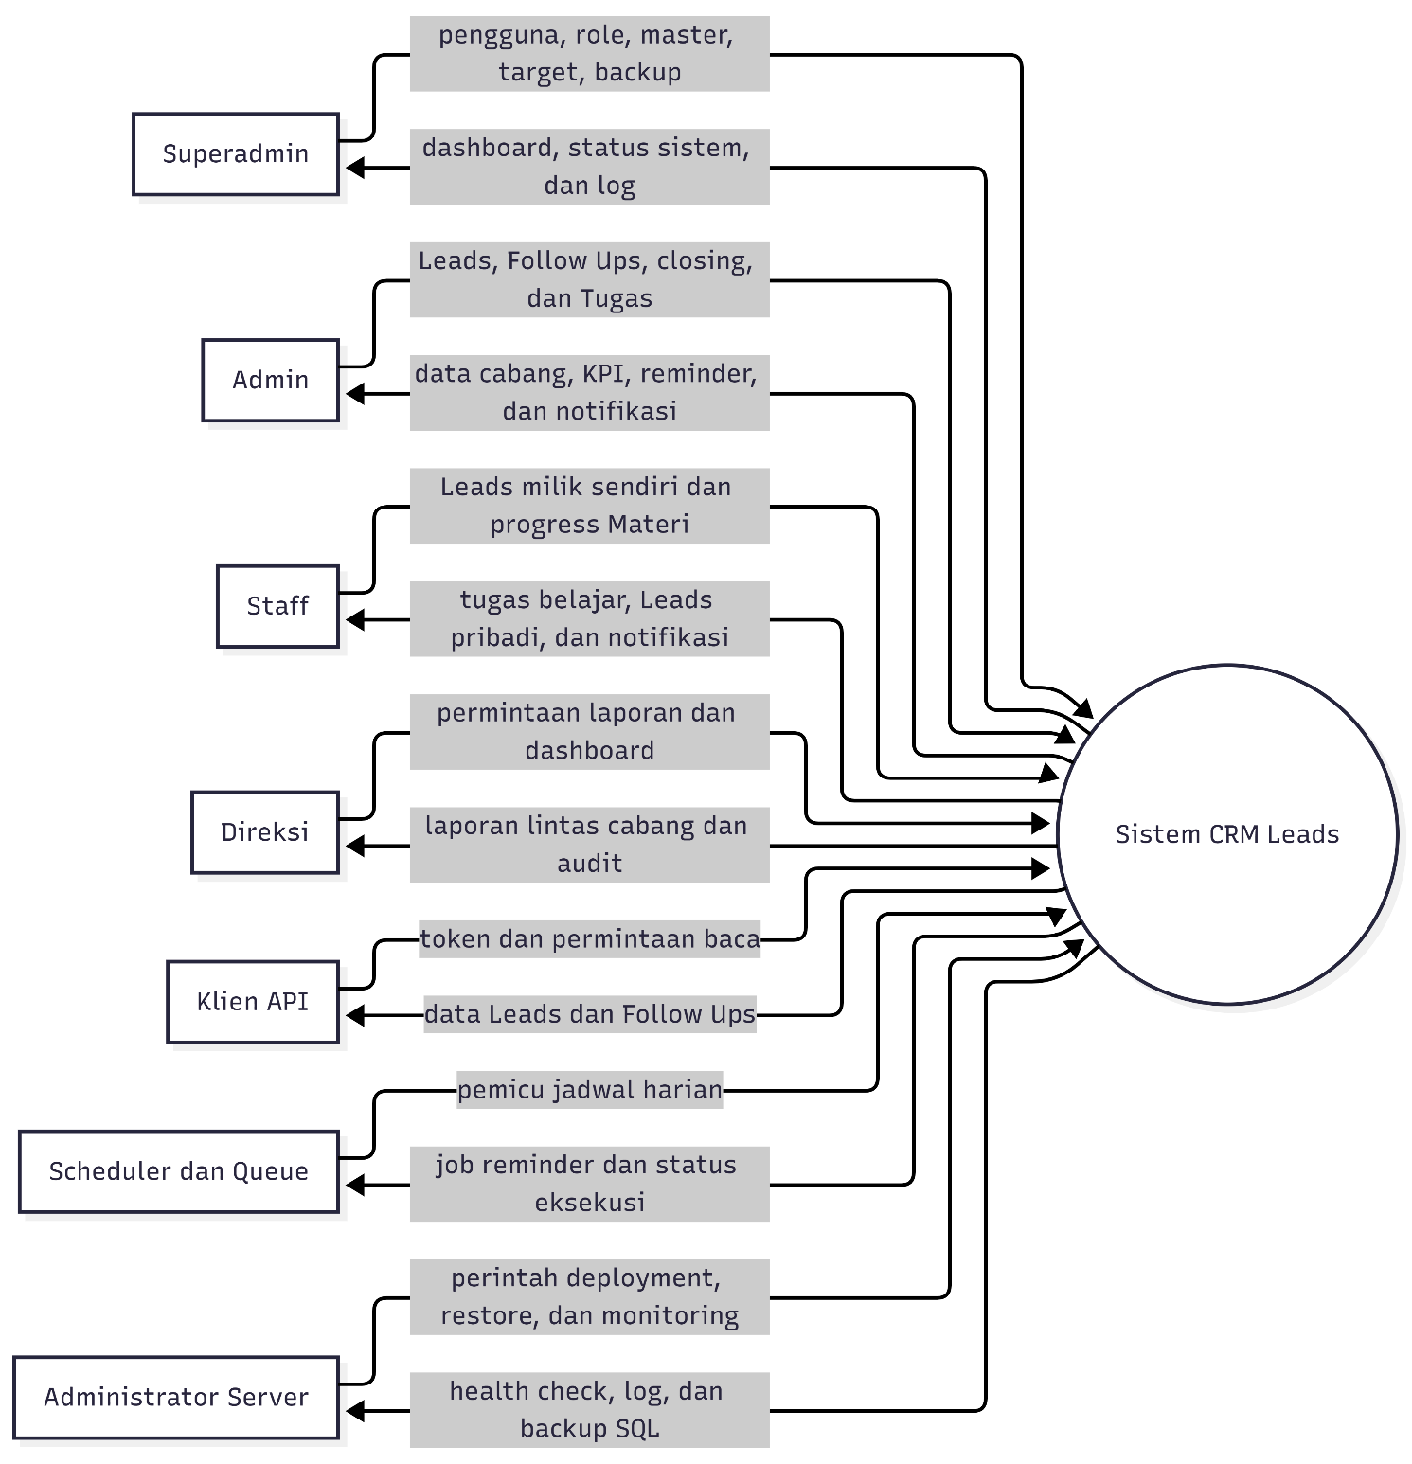

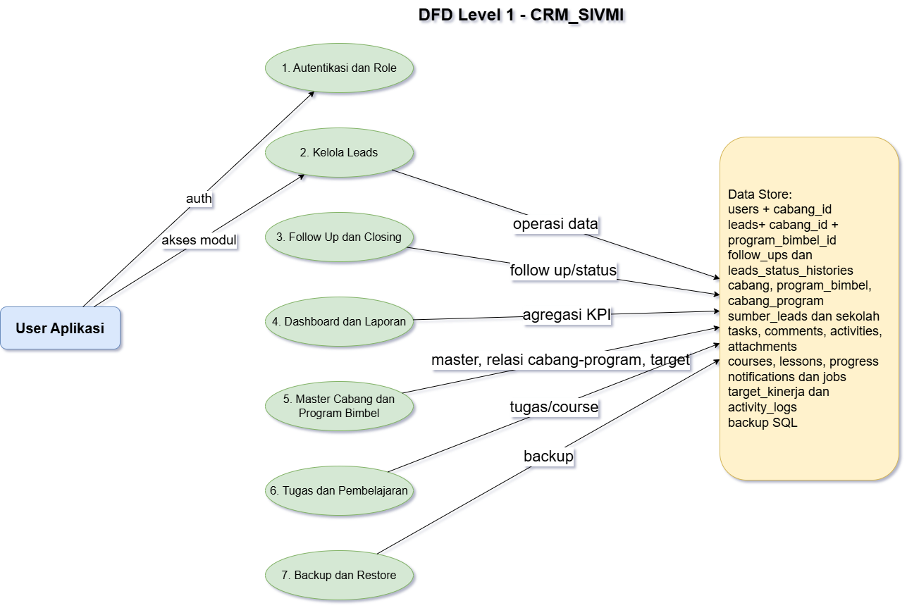

  - ERD
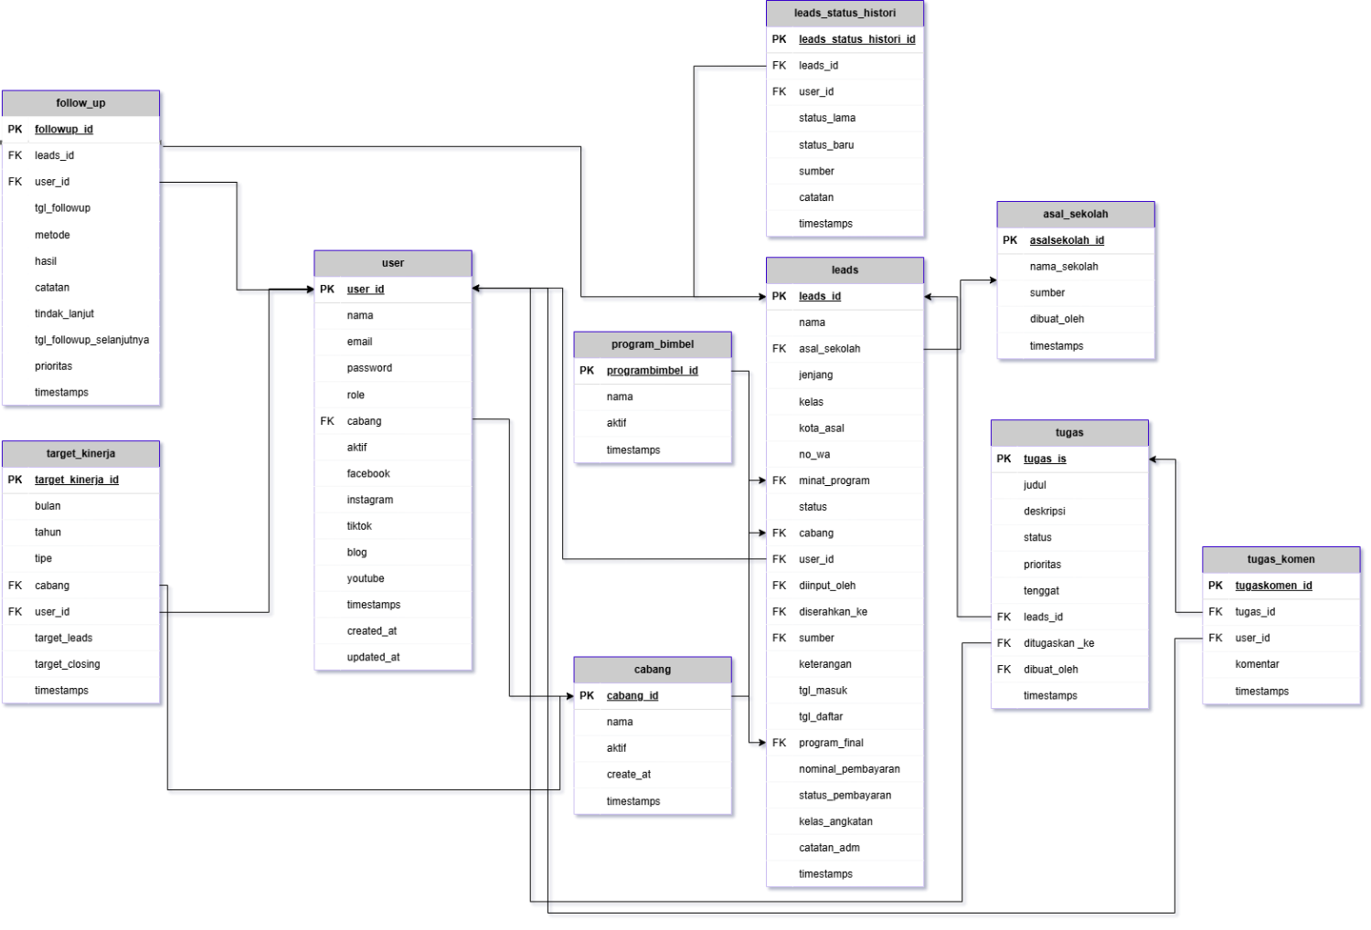

  - Relasi dan Kardinalitas
Entitas Induk | Relasi | Entitas Anak | Kardinalitas
Cabang | memiliki | Users | 1 : N
Cabang | menangani | Leads | 1 : N
Program bimbel | dimiliki oleh | Leads | 1 : N
Cabang | menawarkan | Program bimbel | M : N melalui cabang_program
Leads | memiliki | Follow ups | 1 : N
Leads | memiliki | Histori status | 1 : N
Users | ditugaskan pada | tugas | 1 : N
Users | menerima | Notifications | 1 : N
Users | menghasilkan | Activity logs | 1 : N
Cabang | membatasi | Integration clients | 1 : N atau semua cabang

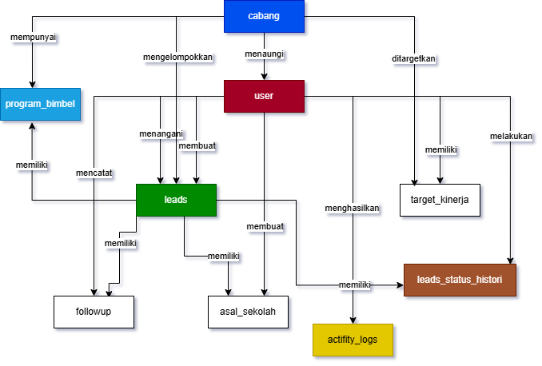

  - Siklus Data Lead
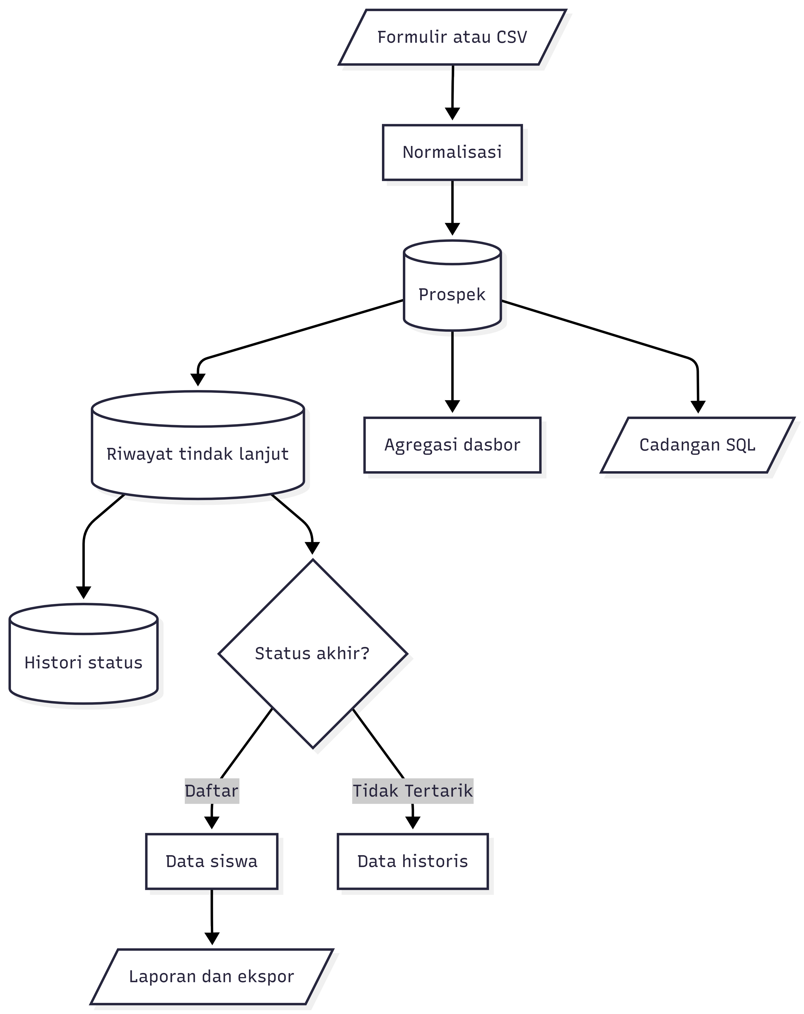

  - Table Database
    - Tabel Database
No | Nama Tabel | Fungsi Utama | Relasi Utama
1 | users | Menyimpan akun pengguna, role, cabang, status aktif, dan profil | Direferensikan oleh leads, follow_ups, tugas, kursus_progress, notifications, target_kinerja, activity_logs, sekolah
2 | leads | Menyimpan data calon siswa (leads) dan data siswa yang telah closing | FK user_id, created_by; relasi ke follow_ups, tugas, leads_status_histories
3 | follow_ups | Menyimpan riwayat aktivitas follow up | FK leads_id, user_id
4 | leads_status_histories | Menyimpan riwayat perubahan status leads | FK leads_id, user_id
5 | tugas | Manajemen tugas internal dan penugasan kepada pengguna | FK leads_id, assigned_to, created_by
6 | tugas_komen | Menyimpan komentar dan diskusi pada tugas | FK tugas_id, user_id
7 | kursuss | Menyimpan informasi kursus pembelajaran | Direferensikan oleh kursus_materi dan kursus_progress
8 | kursus_materi | Menyimpan materi pada setiap kursus | FK kursus_id
9 | kursus_progress | Menyimpan progres pembelajaran setiap pengguna | FK kursus_id, kursus_materi_id, user_id
10 | notifications | Menyimpan notifikasi pengguna maupun broadcast sistem | FK nullable user_id
11 | target_kinerja | Menyimpan target KPI pengguna atau cabang | FK nullable user_id
12 | activity_logs | Menyimpan audit trail seluruh aktivitas pengguna | FK nullable user_id
13 | cabang | Menyimpan data master cabang | Direferensikan secara logis oleh users dan leads
14 | sumber_leads | Menyimpan master sumber perolehan leads | Direferensikan secara logis oleh leads
15 | program_leads | Menyimpan master program bimbingan | Direferensikan secara logis oleh leads
16 | asal_sekolah | Menyimpan master sekolah hasil input maupun import | FK nullable created_by
17 | whatsapp_templates | Menyimpan template pesan WhatsApp | Tidak memiliki relasi langsung
18 | sessions | Menyimpan data sesi login Laravel | user_id (index)
19 | password_reset_tokens | Menyimpan token reset password | Relasi logis berdasarkan email pengguna
20 | cache | Menyimpan data cache aplikasi | Tidak memiliki relasi
21 | cache_locks | Menyimpan mekanisme lock pada cache | Tidak memiliki relasi
22 | jobs | Menyimpan antrean proses (queue) | Digunakan oleh Laravel Queue
23 | job_batches | Menyimpan informasi batch queue | Digunakan oleh Laravel Queue
24 | failed_jobs | Menyimpan riwayat proses queue yang gagal | Unique uuid

    - Tabel users
Tabel users digunakan untuk menyimpan informasi akun pengguna yang dapat mengakses aplikasi, meliputi identitas, autentikasi, hak akses (role), cabang, status akun, serta informasi profil dan media sosial.
No | Kolom | Tipe Data | Constraint | Keterangan
1 | user_id | bigint unsigned | Primary Key, Auto Increment | ID unik pengguna.
2 | nama | varchar(255) | Not Null | Nama lengkap pengguna.
3 | email | varchar(255) | Unique, Not Null | Email yang digunakan sebagai akun login.
4 | email_verified_at | timestamp | Nullable | Waktu verifikasi email pengguna.
5 | password | varchar(255) | Not Null | Password yang telah dienkripsi (hashed password).
6 | role | varchar(50) | Default 'staff' | Menentukan hak akses pengguna, misalnya superadmin, direksi, admin, atau staff.
7 | cabang | varchar(100) | Nullable | Cabang tempat pengguna bertugas. Pada pengembangan berikutnya direkomendasikan menggunakan cabang_id sebagai Foreign Key.
8 | aktif | boolean | Default true | Status aktif akun pengguna.
9 | facebook | varchar(255) | Nullable | URL akun Facebook pengguna.
10 | instagram | varchar(255) | Nullable | URL akun Instagram pengguna.
11 | tiktok | varchar(255) | Nullable | URL akun TikTok pengguna.
12 | blog | varchar(255) | Nullable | URL blog atau website pribadi.
13 | youtube | varchar(255) | Nullable | URL kanal YouTube pengguna.
14 | remember_token | varchar(100) | Nullable | Token untuk fitur Remember Me pada autentikasi Laravel.
15 | created_at | timestamp | Nullable | Waktu pembuatan data pengguna.
16 | updated_at | timestamp | Nullable | Waktu terakhir data diperbarui.

    - Tabel leads
Tabel leads merupakan tabel utama dalam aplikasi CRM_SIVMI yang digunakan untuk menyimpan seluruh data calon siswa (leads), mulai dari data awal, proses follow up, hingga data siswa yang telah melakukan pendaftaran (closing).
No | Kolom | Tipe Data | Constraint | Keterangan
1 | Leads_id | bigint unsigned | Primary Key, Auto Increment | ID unik data leads/leads.
2 | nama | varchar(255) | Not Null | Nama lengkap calon siswa.
3 | asal_sekolah | varchar(255) | Nullable | Nama sekolah asal calon siswa.
4 | jenjang | varchar(20) | Nullable | Jenjang pendidikan (SD, SMP, SMA, Gap Year).
5 | kelas | varchar(20) | Nullable | Tingkat kelas siswa.
6 | kota_asal | varchar(100) | Nullable | Kota asal calon siswa.
7 | no_wa | varchar(20) | Unique, Nullable | Nomor WhatsApp sebagai identitas utama untuk mencegah data ganda.
8 | program | varchar(100) | Nullable | Program bimbingan yang diminati. Pada pengembangan selanjutnya direkomendasikan menggunakan program_id.
9 | status | varchar(50) | Default 'Baru' | Status perkembangan leads (Baru, Follow Up, Berminat, Daftar, Batal, dll.).
10 | cabang | varchar(100) | Nullable | Cabang yang menangani leads. Direkomendasikan menggunakan cabang_id.
11 | user_id | bigint unsigned | Nullable, Foreign Key | Pengguna atau staf yang menjadi penanggung jawab leads. Jika user dihapus maka nilainya menjadi NULL.
12 | diinput_oleh | bigint unsigned | Nullable, Foreign Key | Pengguna yang pertama kali memasukkan atau mengimpor data leads. Jika user dihapus maka nilainya menjadi NULL.
13 | diserahkan_ke | varchar(100) | Nullable | Nama admin atau staf tujuan ketika leads dialihkan.
14 | sumber | varchar(100) | Nullable | Sumber perolehan leads (Instagram, Website, TikTok, Referensi, Event, dll.). Direkomendasikan menggunakan sumber_id.
15 | keterangan | text | Nullable | Catatan tambahan mengenai leads.
16 | tgl_masuk | date | Nullable | Tanggal pertama kali data leads masuk ke sistem.
17 | tanggal_daftar | date | Nullable | Tanggal leads melakukan pendaftaran atau closing.
18 | program_final | varchar(100) | Nullable | Program yang dipilih setelah proses pendaftaran selesai.
19 | nominal_pembayaran | decimal(15,2) | Nullable | Nilai pembayaran yang dilakukan saat pendaftaran.
20 | status_pembayaran | varchar(50) | Nullable | Status pembayaran, misalnya Lunas, DP, Cicilan, atau Belum Bayar.
21 | kelas_angkatan | varchar(100) | Nullable | Informasi kelas atau angkatan siswa setelah menjadi peserta aktif.
22 | catatan_administrasi | text | Nullable | Catatan administrasi terkait proses pendaftaran dan pembayaran.
23 | created_at | timestamp | Nullable | Waktu pembuatan data leads.
24 | updated_at | timestamp | Nullable | Waktu terakhir data leads diperbarui.

    - Tabel follow_up
Tabel follow_ups digunakan untuk menyimpan seluruh riwayat aktivitas follow up terhadap setiap leads. Setiap aktivitas dicatat sebagai histori sehingga perkembangan komunikasi dengan calon siswa dapat ditelusuri secara lengkap.
No | Kolom | Tipe Data | Constraint | Keterangan
1 | Followup_id | bigint unsigned | Primary Key, Auto Increment | ID unik aktivitas follow up.
2 | leads_id | bigint unsigned | Foreign Key, Cascade on Delete | ID leads yang di-follow up. Jika data leads dihapus, seluruh riwayat follow up ikut terhapus.
3 | user_id | bigint unsigned | Nullable, Foreign Key, Set Null on Delete | Pengguna yang melakukan atau mencatat aktivitas follow up.
4 | tanggal_follow_up | datetime | Not Null, Indexed | Tanggal dan waktu pelaksanaan follow up.
5 | metode | varchar(50) | Default 'WhatsApp' | Media atau metode komunikasi yang digunakan, misalnya WhatsApp, Telepon, Email, Instagram, atau Tatap Muka.
6 | hasil | varchar(50) | Default 'Tersambung', Indexed | Hasil komunikasi pada aktivitas follow up.
7 | catatan | text | Nullable | Ringkasan hasil percakapan atau informasi yang diperoleh selama follow up.
8 | tindak_lanjut | text | Nullable | Rencana atau tindakan lanjutan yang akan dilakukan setelah follow up.
9 | tanggal_follow_up_berikutnya | date | Nullable, Indexed | Jadwal follow up berikutnya sebagai pengingat bagi petugas.
10 | prioritas | varchar(20) | Default 'Normal' | Tingkat prioritas follow up, misalnya Rendah, Normal, atau Tinggi.
11 | created_at | timestamp | Nullable | Waktu pencatatan aktivitas follow up.
12 | updated_at | timestamp | Nullable | Waktu terakhir data diperbarui.

    - Tabel cabang
Tabel cabang digunakan sebagai data master untuk menyimpan daftar cabang operasional yang digunakan pada proses pengelolaan leads, manajemen pengguna, pelaporan, serta penyaringan (filter) data di seluruh modul aplikasi.
No | Kolom | Tipe Data | Constraint | Keterangan
1 | cabang_id | bigint unsigned | Primary Key, Auto Increment | ID unik cabang.
2 | nama | varchar(100) | Unique, Not Null | Nama cabang yang digunakan sebagai referensi pada sistem.
3 | aktif | boolean | Default true | Menentukan status aktif atau nonaktif cabang.
4 | created_at | timestamp | Nullable | Waktu pembuatan data cabang.
5 | updated_at | timestamp | Nullable | Waktu terakhir data diperbarui.

    - Tabel tugas
Tabel tugas digunakan untuk mengelola tugas (tugas management) internal yang diberikan kepada pengguna. Setiap tugas dapat dikaitkan dengan data leads tertentu sehingga aktivitas dan tindak lanjut terhadap leads dapat dipantau.
No | Kolom | Tipe Data | Constraint | Keterangan
1 | tugas_id | bigint unsigned | Primary Key, Auto Increment | ID unik tugas.
2 | judul | varchar(255) | Not Null | Judul atau nama tugas.
3 | deskripsi | text | Nullable | Penjelasan atau detail tugas.
4 | status | varchar(30) | Default 'Baru', Indexed | Status tugas (Baru, Proses, Selesai, Arsip).
5 | prioritas | varchar(20) | Default 'Normal', Indexed | Tingkat prioritas tugas (Rendah, Normal, Tinggi).
6 | tenggat | date | Nullable, Indexed | Batas waktu penyelesaian tugas.
7 | leads_id | bigint unsigned | Nullable, Foreign Key, Set Null on Delete | Data leads yang terkait dengan tugas.
8 | assigned_to | bigint unsigned | Nullable, Foreign Key, Set Null on Delete | Pengguna yang menerima atau bertanggung jawab atas tugas.
9 | created_by | bigint unsigned | Nullable, Foreign Key, Set Null on Delete | Pengguna yang membuat tugas.
10 | cabang | varchar(100) | Nullable | Cabang yang menangani tugas. Direkomendasikan menggunakan cabang_id pada pengembangan berikutnya.
11 | created_at | timestamp | Nullable | Waktu pembuatan tugas.
12 | updated_at | timestamp | Nullable | Waktu terakhir data diperbarui.

    - Tabel tugas_komen
Tabel tugas_komen digunakan untuk menyimpan komentar, diskusi, atau pembaruan aktivitas pada setiap tugas sehingga seluruh riwayat komunikasi antar pengguna terdokumentasi dengan baik.
No | Kolom | Tipe Data | Constraint | Keterangan
1 | tugaskomen_id | bigint unsigned | Primary Key, Auto Increment | ID unik komentar.
2 | tugas_id | bigint unsigned | Foreign Key, Cascade on Delete | ID tugas yang dikomentari. Jika tugas dihapus, seluruh komentar ikut terhapus.
3 | user_id | bigint unsigned | Nullable, Foreign Key, Set Null on Delete | Pengguna yang menulis komentar.
4 | komentar | text | Not Null | Isi komentar atau pembaruan aktivitas tugas.
5 | created_at | timestamp | Nullable | Waktu komentar dibuat.
6 | updated_at | timestamp | Nullable | Waktu terakhir komentar diperbarui.

    - Tabel kursus
Tabel kursuss digunakan untuk menyimpan data master kursus atau program pembelajaran online yang dapat diakses oleh pengguna. Setiap kursus terdiri atas satu atau lebih materi pembelajaran (kursus_materi) dan memiliki informasi kategori, durasi, serta status publikasi.
No | Kolom | Tipe Data | Constraint | Keterangan
1 | kursus_id | bigint unsigned | Primary Key, Auto Increment | ID unik kursus.
2 | judul | varchar(255) | Not Null | Judul kursus.
3 | deskripsi | text | Nullable | Deskripsi atau ringkasan isi kursus.
4 | level | varchar(50) | Default 'Umum' | Kategori atau tingkat kesulitan kursus.
5 | durasi_menit | integer unsigned | Default 0 | Estimasi total durasi kursus dalam menit.
6 | aktif | boolean | Default true | Status aktif atau nonaktif kursus.
7 | urutan | integer unsigned | Default 0 | Urutan penampilan kursus pada halaman pembelajaran.
8 | created_at | timestamp | Nullable | Waktu pembuatan data.
9 | updated_at | timestamp | Nullable | Waktu terakhir data diperbarui.

    - Tabel materi_kursus
Tabel materi_kursus digunakan untuk menyimpan daftar materi yang terdapat dalam setiap kursus. Setiap materi dapat berupa teks, video, atau konten pembelajaran lainnya dan memiliki urutan penyajian.
No | Kolom | Tipe Data | Constraint | Keterangan
1 | materikusus_id | bigint unsigned | Primary Key, Auto Increment | ID unik materi pembelajaran.
2 | kursus_id | bigint unsigned | Foreign Key, Cascade on Delete | Kursus induk tempat materi berada.
3 | judul | varchar(255) | Not Null | Judul materi pembelajaran.
4 | konten | longtext | Nullable | Isi materi pembelajaran.
5 | durasi_menit | integer unsigned | Default 0 | Estimasi durasi materi dalam menit.
6 | urutan | integer unsigned | Default 0 | Urutan materi dalam kursus.
7 | aktif | boolean | Default true | Status aktif materi.
8 | created_at | timestamp | Nullable | Waktu pembuatan data.
9 | updated_at | timestamp | Nullable | Waktu terakhir data diperbarui.

    - Tabel kursus_progress
Tabel kursus_progress digunakan untuk mencatat perkembangan pembelajaran setiap pengguna pada setiap kursus maupun materi pembelajaran. Data ini menjadi dasar dalam perhitungan persentase penyelesaian kursus.
No | Kolom | Tipe Data | Constraint | Keterangan
1 | kursus_progress _id | bigint unsigned | Primary Key, Auto Increment | ID unik progres pembelajaran.
2 | kursus_id | bigint unsigned | Foreign Key, Cascade on Delete | Kursus yang diikuti pengguna.
3 | kursus_materi_id | bigint unsigned | Nullable, Foreign Key, Cascade on Delete | Materi pembelajaran yang sedang atau telah diselesaikan.
4 | user_id | bigint unsigned | Foreign Key, Cascade on Delete | Pengguna yang mengikuti kursus.
5 | status | varchar(30) | Default 'Belum Mulai' | Status progres pembelajaran.
6 | progress_persen | tinyint unsigned | Default 0 | Persentase penyelesaian kursus (0–100%).
7 | completed_at | timestamp | Nullable | Waktu penyelesaian kursus atau materi.
8 | created_at | timestamp | Nullable | Waktu pencatatan progres.
9 | updated_at | timestamp | Nullable | Waktu terakhir progres diperbarui.

    - Tabel notifications
Tabel notifications digunakan untuk menyimpan notifikasi yang dikirimkan kepada pengguna tertentu maupun notifikasi broadcast yang ditujukan kepada seluruh pengguna aplikasi. Notifikasi dapat berupa informasi sistem, pengingat, tugas, maupun pemberitahuan aktivitas lainnya.
No | Kolom | Tipe Data | Constraint | Keterangan
1 | notifications _id | bigint unsigned | Primary Key, Auto Increment | ID unik notifikasi.
2 | user_id | bigint unsigned | Nullable, Foreign Key, Cascade on Delete | Pengguna penerima notifikasi. Nilai NULL menunjukkan notifikasi broadcast.
3 | tipe | varchar(30) | Default 'info' | Jenis notifikasi, misalnya info, warning, success, atau error.
4 | judul | varchar(255) | Not Null | Judul notifikasi.
5 | pesan | text | Nullable | Isi atau deskripsi notifikasi.
6 | tautan | varchar(255) | Nullable | URL atau route tujuan ketika notifikasi dibuka.
7 | prioritas | varchar(20) | Default 'Normal' | Tingkat prioritas notifikasi.
8 | dibaca_pada | timestamp | Nullable, Indexed | Waktu ketika notifikasi telah dibaca oleh pengguna.
9 | created_at | timestamp | Nullable | Waktu pembuatan notifikasi.
10 | updated_at | timestamp | Nullable | Waktu terakhir data diperbarui.

    - Tabel sumber_leads
Tabel sumber_leads merupakan tabel master yang menyimpan daftar sumber perolehan leads. Data ini digunakan sebagai referensi pada form input, filter pencarian, dashboard, dan laporan.
No | Kolom | Tipe Data | Constraint | Keterangan
1 | sumber_leads _id | bigint unsigned | Primary Key, Auto Increment | ID unik sumber leads.
2 | nama | varchar(100) | Unique, Not Null | Nama sumber leads (Website, Instagram, TikTok, WhatsApp, Referensi, Event, dll.).
3 | aktif | boolean | Default true | Status aktif sumber leads.
4 | created_at | timestamp | Nullable | Waktu pembuatan data.
5 | updated_at | timestamp | Nullable | Waktu terakhir data diperbarui.

    - Tabel program_bimbel
Tabel program_bimbel menyimpan daftar program bimbingan yang tersedia dan digunakan sebagai referensi pada proses input maupun pengelolaan data leads.
No | Kolom | Tipe Data | Constraint | Keterangan
1 | id | bigint unsigned | Primary Key, Auto Increment | ID unik program.
2 | nama | varchar(100) | Unique, Not Null | Nama program bimbingan.
3 | aktif | boolean | Default true | Status aktif program.
4 | created_at | timestamp | Nullable | Waktu pembuatan data.
5 | updated_at | timestamp | Nullable | Waktu terakhir data diperbarui.

    - Tabel leads_status_histories
Tabel leads_status_histories digunakan untuk menyimpan seluruh riwayat perubahan status leads sehingga setiap perubahan dapat ditelusuri sebagai bagian dari audit proses CRM.
No | Kolom | Tipe Data | Constraint | Keterangan
1 | leads_status_histories _id | bigint unsigned | Primary Key, Auto Increment | ID unik riwayat status.
2 | leads_id | bigint unsigned | Foreign Key, Cascade on Delete | Leads yang mengalami perubahan status.
3 | user_id | bigint unsigned | Nullable, Foreign Key, Set Null on Delete | Pengguna yang melakukan perubahan status.
4 | status_lama | varchar(50) | Nullable | Status sebelum perubahan.
5 | status_baru | varchar(50) | Not Null, Indexed | Status setelah perubahan.
6 | sumber | varchar(50) | Default 'manual' | Asal perubahan status, misalnya manual, follow_up, import, atau system.
7 | catatan | text | Nullable | Keterangan tambahan mengenai perubahan status.
8 | created_at | timestamp | Nullable, Indexed | Waktu perubahan status dicatat.
9 | updated_at | timestamp | Nullable | Waktu terakhir data diperbarui.

    - Tabel target_kinerja
Tabel target_kinerja digunakan untuk menyimpan target Key Performance Indicator (KPI) berdasarkan periode tertentu, baik untuk individu maupun cabang. Data ini menjadi acuan dalam pengukuran performa serta perbandingan antara target dan pencapaian aktual.
No | Kolom | Tipe Data | Constraint | Keterangan
1 | target_kinerja _id | bigint unsigned | Primary Key, Auto Increment | ID unik target kinerja.
2 | bulan | tinyint unsigned | Not Null, Composite Unique | Bulan target (1–12).
3 | tahun | smallint unsigned | Not Null, Composite Unique | Tahun target.
4 | tipe | varchar(30) | Not Null, Composite Unique, Indexed | Jenis target, misalnya User, Cabang, atau Tim.
5 | cabang | varchar(100) | Nullable, Composite Unique | Cabang yang menjadi objek target.
6 | user_id | bigint unsigned | Nullable, Foreign Key, Cascade on Delete, Composite Unique | Pengguna yang memiliki target kinerja. Nilai NULL digunakan untuk target cabang.
7 | target_leads | integer unsigned | Default 0 | Target jumlah leads pada periode tersebut.
8 | target_closing | integer unsigned | Default 0 | Target jumlah closing pada periode tersebut.
9 | created_at | timestamp | Nullable | Waktu pembuatan data.
10 | updated_at | timestamp | Nullable | Waktu terakhir data diperbarui.

    - Tabel activity_logs
Tabel activity_logs digunakan sebagai audit trail untuk mencatat seluruh aktivitas pengguna di dalam aplikasi. Informasi yang disimpan meliputi identitas pengguna, aksi yang dilakukan, modul yang diakses, informasi request, serta payload yang dikirimkan.
No | Kolom | Tipe Data | Constraint | Keterangan
1 | activity_logs _id | bigint unsigned | Primary Key, Auto Increment | ID unik log aktivitas.
2 | user_id | bigint unsigned | Nullable, Foreign Key, Set Null on Delete, Indexed | Pengguna yang melakukan aktivitas.
3 | nama_user | varchar(255) | Nullable | Snapshot nama pengguna saat aktivitas dicatat.
4 | role | varchar(50) | Nullable | Snapshot role pengguna.
5 | cabang | varchar(100) | Nullable | Snapshot cabang pengguna.
6 | aksi | varchar(80) | Not Null, Indexed | Jenis aktivitas yang dilakukan.
7 | modul | varchar(80) | Nullable, Indexed | Modul aplikasi yang diakses.
8 | deskripsi | varchar(255) | Nullable | Ringkasan aktivitas.
9 | method | varchar(12) | Not Null | HTTP Method (GET, POST, PUT, DELETE, dll.).
10 | route_name | varchar(255) | Nullable | Nama route Laravel.
11 | url | text | Nullable | URL yang diakses.
12 | ip_address | varchar(45) | Nullable | Alamat IP pengguna.
13 | user_agent | text | Nullable | Informasi browser atau perangkat pengguna.
14 | status_code | smallint unsigned | Nullable | HTTP Response Code.
15 | payload | json | Nullable | Ringkasan data request atau perubahan.
16 | created_at | timestamp | Nullable, Indexed | Waktu aktivitas dicatat.
17 | updated_at | timestamp | Nullable | Waktu terakhir data diperbarui.

    - Tabel asal_sekolah
Tabel sekolah menyimpan master data sekolah yang berasal dari input manual maupun proses import data leads. Tabel ini digunakan sebagai referensi autosuggest dan mencegah duplikasi nama sekolah.
No | Kolom | Tipe Data | Constraint | Keterangan
1 | asal_sekolah _id | bigint unsigned | Primary Key, Auto Increment | ID unik sekolah.
2 | nama_sekolah | varchar(255) | Not Null | Nama sekolah yang ditampilkan pada aplikasi.
3 | nama_normalized | varchar(255) | Unique, Not Null | Nama sekolah hasil normalisasi untuk mencegah duplikasi.
4 | sumber | varchar(50) | Default 'manual' | Asal data sekolah (manual, import, json, dll.).
5 | created_by | bigint unsigned | Nullable, Foreign Key, Set Null on Delete | Pengguna yang menambahkan data sekolah.
6 | created_at | timestamp | Nullable | Waktu pembuatan data.
7 | updated_at | timestamp | Nullable | Waktu terakhir data diperbarui.

    - Tabel whatsapp_templates
Tabel whatsapp_templates digunakan untuk menyimpan template pesan WhatsApp yang dapat digunakan pada proses follow up sehingga komunikasi menjadi lebih cepat dan konsisten.
No | Kolom | Tipe Data | Constraint | Keterangan
1 | whatsapp_templates _id | bigint unsigned | Primary Key, Auto Increment | ID unik template.
2 | nama | varchar(150) | Not Null | Nama template pesan.
3 | isi_pesan | text | Not Null | Isi template pesan, dapat menggunakan placeholder seperti {nama} atau {program}.
4 | aktif | boolean | Default true | Status aktif template.
5 | urutan | integer unsigned | Default 0 | Urutan tampilan template.
6 | created_at | timestamp | Nullable | Waktu pembuatan data.
7 | updated_at | timestamp | Nullable | Waktu terakhir data diperbarui.

  - Keamanan Hak Akses Data
Keamanan adalah rangkaian kontrol untuk menjaga kerahasiaan, integritas, ketersediaan, dan keterlacakan sistem. Tujuan : Mengurangi risiko akses tidak sah, kebocoran, manipulasi, kehilangan data, dan gangguan layanan.
    - Kontrol Berlapis
Lapisan Keamanan (Security Layer) | Kontrol Baseline Keamanan
Transport Layer | Wajib menggunakan koneksi terenkripsi HTTPS / TLS di lingkungan production.
Authentication | Menggunakan Laravel Auth, enkripsi kata sandi (hashed), dan validasi status akun aktif.
Session Management | Regenerasi ID sesi saat login, invalidasi saat logout, serta konfigurasi cookie HttpOnly dan SameSite.
Authorization | Pembatasan akses menggunakan middleware auth, middleware role, dan Policy class (LeadsPolicy).
Object Scope Isolation | Penguncian kueri data berbasis tingkat akses dan cabang menggunakan LeadsAccessQuery.
Input Validation | Validasi masukan menggunakan Laravel Validation dan Form Request.
CSRF & XSS Protection | Proteksi serangan CSRF via middleware dan enkapsulasi otomatis XSS (escaping) pada Blade Templating.
SQL Injection Protection | Menggunakan ORM Eloquent / Query Builder dengan parameter binding.
File Upload Security | Batasan tipe berkas (allowlist), ukuran maksimal, pengacakan nama berkas, private storage, dan scoped download.
API Security | Enkripsi token (token hashing) per client dan pembatasan kuota request (rate limiting).
Audit Trail | Pencatatan log aktivitas pengguna (activity log) serta riwayat perubahan status leads dan tugas.
Disaster Recovery | Prosedur backup SQL, verifikasi checksum, dan pemenuhan target RPO/RTO.

    - Checklist Audit Keamanan
Area Keamanan | Item Pemeriksaan | Cara Verifikasi / Pengujian
Authentication | Kata sandi disimpan menggunakan mekanisme hashing aman | Periksa konfigurasi casting pada Model dan sampel hash di basis data. | ☐
Authentication | Penerapan kebijakan kata sandi yang kuat (password policy) | Uji validasi masukan pada fitur create dan update password. | ☐
Authentication | Pembatasan percobaan masuk (rate limit login) | Uji percobaan login gagal secara berulang hingga terblokir sementara.
Authentication | Autentikasi dua faktor (OTP/2FA) untuk akun sensitif | Uji alur pendaftaran (enrollment), kode pemulihan (recovery), dan tantangan (challenge).
Session | Konfigurasi Session Timeout, Secure, HttpOnly, dan SameSite | Periksa berkas config/session.php dan atribut cookie saat berjalan di HTTPS.
Authorization | Seluruh route bisnis dilindungi oleh middleware auth | Jalankan perintah php artisan route:list -v untuk memeriksa perlindungan route.
Authorization | Penerapan otorisasi Role-Based Access Control (RBAC) dan object scope | Lakukan pengujian skenario positif (positive test) dan negatif (negative test).
CSRF | Seluruh form mutasi data menyertakan token CSRF | Tinjau template Blade dan uji penolakan request POST tanpa token (respons 419).
Validation | Seluruh masukan (input) divalidasi dengan ketat | Uji field kosong, batas panjang karakter, tipe data, serta validasi exists.
SQL Injection | Bebas dari kueri mentah (raw query) yang berisiko | Audit seluruh penggunaan whereRaw, selectRaw, dan DB::raw pada kode sumber.
XSS Protection | Luaran (output) data pengguna di-escape secara otomatis | Cari sintaks luaran mentah ({!! !!}) dan uji pengiriman payload script jahat.
File Upload | Validasi MIME type, ukuran berkas, path storage, dan scoped download | Uji pengunggahan berkas ekstensi palsu dan akses berkas lintas tugas (cross-tugas).
API Integration | Token API disimpan dalam bentuk hash dan client berstatus aktif | Uji respons HTTP 401 Unauthorized untuk token yang salah atau nonaktif.
API Integration | Pembatasan kuota request API (rate limiting) | Simulasikan request beruntun hingga menerima respons HTTP 429 Too Many Requests.
API Integration | Manajemen scope, masa berlaku (expiry), dan rotasi token API | Tambahkan mekanisme rotasi token dan uji batasan akses per client.
Logging | Seluruh aktivitas mutasi data penting tercatat di log | Cocokkan aksi mutasi pengguna dengan entri data pada tabel activity_logs.
Error Handling | Konfigurasi APP_DEBUG=false di lingkungan produksi | Periksa isi berkas .env pada server staging dan production.
Backup System | Prosedur backup dan restore data dilakukan secara berkala | Lakukan latihan pemulihan data (restore rehearsal) dan verifikasi nilai checksum.
Dependency | Bebas dari kerentanan keamanan pada paket dependensi | Jalankan perintah composer audit dan npm audit pada pipeline CI/CD.
HTTPS Config | Pengalihan (redirect) HTTP ke HTTPS dan sertifikat TLS valid | Uji akses domain melalui jaringan eksternal via protokol HTTP biasa.
Server Security | Hak akses berkas (file permission) dikonfigurasi secara minimal | Audit kepemilikan (owner) dan mode akses berkas .env, direktori storage, dan bootstrap/cache.

    - Ancaman Utama dan Mitigasi
Ancaman Keamanan (Security Threat) | Strategi Mitigasi Operasional & Teknis
IDOR (Insecure Direct Object Reference) pada Detail / Export | Penerapan Policy otorisasi dan penguncian query scope yang identik pada seluruh endpoint, dilengkapi pengujian negatif (negative authorization test) secara berkala.
Serangan Brute Force Login | Pembatasan kuota percobaan masuk (rate limit), pencatatan audit kegagalan login, serta penerapan Multi-Factor Authentication (MFA) untuk akun berakses sensitif.
Kebocoran Token API | Penyimpanan token dalam bentuk hash, penggunaan prefix khusus, penetapan masa berlaku (expiry), pembatasan scope, serta mekanisme pencabutan (revoke) dan rotasi token.
Pengunggahan Berkas Berbahaya (Malicious File Upload) | Validasi ketat pada MIME type dan ukuran maksimal berkas, penyimpanan di private storage, serta pengacakan nama berkas saat disimpan.
Eksfiltrasi Berkas Backup | Pengamanan akses download backup dengan MFA, enkripsi berkas backup, pencatatan log audit unduhan, dan penyimpanan di lokasi terpisah (off-site private storage).
Serangan XSS dan CSRF | Pembersihan otomatis (escaping) pada Blade Templating, perlindungan token CSRF wajib di setiap form mutasi, dan penerapkan Content Security Policy (CSP) secara bertahap.
Kerentanan Rantai Pasok (Supply Chain Vulnerability) | Penguncian versi paket via lockfile, pemeriksaan kerentanan berkala (dependency audit), peninjauan ulang saat pembaruan paket, dan penerapan batasan di pipeline CI/CD (CI gate).

BAB. VI ARSITEKTUR APLIKASI
  - Pengertian
Arsitektur Aplikasi adalah susunan modul, komponen, layer, antarmuka, aturan interaksi, dan aliran kontrol yang membentuk aplikasi. Arsitektur ini menjelaskan bagaimana kebutuhan bisnis seperti pengelolaan Leads, Follow Ups, Tugas, Kursus, laporan, dan pengaturan diterjemahkan menjadi route, middleware, controller, service, model, query, view, job, dan API.
  - Tujuan
Arsitektur Aplikasi bertujuan untuk:
- memisahkan tanggung jawab antarkomponen;
- memastikan hak akses dan scope data konsisten;
- menjaga proses penting tetap atomik melalui transaksi;
- mempermudah pengujian, debugging, dan pemeliharaan;
- menyediakan struktur yang dapat dikembangkan tanpa merusak modul lain;
- memastikan aplikasi web, proses terjadwal, dan API memakai aturan bisnis yang sama.
  - Ruang Lingkup
Arsitektur Aplikasi mencakup:
- autentikasi dan profil;
- RBAC dan scope data;
- dashboard dan laporan;
- Leads, import/export, Follow Ups, closing, dan data siswa;
- master cabang, program bimbel, program per cabang, sumber, sekolah, dan target;
- Tugas, komentar, aktivitas, dan lampiran;
- Kursus, Materi, dan progress belajar;
- notifikasi dan reminder terjadwal;
- activity log;
- backup SQL;
- API integrasi baca.
  - Konteks Aplikasi
CRM_SIVMI melayani pengguna web dengan role Superadmin, Admin, Staff, dan Direksi serta client API baca. Permintaan masuk melalui route web atau API, melewati middleware dan pemeriksaan otorisasi, diproses oleh controller dan service, kemudian mengakses model, database, queue, storage, serta activity log sesuai kebutuhan.
  - Prinsip Arsitektur Aplikasi
Prinsip | Penerapan
Pemisahan tanggung jawab | Route, middleware, controller, request, policy, query, service, model, view, dan job mempunyai fungsi berbeda
Server-side authorization | Izin diperiksa pada middleware, Policy, Form Request, atau controller; menyembunyikan tombol bukan pengamanan utama
Scope konsisten | Daftar, detail, export, aksi massal, dan Follow Ups harus memakai cakupan cabang/kepemilikan yang sama
Transaksi atomik | Follow Up, perubahan status, closing, histori, dan notifikasi diproses dalam transaksi ketika saling bergantung
Data referensial | Cabang dan program bimbel menggunakan foreign key resmi; label legacy dipertahankan sementara
Secure by default | Route operasional berada di balik auth; API memakai token hash dan rate limit
Asynchronous where useful | Reminder harian dijalankan melalui scheduler dan database queue
Auditability | Aktivitas perubahan dicatat pada activity_logs
Testability | Komponen bisnis dipisahkan agar dapat diuji melalui unit dan feature test

  - Gaya Arsitektur
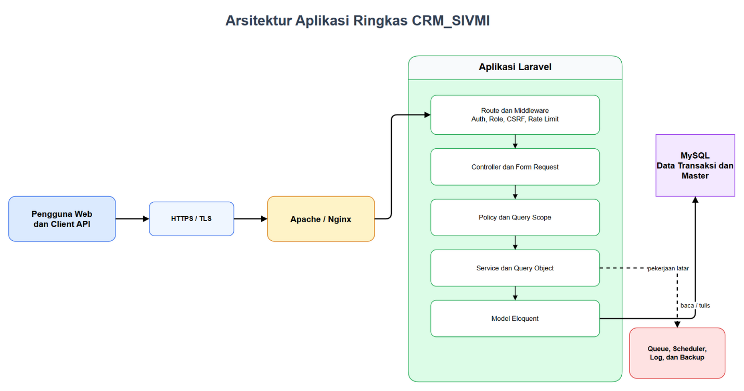
Aplikasi menggunakan monolit modular berbasis Laravel MVC yang diperluas dengan service, query object, Form Request, Policy, middleware, dan job.
  - Layer dan Tanggung Jawab
Layer | Komponen aktual | Tanggung jawab
Routing | routes/web.php, routes/api.php, routes/console.php | Memetakan URL atau perintah ke controller, middleware, job, dan scheduler
Middleware | auth, guest, PastikanRole, VerifyIntegrationToken, CatatAktivitas | Autentikasi, pembatasan role, token API, dan audit request
Validasi | Laravel Validation dan StoreFollowUpRequest | Memeriksa format, aturan input, serta otorisasi Follow Up
Controller | Controller web dan API | Mengorkestrasi request, validasi, izin, service, query, dan respons
Authorization | ProspekPolicy, Gate, role middleware, pemeriksaan controller | Menentukan tindakan dan data yang boleh diakses
Query | ProspekAccessQuery | Menyatukan scope Leads berdasarkan role, cabang, dan kepemilikan
Service | FollowUpService, DailyReminderService, DatabaseBackupService | Menjalankan proses bisnis lintas model
Model | Model Eloquent pada app/Models | Relasi, casting, aturan data, dan akses persistence
Job | SendDailyReminders | Menjalankan proses reminder melalui queue
Presentasi | Blade, Tailwind CSS, JavaScript | Menampilkan halaman dan interaksi pengguna
API | Api\IntegrationController | Menyediakan data baca berbentuk JSON
Console | Command pembuatan client API dan verifikasi backup | Operasi administratif melalui CLI

  - Struktur Komponen
    - Routing
Route dibagi menjadi tiga kelompok:
Kelompok | Proteksi | Contoh fungsi
Guest | guest | Login
Web terautentikasi | auth | Dashboard, Leads, Follow Ups, Tugas, Kursus, laporan, dan notifikasi
Pengaturan | auth dan role:superadmin | Master data, pengguna, target, Kursus/Materi, dan backup
Log aktivitas | auth dan role:superadmin,direksi | Audit aktivitas
API integrasi | integration.token dan throttle:integration | Baca Leads dan Follow Ups
Console/scheduler | CLI dan scheduler Laravel | Reminder harian dan operasi backup/client

    - Middleware
Middleware | Fungsi
auth | Memastikan pengguna sudah login
guest | Membatasi halaman login untuk pengguna yang belum login
PastikanRole | Membatasi route berdasarkan role
VerifyIntegrationToken | Memvalidasi Bearer Token atau X-Api-Token melalui hash SHA-256
CatatAktivitas | Mencatat request perubahan penting ke activity log
throttle:integration | Membatasi request API per client atau IP

    - Controller
Controller | Tanggung jawab utama
AuthController | Login dan logout
ProfilController | Profil pengguna
ProspekController | Dashboard, Leads, import/export, Follow Ups, closing, dan data siswa
ModulController | TIM, Tugas, laporan, Kursus, Materi, progress, dan notifikasi
PengaturanController | Master, target, pengguna, template WhatsApp, program per cabang, dan backup
PenggunaController | Administrasi pengguna
ActivityLogController | Pencarian dan tampilan log aktivitas
Api\IntegrationController | Endpoint JSON Leads dan Follow Ups

ProspekController dan ModulController masih menangani banyak tanggung jawab. Pemecahan menjadi controller per modul, service, Form Request, dan query object merupakan target pengembangan.
    - Form Request dan Validasi
StoreFollowUpRequest memusatkan validasi dan otorisasi pencatatan Follow Up. Sebagian modul lain masih memakai $request->validate() langsung di controller.
Target pengembangan:
- StoreProspekRequest dan UpdateProspekRequest;
- request import/export dan aksi massal;
- request Tugas, komentar, dan lampiran;
- request Kursus, Materi, dan progress;
- request master cabang, program, dan target.
    - Policy, Gate, dan Query Scope
ProspekPolicy mengatur:
- melihat daftar Leads;
- melihat detail Leads;
- membuat Leads;
- memperbarui Leads;
- menghapus satu atau banyak Leads;
- mencatat Follow Up.
ProspekAccessQuery menerapkan scope:
- Superadmin dan Direksi: seluruh cabang;
- Admin: Leads dengan cabang yang sama;
- Staff: Leads dengan user_id miliknya;
- role lain: tidak memperoleh data.
Policy dan query scope yang sama harus digunakan oleh detail, daftar, edit, export, aksi massal, data siswa, dan Follow Ups. Tugas dan pembelajaran masih memakai pemeriksaan controller; Policy khusus modul tersebut merupakan rekomendasi.
  - Peta Modul Aplikasi
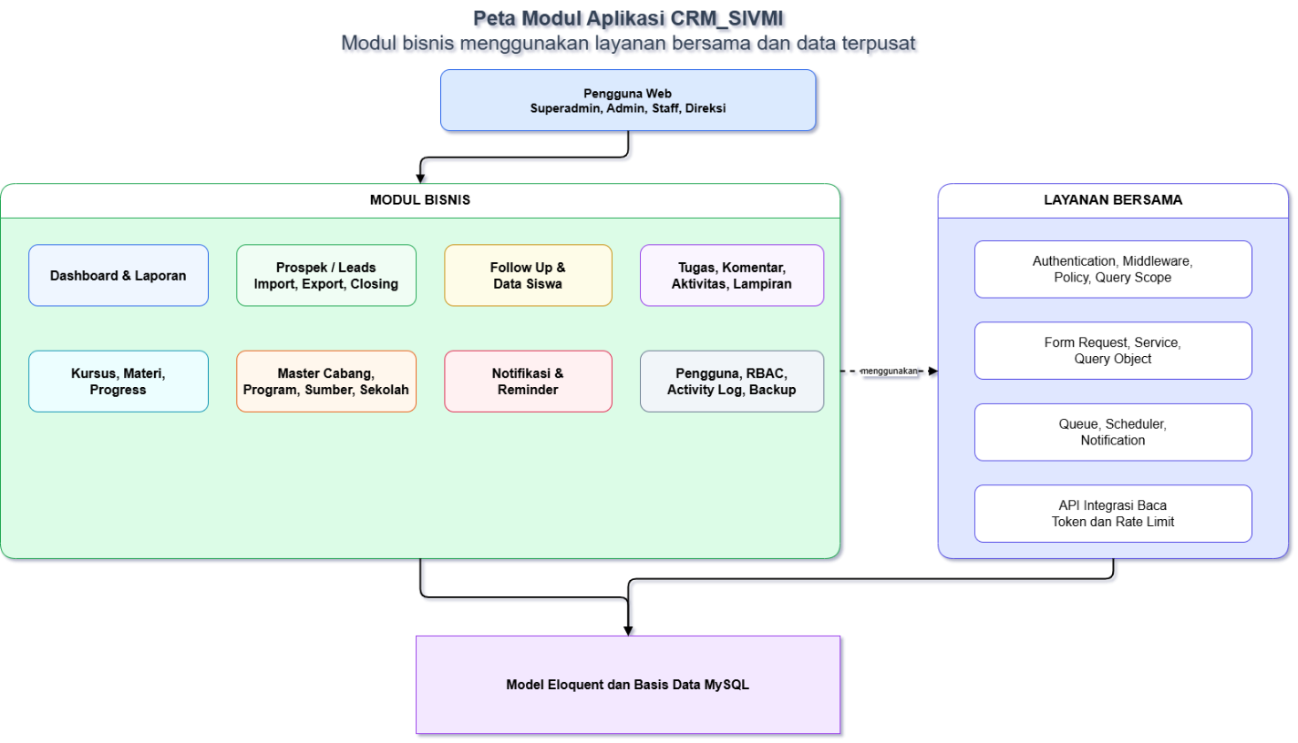

Modul | Aktor utama | Komponen data | Fungsi
Autentikasi | Semua pengguna | users, sessions | Login, logout, dan sesi
Dashboard | Semua role | Leads, Follow Ups, target | KPI, ranking, performa, jenjang, dan kelas
Leads | Admin dan Staff | prospek | CRUD, import, export, detail, dan aksi massal
Follow Ups | Admin | follow_ups, histori status | Komunikasi, jadwal, status, dan closing
Data siswa | Role sesuai scope | Leads berstatus Daftar | Data closing dan administrasi siswa
Master | Superadmin | cabang, program, sumber, sekolah | Referensi resmi aplikasi
Program per cabang | Superadmin | cabang_program | Harga, kuota, periode, dan ketersediaan program
Tugas | Admin | tasks dan turunannya | Penugasan, komentar, aktivitas, dan lampiran
Pembelajaran | Admin dan Staff; kelola oleh Superadmin | Kursus, Materi, progress | Pembelajaran internal
Notifikasi | Pengguna terautentikasi | notifications | Informasi perubahan dan reminder
Laporan | Pengguna sesuai role | Agregasi CRM | Ringkasan dan export
Activity log | Superadmin dan Direksi | activity_logs | Audit aktivitas
Backup | Superadmin dan administrator server | 20 tabel bisnis utama | Export SQL dan verifikasi
API integrasi | Klien API | Leads dan Follow Ups | Integrasi baca

  - Alur Request Web
- Alur pemrosesan request web adalah sebagai berikut:
- Browser mengirim HTTP request ke aplikasi.
- Route memilih controller dan middleware yang sesuai.
- Middleware memeriksa autentikasi, role, session, dan CSRF.
- Form Request atau Laravel Validation memvalidasi input.
- Policy dan query scope memeriksa izin serta cakupan data pengguna.
- Service dan model menjalankan aturan bisnis serta transaksi data.
- Aplikasi mengembalikan Blade view, redirect, atau respons JSON.
  - Alur Follow Up dan Transaksi
FollowUpService membungkus proses berikut dalam DB::transaction():
- menyimpan Follow Ups;
- menentukan status Leads dari hasil komunikasi;
- memperbarui penanggung jawab dan status Leads;
- melengkapi data awal closing jika hasilnya Closing;
- membuat histori perubahan status;
- membuat notifikasi.
Transaksi mencegah kondisi ketika Follow Ups berhasil tersimpan tetapi status atau histori gagal diperbarui.
  - Arsitektur Data pada Aplikasi
Eloquent digunakan sebagai akses data utama. Migration menjadi sumber perubahan schema.
Pola | Penerapan
Relasi Eloquent | Pengguna, Leads, Follow Ups, Tugas, Kursus, Materi, dan master
Foreign key resmi | Cabang dan program bimbel pada pengguna/Leads
Tabel penghubung | cabang_program untuk hubungan banyak-ke-banyak
Dual-write | Label cabang dan program dipertahankan selama transisi
Chunking | Reminder dan backup membaca data bertahap untuk mengurangi penggunaan memori
Query scope | ProspekAccessQuery membatasi data berdasarkan role
Transaksi | Follow Up serta perubahan nama master dan label legacy

  - Arsitektur API
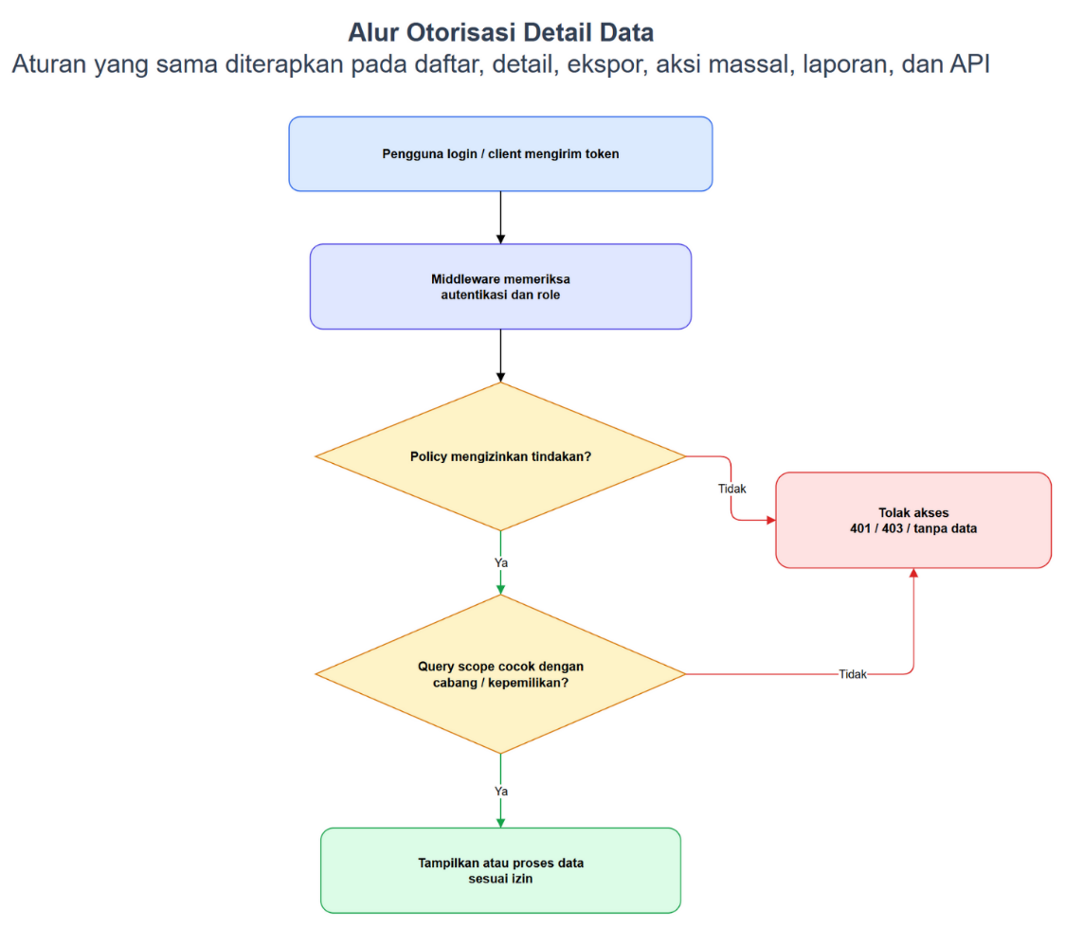
API bersifat read-only:
Method dan endpoint | Fungsi
GET /api/integrations/prospek | Membaca data Leads
GET /api/integrations/follow-ups | Membaca data Follow Ups

Alur keamanan API:
Token plaintext hanya diberikan ketika client dibuat; database menyimpan token_hash. Rate limit memakai rate_limit_per_minute milik client dan fallback 10 request per menit. Scope dataset per client belum tersedia dan menjadi rekomendasi apabila setiap integrasi membutuhkan batas data berbeda.
  - Scheduler, Queue, dan Reminder
SendDailyReminders dijadwalkan setiap pukul 07.00 melalui scheduler Laravel dengan:
- withoutOverlapping() untuk mencegah eksekusi tumpang tindih;
- onOneServer() untuk mencegah duplikasi pada deployment multi-node;
- database queue sebagai koneksi default.
DailyReminderService menangani:
- Follow Up yang jatuh tempo atau terlambat;
- Tugas yang jatuh tempo;
- Kursus wajib yang belum selesai.
Notifikasi memakai mekanisme pengiriman sekali agar job yang dijalankan ulang tidak membuat duplikasi yang sama.
  - Penyimpanan File
Lampiran Tugas disimpan pada disk local dengan root storage/app/private.
Alur unduh:
- route berada di balik autentikasi;
- controller memeriksa akses terhadap Tugas dan kecocokan lampiran;
- controller memastikan file tersedia;
- file dikirim melalui respons download.
  - Presentasi dan UI
Layer antarmuka menggunakan:
- Blade untuk server-rendered HTML;
- Tailwind CSS 4 untuk styling;
- JavaScript pada resources/js/app.js;
- Vite 8 untuk development server dan build aset;
- Laravel Vite Plugin untuk integrasi asset manifest.
  - Error Handling dan Logging
Komponen | Fungsi
Exception handling Laravel | Mengubah exception web menjadi halaman error dan exception API menjadi JSON
Validation error | Mengembalikan pesan per field
403 Forbidden | Menandai penolakan otorisasi
401 Unauthorized | Token API hilang atau tidak valid
404 Not Found | Objek atau file tidak ditemukan
Laravel log | Error teknis pada storage/logs/laravel.log atau channel lain
Activity log | Audit tindakan pengguna, route, status, IP, dan payload yang sudah difilter
Laravel Pail | Membaca log secara real time pada development

Production harus memakai APP_DEBUG=false agar stack trace dan konfigurasi sensitif tidak ditampilkan kepada pengguna.
  - Pengujian Arsitektur Aplikasi
Jenis pengujian | Fokus
Unit | Fungsi atau service terisolasi
Feature | Route, validasi, role, database, dan respons
Negative authorization | Detail, export, aksi massal, lampiran, dan API di luar scope
Integration | Token, rate limit, queue, reminder, dan backup
Regression | Perilaku fitur yang sudah stabil
Performance dasar | Dashboard dan query agregasi

Baseline terverifikasi pada 29 Juli 2026 adalah 60 test dan 403 assertion lulus.
  - Temuan dan Gap Arsitektur Aplikasi
Temuan | Dampak | Target
Controller Leads dan Modul masih besar | Perubahan sulit diisolasi | Pecah menjadi controller per modul, service, dan query object

BAB. VII ARSITEKTUR TEKNOLOGI
  - Pengertian
Arsitektur Teknologi adalah susunan platform, runtime, server, jaringan, database, penyimpanan, queue, build tool, keamanan, monitoring, backup, dan prosedur operasional yang menjalankan aplikasi.
  - Tujuan
Arsitektur Teknologi bertujuan untuk:
    - menyediakan lingkungan yang stabil dan aman;
    - memastikan komponen aplikasi dapat di-deploy dan dioperasikan;
    - menjaga ketersediaan, performa, dan integritas data;
    - menyediakan mekanisme queue, scheduler, log, backup, serta restore;
    - mendukung pengembangan lokal, staging, dan production secara konsisten;
    - menentukan baseline dan target teknologi yang dapat diaudit.
  - Baseline Teknologi
Lapisan | Teknologi | Status
Bahasa backend | PHP ^8.3 | Tersedia
Framework | Laravel ^13.8 | Tersedia
Template | Blade | Tersedia
CSS | Tailwind CSS ^4.0 | Tersedia
Build frontend | Vite ^8.0 | Tersedia
Package backend | Composer | Tersedia
Package frontend | npm | Tersedia
Database development | MySQL melalui .env; SQLite tetap dapat dipakai untuk test terisolasi | Tersedia
Database staging/production | MySQL 8 atau MariaDB | Koneksi tersedia; verifikasi staging/production tetap diperlukan
ORM | Eloquent | Tersedia
Session | Database | Tersedia
Cache | Database secara default .env.example | Tersedia
Queue | Database | Tersedia
Scheduler | Laravel Scheduler | Tersedia
File storage | Local private storage | Tersedia
Testing | PHPUnit 12 | Tersedia
Log development | Laravel log dan Pail | Tersedia
Health check | /up | Tersedia
Container | Docker | Belum tersedia
Pipeline otomatis | CI/CD | Belum tersedia
Object storage | S3-compatible | Konfigurasi tersedia, belum menjadi baseline operasional

  - Topologi Teknologi Logis
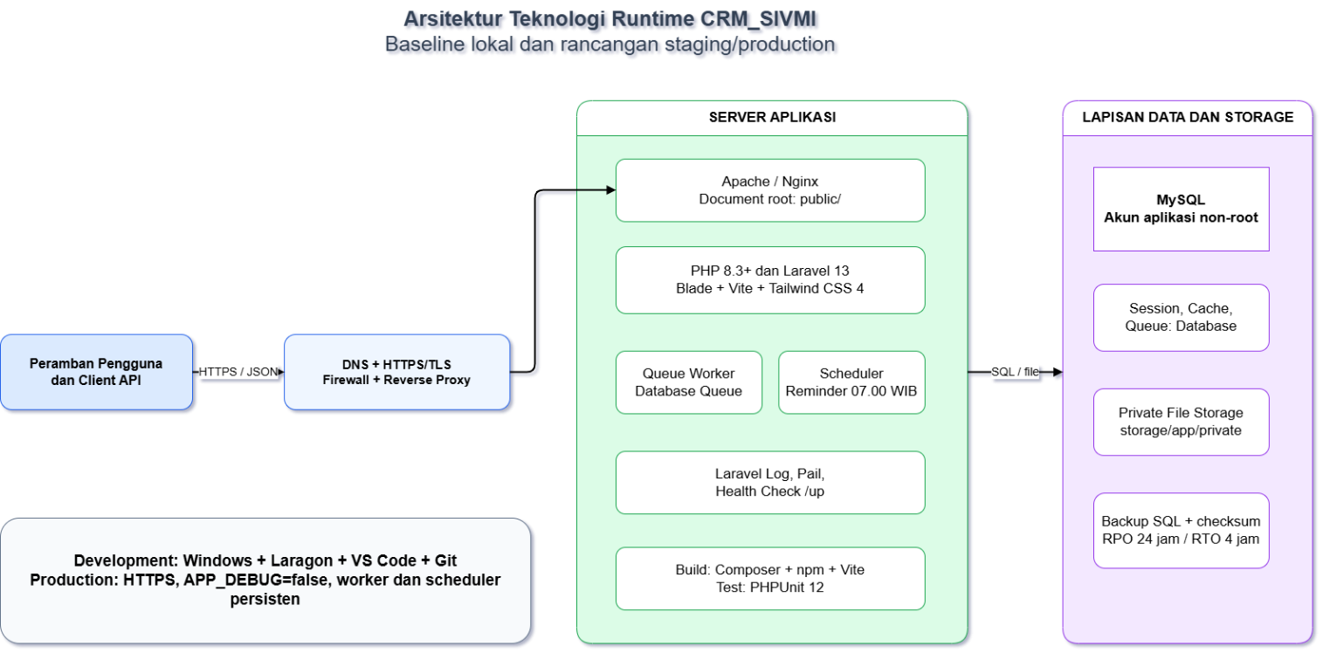
Web server/reverse proxy production dapat menggunakan Apache atau Nginx. Repository tidak mengunci pilihan tersebut; konfigurasi final harus diuji pada lingkungan deployment.
  - Lingkungan
Lingkungan | Tujuan | Karakteristik
Development | Pengembangan harian | Windows, Laragon, MySQL, Vite dev server, dan debug lokal
Testing | Automated test | Database dan konfigurasi test terisolasi
Staging | UAT, integrasi, load test, restore rehearsal | Menyerupai production; data produksi harus disamarkan
Production | Operasi pengguna nyata | HTTPS, debug nonaktif, database server, worker dan scheduler persisten, backup dan monitoring

Konfigurasi rahasia disimpan melalui environment variable. .env tidak boleh dimasukkan ke Git.
  - Runtime Web dan PHP
Kebutuhan runtime:
- PHP 8.3 atau versi kompatibel;
- extension PDO sesuai database;
- extension umum Laravel seperti OpenSSL, Mbstring, Tokenizer, XML, Ctype, JSON, dan Fileinfo;
- Composer untuk dependency backend;
- permission tulis pada storage dan bootstrap/cache;
- document root diarahkan ke direktori public.
Production harus menggunakan process manager atau layanan sistem untuk menjaga queue worker tetap aktif.
  - Database
    - Development
Baseline .env.example menggunakan MySQL. SQLite tetap dapat digunakan untuk automated test atau lingkungan terisolasi apabila konfigurasi pengujian membutuhkannya.
    - Staging dan Production
MySQL 8 atau MariaDB direkomendasikan karena:
- mendukung concurrency lebih baik;
- sesuai dengan format backup SQL aplikasi;
- menyediakan monitoring, user privilege, dan strategi backup yang lebih matang;
- memakai charset utf8mb4 dan strict mode.
    - Pengelolaan Schema
Migration mengelola perubahan schema. Prosedur perubahan production:
- backup database;
- uji migration pada salinan;
- jalankan migration dengan --force;
- validasi jumlah data, foreign key, dan indeks;
- lakukan smoke test;
- siapkan rollback atau forward-fix.
Perubahan besar mengikuti pola expand–migrate–contract.
  - Session, Cookie, dan Cache
Session default disimpan pada tabel sessions dengan lifetime 120 menit.
Properti | Baseline konfigurasi
Driver | Database
HttpOnly | true secara default
SameSite | lax
Secure | Mengikuti SESSION_SECURE_COOKIE
Enkripsi session | Mengikuti SESSION_ENCRYPT, default contoh false
Serialisasi | JSON

Production harus menetapkan:
SESSION_SECURE_COOKIE=true
SESSION_HTTP_ONLY=true
SESSION_SAME_SITE=lax
Cache default .env.example menggunakan database. Redis dapat dipertimbangkan jika volume session, cache, rate limit, atau queue meningkat.
  - Queue dan Scheduler
Queue default memakai database:
- tabel jobs menyimpan antrean;
- failed_jobs menyimpan kegagalan;
- job_batches mendukung batch;
- worker menjalankan job di luar request web.
Scheduler menjalankan reminder setiap hari pukul 07.00. Production membutuhkan:
- satu pemicu php artisan schedule:run setiap menit melalui cron/Task Scheduler;
- queue worker persisten;
- retry dan timeout yang sesuai;
- monitoring queue depth dan failed jobs;
- prosedur retry setelah akar masalah diperbaiki.
  - Penyimpanan File
Disk | Lokasi/fungsi | Status
local | storage/app/private untuk lampiran privat | Baseline
public | storage/app/public untuk file publik | Tersedia, bukan tempat lampiran Tugas
s3 | Object storage kompatibel S3 | Konfigurasi tersedia, belum dioperasikan

Backup file lampiran harus dipisahkan dari backup SQL karena file biner tidak tersimpan dalam database. Metadata lampiran tersimpan pada task_attachments.
  - Backup, Restore, RPO, dan RTO
DatabaseBackupService mengekspor 20 tabel bisnis penting dan menghasilkan:
- instruksi pengosongan tabel;
- INSERT data;
- transaksi SQL;
- pengaturan foreign key;
- checksum SHA-256 melalui proses verifikasi.
Target konfigurasi:
Sasaran | Nilai baseline
RPO | 24 jam
RTO | 4 jam

RPO dan RTO belum terbukti hanya dengan konfigurasi. Organisasi harus melakukan restore rehearsal berkala dan mencatat durasi, kehilangan data, checksum, serta hasil smoke test.
  - Jaringan dan Komunikasi
Production harus menggunakan:
- DNS resmi;
- HTTPS/TLS;
- redirect HTTP ke HTTPS;
- firewall dengan port minimum;
- database yang tidak dibuka ke internet publik;
- header keamanan pada reverse proxy;
- pembatasan ukuran request/upload;
- timeout yang sesuai;
- sinkronisasi waktu server.
API menerima Bearer Token atau X-Api-Token. HTTPS wajib agar token tidak dikirim melalui jaringan dalam bentuk terbuka.
  - Keamanan Teknologi
Area | Kontrol
Secret | .env, rotasi secret, dan larangan commit credential
Password | Hash Laravel dengan bcrypt atau Argon2 sesuai driver
Session | HttpOnly, Secure, SameSite, timeout, dan regenerasi setelah login
CSRF | Middleware web Laravel dan token pada form
SQL injection | Eloquent/Query Builder dan parameter binding
XSS | Escaping Blade
API | Token hash, client aktif, rate limit, dan HTTPS
File | Private disk, validasi MIME/ukuran, dan controller download
Logging | Payload sensitif difilter; token dan password tidak dicatat
Production | APP_DEBUG=false, least privilege, dan dependency audit
Database | Akun aplikasi khusus, strict mode, backup, dan akses terbatas

  - Build dan Dependency
    - Backend
composer install --no-dev --optimize-autoloader
php artisan optimize
    - Frontend
npm ci
npm run build
Output Vite ditempatkan pada direktori build publik dan dibaca melalui manifest Laravel Vite.
Dependency diperiksa secara berkala:
composer audit
npm audit
Update dependency harus diuji melalui automated test, build, dan smoke test sebelum deployment.
    - Deployment
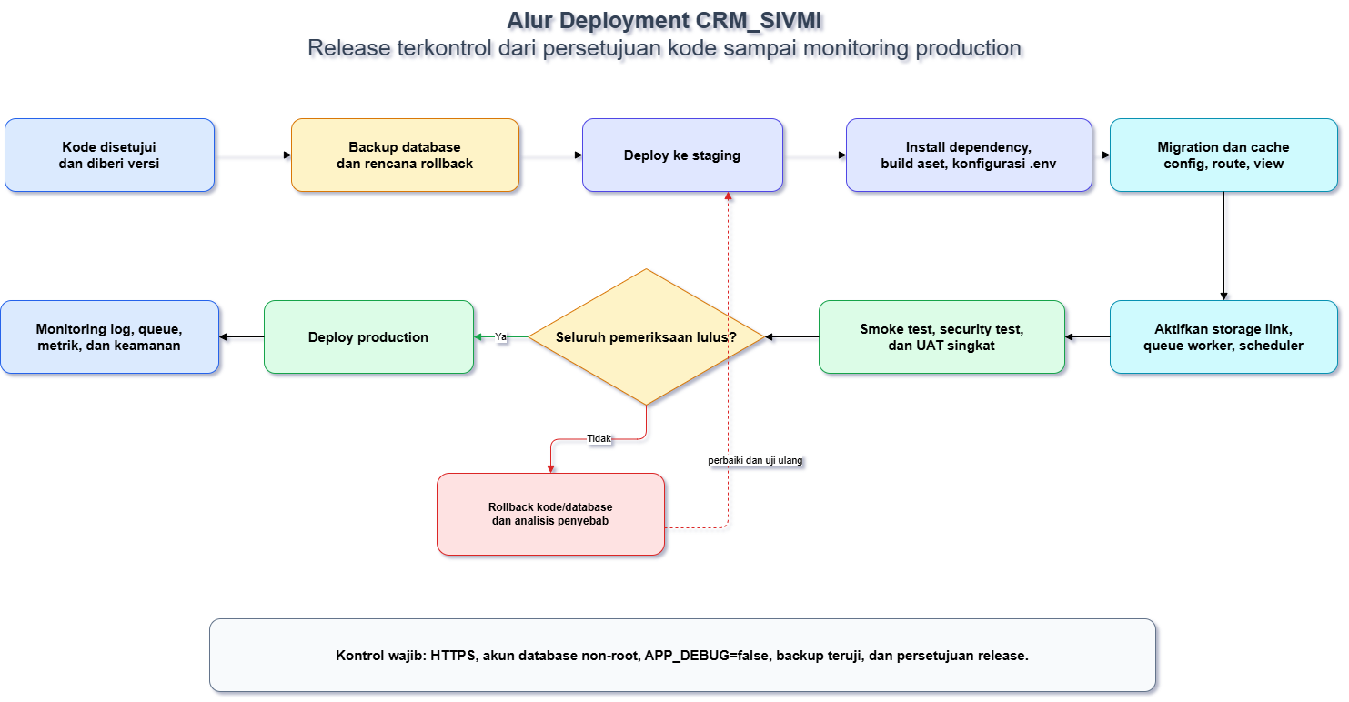

Urutan deployment yang direkomendasikan:
- siapkan release dan changelog;
- backup database dan file privat;
- aktifkan maintenance mode bila perubahan berisiko;
- deploy source code;
- install dependency production;
- build aset;
- jalankan migration;
- bersihkan dan bangun cache konfigurasi;
- restart queue worker;
- pastikan scheduler aktif;
- jalankan smoke test;
- pantau log, error rate, latency, dan queue;
- nonaktifkan maintenance mode.
Docker dan CI/CD belum tersedia dalam repository. Keduanya merupakan target, bukan prasyarat baseline saat ini.
  - Logging, Monitoring, dan Health Check
Sinyal | Sumber
Kesehatan aplikasi | Endpoint /up
Error aplikasi | storage/logs/laravel.log atau log channel terpusat
Audit bisnis | activity_logs
Queue gagal | failed_jobs
Penggunaan API | last_used_at, respons 401, dan 429
Scheduler | Waktu eksekusi job dan notifikasi yang dihasilkan
Database | connection, slow query, lock, kapasitas, dan backup
Infrastruktur | CPU, RAM, disk, process, dan sertifikat TLS

Target performa dashboard p95 dikonfigurasi 3.000 ms. Baseline harus diuji dengan data produksi yang disamarkan, bukan hanya dataset development.
  - Ketersediaan dan Skalabilitas
Baseline dapat berjalan pada satu server aplikasi dengan database dan worker. Jika beban meningkat:
    - Pisahkan database dari server aplikasi;
    - pindahkan session/cache/queue ke Redis;
    - pindahkan lampiran ke object storage;
    - jalankan lebih dari satu instance aplikasi di belakang load balancer;
    - gunakan shared storage atau object storage;
    - aktifkan onOneServer() dengan shared cache yang mendukung lock;
    - sentralisasi log dan monitoring;
    - gunakan database replication atau layanan terkelola jika diperlukan.
Skalabilitas dilakukan setelah pengukuran bottleneck, bukan hanya berdasarkan perkiraan.
  - Status As-Built dan Target Teknologi
Area | As-built | Target
Runtime | PHP 8.3 dan Laravel 13 | Patch rutin dan compatibility test
Database | MySQL development melalui .env; koneksi MySQL/MariaDB tersedia | MySQL/MariaDB staging dan production teruji
Queue | Database queue | Worker persisten dan monitoring; Redis jika perlu
Scheduler | Jadwal reminder tersedia | Bukti eksekusi dan alert jika gagal
File | Private local disk | Backup file; object storage jika multi-node
Backup | Export dan verifikasi SQL | Backup otomatis, offsite, terenkripsi, restore rehearsal
Monitoring | Log, activity log, /up | Metrics, alert, dashboard observabilitas, dan runbook
Deployment | Manual | CI/CD bertahap dengan approval dan rollback
Infrastruktur | Belum memakai container | Docker opsional jika memberi konsistensi deployment
Keamanan | Auth, RBAC, Policy Leads, CSRF, token, rate limit | Policy seluruh modul, secret rotation, security scan, dan penetration test

  - Dasar Verifikasi Project
Dokumen ini disusun dengan memeriksa komponen berikut:
    - composer.json dan package.json untuk versi runtime, framework, build tool, dan dependency;
    - routes/web.php, routes/api.php, dan routes/console.php untuk route, middleware, API, scheduler, serta command;
    - app/Http, app/Policies, app/Queries, app/Services, dan app/Jobs untuk layer aplikasi;
    - config, .env.example, migration, dan model untuk baseline teknologi dan data;
    - tests/Feature untuk cakupan pengujian keamanan, integrasi, backup, performa, dashboard, master data, tugas, kursus, dan reminder.
Hasil pengujian terakhir: 60 test lulus dengan 403 assertion. Nilai ini merupakan bukti automated test pada lingkungan development, bukan pengganti UAT, penetration test, load test staging, atau restore rehearsal.

BAB VIII MANAJEMEN DEBUGGING

  - Pengertian
Debugging adalah proses sistematis untuk mendeteksi, mereproduksi, menganalisis, memperbaiki, dan memverifikasi penyebab bug. Quality Assurance memastikan perubahan memenuhi kebutuhan, tidak membuka risiko baru, dan mempunyai bukti pengujian serta dokumentasi yang dapat ditinjau.
  - Tujuan
    - Menemukan penyebab, bukan hanya menghilangkan gejala;
    - Mengurangi waktu pemulihan dan risiko regresi;
    - Menjaga erahasiaan data saat mengumpulkan bukti;
    - Menghasilkan test regresi yang mencegah bug berulang;
    - Memastikan perbaikan dapat dipantau dan di-rollback;
    - Membangun basis pengetahuan masalah CRM_SIVMI.
  - Prinsip Debugging
Prinsip | Penerapan
Reproducible | Catat input, role, route, waktu, data, dan environment
Evidence first | Gunakan log, trace, query, test, dan commit; hindari tebakan
Minimal change | Perbaiki akar masalah dengan perubahan sekecil yang aman
Secure logging | Jangan mencatat password, token, isi file, atau data sensitif penuh
Test before close | Tambahkan test regresi dan jalankan suite relevan
Environment parity | Konfirmasi perbedaan development, staging, dan production
Auditability | Catat temuan, keputusan, perubahan, bukti, dan owner

  - Siklus Debugging dan QA
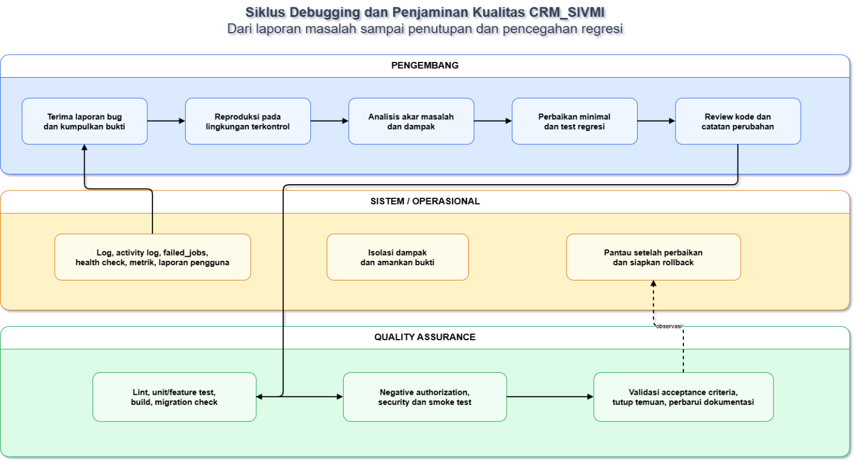

Proses dimulai dari laporan atau sinyal sistem, dilanjutkan pengumpulan bukti, reproduksi, analisis akar masalah, perbaikan, review, pengujian, deployment terkontrol, monitoring, dan penutupan temuan.
  - Deteksi dan Identifikasi
Sumber deteksi CRM_SIVMI meliputi laporan pengguna, respons HTTP, storage/logs/laravel.log, Laravel Pail pada development, activity_logs, failed_jobs, health check /up, hasil test, build Vite, audit dependency, serta indikator database dan server.
Data awal tiket bug sebaiknya mencakup:
    - Judu l dan tingkat dampak;
    - Pengguna/role dan cabang;
    - URL/route atau command;
    - langkah sebelum masalah terjadi;
    - hasil aktual dan hasil yang diharapkan;
    - waktu, timezone, release/commit, serta environment;
    - screenshot atau potongan log yang sudah disanitasi;
    - frekuensi dan jumlah pengguna terdampak.
  - Reproduksi Masalah
    - gunakan environment aman dan data sintetis/tersamarkan;
    - samakan versi kode, dependency, konfigurasi relevan, dan skema;
    - ulangi langkah minimal sampai gejala konsisten;
    - ubah satu variabel pada satu waktu;
    - buat automated test yang gagal jika memungkinkan;
    - jangan mencoba bug destruktif langsung pada production;
    - catat bila masalah tidak dapat direproduksi serta bukti yang masih kurang.
  - Analisis Akar Masalah
Analisis memisahkan gejala, penyebab langsung, akar penyebab, kondisi pemicu, dan faktor yang membuat bug lolos. Teknik yang digunakan dapat berupa 5 Why, perbandingan commit, trace request, query log, pemeriksaan migration, analisis transaksi, dan pengujian negative authorization.
Pertanyaan utama:
    - pada layer mana kegagalan terjadi;
    - apakah data tidak valid atau scope akses salah;
    - apakah transaksi terputus;
    - apakah environment/timezone berbeda;
    - apakah cache, queue, scheduler, atau dependency terlibat;
    - kontrol atau test apa yang seharusnya mencegah masalah.
  - Perbaikan Kode dan Refactoring
Perbaikan harus memprioritaskan akar masalah, kompatibilitas, keamanan, serta keterujian. Refactoring yang tidak diperlukan dipisahkan dari hotfix agar risiko mudah ditinjau. Perubahan pada authorization wajib disertai test akses positif dan negatif. Perubahan data wajib memiliki migration, backup, dan strategi rollback/forward-fix.

  - Pengujian Ulang
Jenis pengujian | Fokus
PHP lint | Kesalahan syntax
Unit test | Service/fungsi terisolasi
Feature test | Route, validasi, role, database, respons
Negative authorization | Detail, export, aksi massal, file, dan API di luar scope
Integration | Database, queue, scheduler, backup, API
Regression | Fitur stabil yang mungkin terdampak
Build frontend | Kompilasi Vite dan aset
Smoke test | Fungsi kritis setelah deployment
Performance | Latency, p95, dan jumlah query pada data representatif

  - Perintah Diagnostik
php artisan about
php artisan route:list
php artisan schedule:list
php artisan migrate:status
php artisan test
php artisan pail
php artisan queue:failed
php artisan performance:dashboard --records=1000 --iterations=5 --json
composer validate
composer audit --locked
npm audit --audit-level=high
npm run build

Perintah audit registry memerlukan akses jaringan yang diizinkan. Hasil audit harus dicatat bersama tanggal dan versi lockfile.
  - Logging Aman
Production harus menggunakan APP_DEBUG=false. Log tidak boleh berisi password, token, cookie, isi file, temporary path, atau data pribadi penuh. Gunakan daily rotation, retensi, permission minimum, timestamp dan timezone yang konsisten, correlation/request ID, serta pemisahan log development, testing, dan production.

  - Triage Insiden dan Pemulihan
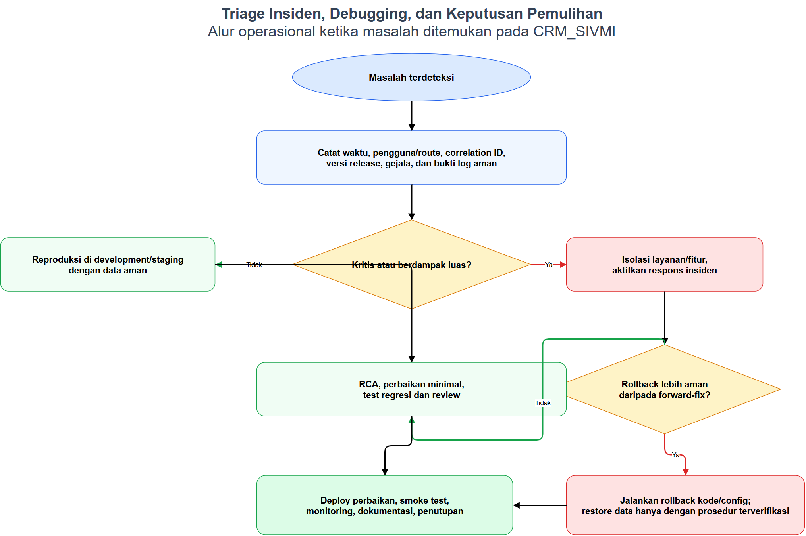

Insiden kritis diprioritaskan untuk containment, komunikasi, dan pemulihan layanan. Bukti tetap dijaga agar akar masalah dapat dianalisis setelah kondisi stabil. Keputusan rollback mempertimbangkan keamanan, kehilangan data, kompatibilitas skema, dan waktu pemulihan.
  - Temuan Debugging yang Telah Ditangani
ID | Temuan | Perbaikan | Bukti tercatat
DBG-01 | Payload upload activity log gagal JSON | UploadedFile dinormalisasi menjadi metadata aman | Test upload dan activity log
DBG-02 | Reminder 07.00 memakai timezone UTC | APP_TIMEZONE=Asia/Jakarta dan timezone scheduler | Schedule 07.00 WIB
DBG-03 | Aplikasi memakai akun database root | Akun crm_leads_app DML-only | SELECT lulus, DDL ditolak
DBG-04 | Benchmark dashboard tidak deterministik | Warm-up dan tiga sampel | Benchmark lokal stabil
DBG-06 | API terlalu luas | Scope cabang, endpoint allowlist, flag sensitif, default deny | Negative authorization test
DBG-07 | Log lokal/test bercampur | Daily rotation 14 hari dan kanal test null | Konfigurasi log
DBG-08 | Dependency memiliki advisory | Paket terdampak diperbarui | Audit ulang tercatat bersih

  - Baseline Verifikasi Tercatat
Pemeriksaan | Hasil terakhir yang didokumentasikan
PHP lint | 99 file, 0 kegagalan
Automated test | 60 test, 403 assertion lulus
Build frontend | Vite 8 berhasil
Migration | Seluruh migration berstatus Ran, termasuk batch 28
Scheduler | Reminder 07.00 Asia/Jakarta
API | Token, rate limit, scope cabang, endpoint, dan field sensitif diuji
Dependency | Composer 0 advisory dan npm 0 vulnerability setelah remediasi
Benchmark lokal | 1.000 data sintetis, p95 244,92 ms, median 232,69 ms, 41 query

Baseline tersebut merupakan bukti pada lingkungan pengembangan saat pencatatan. Baseline tidak menggantikan UAT, penetration test, restore rehearsal, atau load test staging.
  - Format Catatan Debugging
Elemen | Isi
ID dan judul | Nomor unik dan gejala singkat
Severity/prioritas | Dampak bisnis dan urgensi
Environment/release | Development, staging, production; commit/tag
Langkah reproduksi | Urutan minimal yang dapat diulang
Expected/actual | Hasil yang seharusnya dan yang terjadi
Bukti | Log aman, screenshot, query, test gagal
Root cause | Penyebab langsung dan akar penyebab
Perbaikan | File/komponen serta alasan perubahan
Pengujian | Test baru, regresi, build, smoke
Risiko/rollback | Dampak perubahan dan langkah pemulihan
Status/owner | Open, fixing, retest, closed; penanggung jawab

  - Kriteria Penutupan Bug
Bug dapat ditutup apabila akar masalah dipahami, perbaikan direview, test regresi tersedia, suite relevan lulus, build berhasil, migration/rollback diverifikasi bila ada, security impact dinilai, dokumentasi diperbarui, dan hasil dipantau pada environment target.
  - Rekomendasi Debugging dan QA
    - pecah controller besar menjadi controller modul, service, Form Request, Policy, dan query object;
    - pindahkan query dashboard ke service khusus serta turunkan baseline 41 query;
    - sediakan staging dengan data produksi tersamarkan untuk p95 dan load test;
    - tambahkan correlation ID serta monitoring error, queue, scheduler, dan API;
    - perluas negative authorization test ke seluruh detail, export, aksi massal, file, dan API;
    - otomatisasi lint, test, audit dependency, dan build pada CI;
    - lakukan restore rehearsal dan catat RPO/RTO aktual;
    - pelihara knowledge base temuan, root cause, perbaikan, dan tindakan pencegahan.

Laporan Proses Debugging dan Quality Assurance (QA) Project CRM_SIVMI

Atribut Laporan | Nilai / Keterangan
Tanggal Pemeriksaan | 25 Juli 2026
Proyek | Sistem Informasi Leads / CRM_SIVMI
Lingkungan | Local Development
Metode Audit | Pemeriksaan non-destruktif, linting, introspeksi Laravel, automated test, build, log review, dan static analysis.
Perubahan Perilaku Aplikasi | Tidak dilakukan (non-breaking audit)
Kesimpulan | Fitur utama berjalan dengan baik, tetapi terdapat temuan penting pada audit log, pengaturan timezone, privilege database, serta reliabilitas benchmark.

- Tujuan
Debugging dilakukan untuk:
- Memastikan project dapat dimuat oleh PHP dan Laravel;
- Memeriksa migration, route, scheduler, queue, dan build frontend;
- Menjalankan automated test;
- Mereproduks i error yang ditemukan pada log;
- Menilai risiko keamanan, performa, dan maintainability;
- Menyusun rekomendasi perbaikan tanpa mengubah perilaku aplikasi.
- Batas Pemeriksaan
Pemeriksaan mencakup source code, konfigurasi Laravel yang tidak sensitif, database schema, automated test, build Vite, scheduler, queue, dan log aplikasi.
Pemeriksaan tidak mencakup:
- Penetration test eksternal;
- Load test dengan data produksi;
- UAT oleh pengguna bisnis;
- Restore rehearsal pada database disposable;
- Audit registry Composer dan npm karena akses eksternal tidak diizinkan;
- Deployment staging atau production.
- Ringkasan Hasil
Area Audit | Hasil Pemeriksaan | Status
Composer Manifest | composer.json terverifikasi valid. | Lulus
Runtime Environment | PHP 8.4.13, Laravel 13.14.0, Composer 2.8.12. | Informasi
PHP Syntax Check | 100 berkas diperiksa, 0 kesalahan sintaks. | Lulus
Database Migration | Seluruh migration proyek berstatus Ran (tereksekusi). | Lulus
Route Map | Total 83 route, 0 nama duplikat, 0 kombinasi method–URI duplikat. | Lulus
Mutation Route Web | Seluruh route aplikasi terproteksi; route storage Laravel memakai signed URL internal. | Lulus
Tugas Scheduler | Job crm-daily-reminders terdaftar setiap pukul 07.00 (timezone aplikasi). | Perlu Koreksi Timezone
Failed Jobs | Tidak ditemukan entri failed job di dalam basis data. | Lulus
Pengujian Pertama | 56 dari 57 test lulus; benchmark dashboard mengalami kegagalan. | Tidak Stabil
Pengujian Kedua | 57 test dan 372 assertion berhasil lulus sepenuhnya. | Lulus
Build Frontend | Proses kompilasi aset melalui Vite build berhasil. | Lulus
Activity Log Upload | Error serialisasi JSON berhasil direproduksi saat mengunggah berkas. | Gagal
Database Privilege | Akses aplikasi lokal menggunakan akun MySQL root dan dapat melihat banyak skema. | Perlu Diperbaiki
Dependency Security Audit | Gagal terhubung ke pendaftaran (registry) eksternal untuk verifikasi celah keamanan. | Belum Diverifikasi

- Langkah dan Proses Debugging
  - Baseline Repository dan Runtime
Perintah:
git status --short
php -v
composer validate --no-check-publish
node --version
npm --version
php artisan about --only=environment
php artisan about --only=drivers

Hasil:
  - worktree memiliki banyak perubahan dan file baru yang belum dikomit;
  - PHP CLI: 8.4.13;
  - Laravel: 13.14.0;
  - Composer: 2.8.12;
  - Node.js: 22.20.0;
  - npm: 10.9.4;
  - environment: `local`;
  - debug mode: aktif;
  - database: MySQL;
  - cache, session, dan queue: database;
  - timezone aplikasi: UTC;
  - locale aplikasi: Inggris.
PHP 8.4 masih memenuhi constraint Composer `^8.3`. Namun dokumentasi perlu menyebut PHP 8.3 sebagai minimum, bukan satu-satunya runtime.
  - Pemeriksaan Migration dan Route
Perintah:
php artisan migrate:status
php artisan route:list --except-vendor
php artisan route:list –json
Hasil:
  - seluruh migration project telah dijalankan;
  - master `cabang`, `program_bimbel`, dan `cabang_program` tersedia;
  - terdapat 83 route pada daftar lengkap;
  - tidak ada nama route duplikat;
  - tidak ada kombinasi method dan URI duplikat;
  - API Leads dan Follow Ups memakai `integration.token` serta `throttle:integration`.
Laravel mendaftarkan route `storage/{path}` tanpa middleware aplikasi karena disk local memakai `serve=true`. Pemeriksaan source framework menunjukkan route tersebut memvalidasi relative signed URL dan menolak path traversal. Route ini bukan authorization bypass biasa.
  - Pemeriksaan Syntax PHP
Seluruh file PHP pada folder berikut diperiksa dengan `php -l`:
  - `app`;
  - `bootstrap`;
  - `config`;
  - `database`;
  - `routes`;
  - `tests`.
Hasil:
File diperiksa : 100
Syntax gagal : 0

  - Pemeriksaan Scheduler dan Queue
Perintah:
php artisan schedule:list
php artisan queue:failed
Hasil:
  - job `crm-daily-reminders` terdaftar pada jadwal `0 7 * * *`;
  - tidak terdapat failed job.
Masalah ditemukan pada timezone: `config/app.php` menetapkan `UTC`, sehingga pukul 07.00 aplikasi sama dengan pukul 14.00 WIB. Jika kebutuhan bisnis adalah reminder pukul 07.00 WIB, konfigurasi saat ini tidak sesuai.
  - Automated Test
Perintah:
php artisan test
Hasil eksekusi pertama:
Jumlah test : 57
Lulus : 56
Gagal : 1
Assertion : 372
Test yang gagal:
BackupAndPerformanceTest::test_dashboard_memenuhi_baseline_respons_dengan_data_sintetis
Waktu request yang tercatat adalah 8.377,98 ms, melewati target 3.000 ms.
Test yang sama kemudian dijalankan sendiri dan lulus. Seluruh suite dijalankan ulang dengan hasil:
Jumlah test : 57
Lulus : 57
Assertion : 372
Durasi suite: sekitar 3,05 detik
Untuk mengukur request secara terisolasi, threshold sementara diturunkan menjadi 1 ms agar test menampilkan waktu aktual. Lima pengukuran menghasilkan:
Percobaan Pengujian | Waktu Respon (Latency)
Percobaan 1 | 130,55 ms
Percobaan 2 | 113,19 ms
Percobaan 3 | 111,54 ms
Percobaan 4 | 141,35 ms
Percobaan 5 | 119,55 ms
Rata-rata | 123,24 ms

Kesimpulan: dashboard tidak konsisten gagal pada kondisi normal, tetapi benchmark saat ini sensitif terhadap cold start, beban mesin, antivirus, atau urutan suite. Kegagalan pertama tetap penting karena menunjukkan test performa belum deterministik.
  - Build Frontend
Perintah:
npm run build
Hasil:
Vite : 8.0.16
CSS : 70,05 kB
JavaScript : 6,02 kB
Build : berhasil

Build memperbarui aset pada `public/build`. Perubahan generated asset perlu diperlakukan konsisten: dikomit sebagai artifact atau selalu dibangun saat deployment.
  - Pemeriksaan Log
File log utama:
storage/logs/laravel.log
Ukuran sekitar 660 kB

Pada 3.000 baris terakhir ditemukan 31 baris tingkat error atau lebih tinggi. Sebagian besar merupakan error historis saat schema dan konfigurasi dikembangkan.
Signature yang masih dapat direproduksi:
Unable to encode attribute [payload] for model [App\Models\ActivityLog]
to JSON: Type is not supported.
Jumlah signature sebelum reproduksi: 11.
Jumlah setelah satu test upload: 12.
Error baru yang dihasilkan: 1.
Test fitur utama tetap lulus karena `ActivityLog::catat()` menangkap exception dan hanya memanggil `report()`. Akibatnya upload berhasil, tetapi pencatatan audit dapat gagal secara diam-diam.
  - Pemeriksaan Database
Perintah:
php artisan db:show
php artisan db:show --counts
php artisan db:table activity_logs
php artisan db:table leads
php artisan db:table cabang_program
Hasil:
  - MySQL 8.4.3;
  - koneksi aktif: `mysql`;
  - database aplikasi: `laravel`;
  - username: `root`;
  - tabel utama mempunyai foreign key yang sesuai;
  - `cabang_program` mempunyai unique constraint cabang–program;
  - `leads` mempunyai foreign key cabang, program, pemilik, dan pembuat.
`db:show` dapat melihat 886 tabel dari banyak schema karena akun `root` mempunyai privilege luas. `db:show --counts` gagal ketika memproses schema eksternal bernama `si.vmi_pendaftaran`, karena titik pada nama schema membentuk referensi tiga bagian yang tidak didukung tooling Laravel.
Ini bukan bukti bahwa 886 tabel berada pada database `laravel`. Temuan utamanya adalah akun aplikasi memiliki privilege yang terlalu luas.
  - Audit Dependency
Perintah:
composer audit --locked --no-dev
npm audit --audit-level=high

Kedua pemeriksaan tidak dapat menghubungi registry eksternal dari sandbox. Permintaan akses eksternal ditolak karena akan mengirim metadata dependency project ke layanan publik.
Kesimpulan: dependency belum dapat dinyatakan aman atau rentan berdasarkan pemeriksaan ini. Audit harus dijalankan oleh pengguna atau pipeline yang memang diizinkan mengakses Packagist dan npm registry.
- Temuan Debugging
  - DBG-01 — Activity Log Gagal pada Upload
Atribut Temuan | Nilai / Keterangan
Tingkat Keparahan (Severity) | Tinggi untuk fungsi audit trail; Sedang untuk dampak fungsi utama
Status Reproduksi | Terbukti (confirmed) dan dapat direproduksi secara konsisten
Komponen Terdampak | Model Eloquent App\Models\ActivityLog
Pemicu (Trigger) | Pengunggahan lampiran Tugas atau proses impor data yang membawa objek UploadedFile
Gejala
Upload berhasil, tetapi log mencatat kegagalan encoding JSON.
Akar Masalah
`ActivityLog::payloadAman()` memproses array dan string, tetapi objek seperti `UploadedFile` dikembalikan tanpa normalisasi. Cast JSON Eloquent tidak dapat mengubah objek tersebut menjadi JSON.
Dampak
  - audit log request upload dapat tidak tersimpan;
  - Laravel log bertambah;
  - auditor tidak memperoleh histori lengkap;
  - error tersembunyi karena exception ditangkap.
Rekomendasi
  - Kecualikan field file seperti `lampiran` dan `file_import` dari payload audit; atau
  - ubah `UploadedFile` menjadi metadata aman: nama ekstensi, MIME, dan ukuran tanpa path sementara;
  - normalisasi seluruh object yang tidak didukung menjadi nama class atau nilai aman;
  - tambahkan test yang memastikan upload menghasilkan activity log tanpa error;
  - pastikan password, token, konten file, dan temporary path tidak dicatat.
Timezone Reminder Tidak Sesuai WIB
Atribut Temuan | Nilai / Keterangan
Tingkat Keparahan (Severity) | Tinggi untuk jadwal operasional reminder otomatis
Status Reproduksi | Terbukti (confirmed) dari hasil analisis berkas konfigurasi
Komponen Terdampak | config/app.php, routes/console.php

Gejala
Scheduler dikonfigurasi pukul 07.00, tetapi timezone aplikasi adalah UTC.
Dampak
  - reminder harian berjalan pukul 14.00 WIB;
  - `today()` dan `now()` dapat bergeser tanggal di sekitar pergantian hari WIB;
  - nama file backup dan timestamp bisnis memakai UTC;
  - filter “hari ini” dapat berbeda dari ekspektasi pengguna.
Rekomendasi
  - Tambahkan `APP_TIMEZONE=Asia/Jakarta`;
  - ubah konfigurasi menjadi `'timezone' => env('APP_TIMEZONE', 'Asia/Jakarta')`;
  - tambahkan timezone eksplisit pada schedule bila diperlukan;
  - tambahkan test waktu menggunakan `Carbon::setTestNow()`;
  - dokumentasikan apakah timestamp database disimpan UTC atau waktu lokal.
  - Akun Database Memakai Root
Atribut Temuan | Nilai / Keterangan
Tingkat Keparahan (Severity) | Tinggi untuk aspek keamanan lingkungan (environment security)
Status Reproduksi | Terbukti (confirmed) dari hasil introspeksi konfigurasi Laravel
Komponen Terdampak | Konfigurasi koneksi MySQL lokal (.env / config/database.php)
Dampak
  - aplikasi dapat melihat schema project lain;
  - kesalahan query atau kompromi aplikasi mempunyai dampak lebih luas;
  - `db:show --counts` gagal akibat schema eksternal;
  - prinsip least privilege tidak terpenuhi.
Rekomendasi
Buat akun MySQL khusus yang hanya mempunyai hak yang diperlukan pada database CRM, misalnya:
  - `SELECT`, `INSERT`, `UPDATE`, dan `DELETE` untuk runtime;
  - hak DDL hanya pada akun deployment/migration;
  - tanpa akses ke schema project lain;
  - password kuat dan rotasi berkala.
Jangan mengubah credential sebelum akun baru dibuat dan diuji.
  - Test Performa Dashboard Tidak Deterministik
Atribut Temuan | Nilai / Keterangan
Tingkat Keparahan (Severity) | Sedang (Flaky Test / Reliabilitas Pengujian)
Status Reproduksi | Terbukti tidak stabil (gagal pada percobaan pertama, lulus saat diulang)
Komponen Terdampak | Pengujian BackupAndPerformanceTest dan modul Dashboard
Akar Masalah yang Mungkin
  - pengukuran wall-clock dipengaruhi cold start;
  - beban mesin atau antivirus;
  - urutan test;
  - cache filesystem atau autoload;
  - dashboard menjalankan banyak agregasi terpisah.
`LeadsController` berukuran 2.380 baris dengan 94 method dan memuat banyak query/agregasi dashboard. Ini meningkatkan risiko performa dan kesulitan diagnosis.
Rekomendasi
  - Pisahkan benchmark performa dari suite fungsional;
  - lakukan satu warm-up sebelum pengukuran;
  - ukur beberapa kali dan gunakan median atau p95;
  - tetapkan batas query selain batas waktu;
  - ukur pada staging dengan data produksi tersamarkan;
  - pindahkan query dashboard ke query object;
  - periksa indeks berdasarkan query aktual;
  - cache agregasi yang mahal setelah konsistensi datanya jelas.
  - DBG-05 — Controller Terlalu Besar
Controller | Jumlah Baris Kode | Jumlah Method
LeadsController | 2.380 | 94
ModulController | 787 | 41
PengaturanController | 413 | 29
Dampak
  - perubahan sulit diisolasi;
  - risiko regression meningkat;
  - pengujian unit lebih sulit;
  - controller mencampur validasi, query, bisnis, export, dan presentasi.
Rekomendasi
Pisahkan controller berdasarkan modul dan pindahkan logika ke:
  - Form Request;
  - Policy;
  - query object;
  - service;
  - exporter/importer;
  - dashboard query service;
  - notification service.
  - DBG-06 — API Membuka Dataset dan Field yang Luas
Atribut Temuan | Nilai / Keterangan
Tingkat Keparahan (Severity) | Tinggi (apabila client API tidak sepenuhnya dipercaya/diandalkan)
Status Reproduksi | Risiko Arsitektur / Desain (Design Risk), bukan kegagalan pengujian otomatis
Komponen Terdampak | Api\IntegrationController

Endpoint API mengembalikan data seluruh cabang untuk setiap client aktif, termasuk nomor WhatsApp, catatan, data administrasi, email pengguna, dan Follow Ups.
Rekomendasi
  - Tambahkan scope cabang per client;
  - tambahkan permission endpoint dan field;
  - gunakan field allowlist minimum;
  - mask atau hilangkan nomor dan email jika tidak diperlukan;
  - catat akses API dan volume response;
  - tambahkan negative test antar-client;
  - tetapkan retensi dan tujuan pemrosesan data.
  - DBG-07 — Log Historis Belum Dipisahkan
Log memuat error lama dari proses migration, schema, SQLite, MySQL, dan command typo.
Rekomendasi
  - gunakan daily log rotation;
  - pisahkan log testing dan local;
  - arsipkan log sebelum baseline baru;
  - buat alert hanya untuk error baru;
  - jangan menghapus log production sebelum memenuhi kebijakan retensi.
  - DBG-08 — Audit Dependency Belum Selesai
Audit tidak dapat dilakukan karena akses registry eksternal tidak diizinkan.
Rekomendasi
Jalankan pada workstation atau CI yang disetujui:

composer audit --locked
npm audit

Simpan hasil audit sebagai bukti release dan prioritugasan temuan kritis/tinggi.
- Rekomendasi Berdasarkan Prioritas
Prioritas 0 — Sebelum Staging
  - Perbaiki serialisasi payload activity log untuk file upload.
  - Tetapkan timezone `Asia/Jakarta` dan uji reminder/tanggal.
  - Buat akun database khusus dengan least privilege.
  - Putuskan dan terapkan scope serta field API per client.
Prioritas 1 — Stabilitas dan QA
- Stabilkan test performa dengan warm-up dan pengukuran berulang.
- Tambahkan test activity log upload.
- Tambahkan test timezone scheduler.
- Pisahkan query dashboard dari controller.
- Terapkan log rotation dan monitoring failed jobs/scheduler.
- Jalankan dependency audit pada lingkungan berizin.
Prioritas 2 — Maintainability
- Pecah controller besar.
- Tambahkan Form Request dan Policy untuk seluruh modul.
- Lanjutkan normalisasi sumber, target cabang, dan cabang Tugas.
- Tambahkan observabilitas query, latency, queue, dan API.

BAB IX DEPLOYMENT, MIGRASI, DAN PEMELIHARAAN SISTEM

  - DEPLOYMENT, MIGRASI, DAN PEMELIHARAAN SISTEM
Informasi Dokumen | Keterangan
Jenis dokumen | Standar Operasional Prosedur (SOP) dan panduan teknis
Ruang lingkup | Deployment, migrasi basis data/data, operasi, dan pemeliharaan
Sistem | CRM_SIVMI
Platform | Laravel, PHP, MySQL, Vite, dan web server
Lingkungan acuan | Development, staging, dan production
Pemilik dokumen | Tim Pengembang dan Administrator Sistem
Status | Baseline operasional
Tanggal pembaruan
Dokumen ini menjadi pedoman pelaksanaan deployment, migrasi, pemeliharaan, pemulihan, dan pengendalian perubahan CRM_SIVMI. Tujuannya adalah memastikan setiap perubahan dapat dilacak, diuji, diamankan, dipulihkan, dan diserahkan kepada pengguna tanpa mengganggu kerahasiaan serta integritas data.
Deployment adalah proses menempatkan versi aplikasi yang telah disetujui ke lingkungan target agar dapat digunakan. Proses ini mencakup penyiapan kode, dependency, konfigurasi, basis data, aset frontend, cache, worker queue, scheduler, serta verifikasi layanan.
Migrasi adalah proses perubahan terkontrol terhadap struktur basis data atau pemindahan dan transformasi data dari kondisi lama menuju kondisi baru. Pada CRM_SIVMI, contoh migrasi penting adalah peresmian tabel cabang, program_bimbel, dan cabang_program, kemudian pengaitan pengguna dan leads melalui foreign key.
Pemeliharaan sistem adalah kegiatan rutin dan korektif untuk menjaga ketersediaan, keamanan, performa, kapasitas, serta kesinambungan sistem setelah deployment.
Dokumen ini bertujuan untuk:
    - menyediakan langkah deployment yang konsisten dan dapat diaudit;
    - mengurangi risiko downtime dan kehilangan data;
    - memastikan migrasi skema dan data dapat diverifikasi;
    - menetapkan prosedur rollback saat release gagal;
    - memastikan queue, scheduler, notifikasi, log, dan backup beroperasi;
    - memenuhi target Recovery Point Objective (RPO) 24 jam dan Recovery Time Objective (RTO) 4 jam;
    - membagi tanggung jawab antara pengembang, administrator, penguji, dan pemilik proses bisnis;
    - menyediakan bukti serah terima melalui checklist dan catatan pelaksanaan.
Dokumen mencakup:
    - deployment kode Laravel dan aset Vite;
    - pengelolaan konfigurasi environment;
    - migrasi struktur dan data MySQL;
    - validasi master cabang dan program bimbel;
    - pengoperasian worker queue dan scheduler;
    - backup, verifikasi backup, restore rehearsal, dan pemulihan;
    - monitoring aplikasi, keamanan, kapasitas, dan performa;
    - pemeliharaan rutin, korektif, adaptif, dan preventif;
    - rollback, penanganan insiden, dan dokumentasi perubahan.
Dokumen tidak menggantikan prosedur khusus penyedia hosting, kebijakan keamanan organisasi, atau disaster recovery plan tingkat infrastruktur. Penetration test dan perubahan jaringan tetap dilakukan oleh personel yang memiliki kewenangan.
  - Prinsip Pengendalian
Setiap kegiatan mengikuti prinsip berikut:
    - uji sebelum produksi: release harus lulus build, automated test, dan UAT yang relevan;
    - backup sebelum perubahan: perubahan skema atau data penting didahului backup yang dapat diverifikasi;
    - least privilege: aplikasi tidak menggunakan akun MySQL root;
    - separation of duties: persetujuan bisnis, pelaksanaan teknis, dan validasi sebaiknya dilakukan oleh pihak berbeda;
    - reversible change: setiap release mempunyai keputusan dan langkah rollback;
    - traceability: versi kode, pelaksana, waktu, hasil, dan anomali dicatat;
    - no secret in repository: password, token API, dan kunci aplikasi hanya disimpan pada secret manager atau konfigurasi environment yang aman;
    - minimum downtime: pekerjaan berisiko tinggi dilakukan pada maintenance window yang disetujui.
  - Peran dan Tanggung Jawab
Peran | Tanggung Jawab Utama
Pemilik Sistem/Manajemen | Menyetujui jadwal, dampak layanan, dan penerimaan bisnis
Product Owner/PIC Bisnis | Menyetujui kebutuhan, UAT, data referensi, dan hasil release
Pengembang | Menyiapkan kode, migration, test, release note, dan analisis rollback
QA/Penguji | Menjalankan pengujian fungsional, regresi, RBAC, API, dan UAT
Administrator Sistem/DevOps | Menyiapkan server, konfigurasi, deployment, worker, scheduler, log, SSL, dan monitoring
Administrator Basis Data | Membuat backup, menjalankan migrasi berhak DDL, memverifikasi data, dan membantu restore
Petugas Keamanan | Meninjau dependency, konfigurasi keamanan, akses, dan insiden
Helpdesk | Menerima laporan pengguna, melakukan triase, dan memperbarui status gangguan

  - Matriks RACI Ringkas
Keterangan: R = pelaksana, A = penanggung jawab akhir, C = dikonsultasikan, I = diinformasikan.
Aktivitas | Pemilik Sistem | Pengembang | QA | Admin Sistem/DB
Persetujuan release | A | C | C | I
Persiapan paket | I | R/A | C | C
Backup pra-deployment | I | C | I | R/A
Deployment | I | C | I | R/A
Migrasi skema/data | I | R | C | R/A
Smoke test teknis | I | R | R | C
UAT/penerimaan bisnis | A/R | C | R | I
Keputusan rollback | A | C | C | R
Pemeliharaan rutin | I | C | C | R/A
  - Lingkungan dan Baseline Teknologi
    - Lingkungan
Lingkungan | Tujuan | Data | Ketentuan
Development | Pengembangan dan debugging | Data sintetis/lokal | Debug dapat aktif; tidak boleh memakai data produksi terbuka
Testing/CI | Automated test dan build | Database sementara | Proses berulang dan terisolasi
Staging | UAT, uji migrasi, performa, dan rehearsal | Data produksi yang disamarkan atau data representatif | Konfigurasi menyerupai production
Production | Operasional pengguna | Data resmi | Debug nonaktif, HTTPS wajib, akses dibatasi, monitoring aktif

    - Baseline Perangkat Lunak
      - Baseline project menetapkan:
      - PHP minimum ^8.3;
      - Laravel Framework ^13.8;
      - Composer untuk dependency backend;
      - Node.js dan npm yang kompatibel dengan Vite 8;
      - MySQL sebagai engine basis data;
      - Vite dan Tailwind CSS untuk build aset frontend;
      - cache, session, dan queue berbasis database pada konfigurasi default project.
Versi production harus diuji kompatibel dengan composer.lock dan package-lock.json. Perubahan versi mayor PHP, MySQL, Node.js, Laravel, atau Vite diperlakukan sebagai perubahan terencana dan diuji lebih dahulu di staging.
    - Arsitektur Target Deployment
Diagram berikut menjelaskan pemisahan pengguna, web server, aplikasi, basis data, worker, scheduler, serta penyimpanan backup.
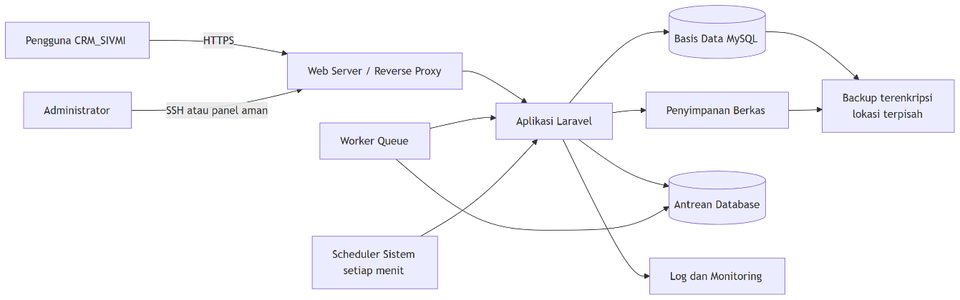
    - Prasyarat Infrastruktur
Sebelum deployment, pastikan:
      - domain dan sertifikat SSL/TLS tersedia;
      - web server diarahkan ke folder public, bukan root repository;
      - PHP extension yang dibutuhkan Composer terpasang;
      - database dan akun aplikasi tersedia;
      - akun migration terpisah tersedia hanya untuk pekerjaan DDL;
      - scheduler dapat menjalankan php artisan schedule:run setiap menit;
      - proses supervisor/service dapat menjaga php artisan queue:work tetap hidup;
      - folder storage dan bootstrap/cache dapat ditulis oleh service account aplikasi;
      - backup disimpan di lokasi terpisah dan terenkripsi;
      - monitoring uptime, penggunaan disk, error, queue, dan sertifikat telah disiapkan.
    - Manajemen Release dan Paket Deployment
Identitas Release, Setiap release minimal memiliki:
      - nomor versi atau tag Git;
      - commit SHA;
      - tanggal dan maintenance window;
      - daftar perubahan;
      - daftar migration baru;
      - dampak terhadap API, konfigurasi, atau data;
      - bukti test dan UAT;
      - penanggung jawab;
      - langkah rollback.
Format versi dapat menggunakan vMAJOR.MINOR.PATCH, misalnya v2.3.1. Perubahan yang tidak kompatibel menaikkan MAJOR, fitur kompatibel menaikkan MINOR, dan perbaikan kompatibel menaikkan PATCH.
    - Isi Paket Release, Paket release berasal dari repository resmi dan lock file yang telah disetujui. Paket mencakup:
      - source code aplikasi;
      - composer.lock;
      - package-lock.json;
      - migration Laravel;
      - aset hasil npm run build atau proses build yang dilakukan di server/CI;
      - template .env.example tanpa secret;
      - release note;
      - checklist deployment dan rollback.
Folder berikut tidak dipindahkan sebagai source biasa: .git, .env, log lokal, cache lokal, database lokal, file uji yang berisi data sensitif, dan dependency yang tidak berasal dari lock file.

    - Alur Release
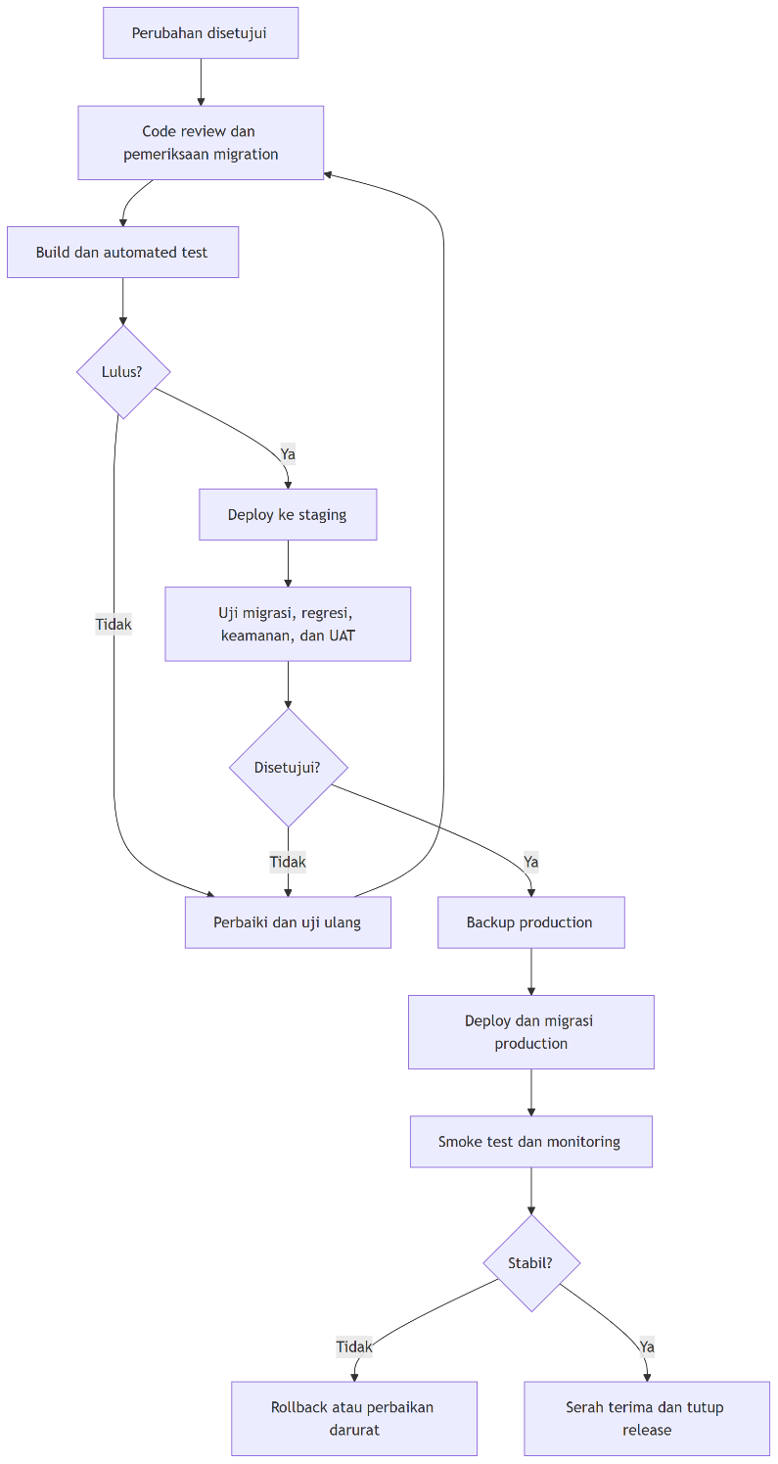

    - Checklist Pra-Deployment
No. | Pemeriksaan | Bukti/Kriteria | Status
1 | Scope dan release note disetujui | Nomor tiket/berita acara tersedia | ☐
2 | Commit/tag release ditetapkan | SHA dan tag tercatat | ☐
3 | Worktree release bersih | Tidak ada perubahan tidak disengaja | ☐
4 | composer validate lulus | Tidak ada error manifest | ☐
5 | Dependency terpasang dari lock file | composer install berhasil | ☐
6 | Build frontend lulus | npm ci dan npm run build berhasil | ☐
7 | Automated test lulus | php artisan test berhasil | ☐
8 | Test RBAC negatif lulus | Akses detail, export, bulk, dan API ditolak sesuai scope | ☐
9 | Migration ditinjau | Dampak lock, durasi, backfill, dan rollback dianalisis | ☐
10 | Uji migration di staging lulus | Data sebelum/sesudah direkonsiliasi | ☐
11 | UAT disetujui | Bukti persetujuan PIC bisnis | ☐
12 | Backup terbaru diverifikasi | File, checksum, waktu, dan lokasi tercatat | ☐
13 | Kapasitas server cukup | Disk, memori, dan database dalam batas aman | ☐
14 | Secret/config tersedia | Tidak ada secret dalam repository | ☐
15 | Rencana rollback siap | Pemicu, pelaksana, dan langkah jelas | ☐
16 | Maintenance window diumumkan | Pengguna terdampak telah diberi tahu | ☐
17 | Kontak eskalasi aktif | PIC bisnis dan teknis dapat dihubungi | ☐
Release tidak dilanjutkan apabila backup tidak dapat diverifikasi, migration belum diuji, test kritis gagal, atau tidak tersedia rencana pemulihan yang layak.
    - Prosedur Deployment
      - Persiapan
      - Konfirmasikan versi, commit, pelaksana, dan waktu release.
      - Pastikan tidak ada perubahan database manual yang belum terdokumentasi.
      - Catat baseline: status layanan, response time, failed jobs, kapasitas disk, dan error log.
      - Buat serta verifikasi backup basis data.
      - Jika perubahan berisiko mengubah data, siapkan maintenance mode atau batasi transaksi pengguna.
      - Pastikan akun migration digunakan hanya selama migrasi dan akun aplikasi tetap menggunakan hak DML minimum.

    - Konfigurasi Production
Nilai production harus disimpan pada environment server, bukan dikomit. Baseline aman:
APP_ENV=production
APP_DEBUG=false
APP_URL=https://domain-resmi.example
APP_TIMEZONE=Asia/Jakarta

LOG_CHANNEL=daily
LOG_DAILY_DAYS=14

DB_CONNECTION=mysql
DB_DATABASE=crm_leads
DB_USERNAME=crm_leads_app
DB_PASSWORD=RAHASIA_DARI_SECRET_MANAGER

SESSION_DRIVER=database
SESSION_LIFETIME=120
SESSION_ENCRYPT=true
SESSION_SECURE_COOKIE=true
SESSION_HTTP_ONLY=true
SESSION_SAME_SITE=lax

QUEUE_CONNECTION=database
CACHE_STORE=database

BACKUP_RPO_HOURS=24
BACKUP_RTO_HOURS=4
DASHBOARD_P95_TARGET_MS=3000
APP_KEY harus unik, stabil, dan disimpan sebagai secret. Jangan menjalankan php artisan key:generate pada production yang sudah beroperasi karena dapat membuat data terenkripsi dan sesi lama tidak dapat dibaca.
    - Pemasangan Kode dan Dependency
Contoh urutan perintah disesuaikan dengan struktur server:
git fetch --tags
git checkout <tag-atau-commit-yang-disetujui>
composer install --no-dev --prefer-dist --optimize-autoloader --no-interaction
npm ci
npm run build
php artisan optimize:clear
Untuk strategi artifact, build frontend dapat dilakukan di CI dan artifact hasilnya dipromosikan tanpa memasang Node.js di production. Pilih satu strategi secara konsisten.
Jangan menjalankan composer update atau npm update saat deployment production karena dapat menghasilkan versi dependency di luar lock file yang telah diuji.
  - Maintenance Mode
Maintenance mode digunakan bila migration tidak kompatibel dengan kode lama, mengunci tabel cukup lama, atau mengubah data penting.
php artisan down --retry=60
Jika organisasi memakai load balancer atau deployment rolling, gunakan strategi health check dan drain traffic. Maintenance mode tidak selalu dibutuhkan untuk migration yang bersifat menambah kolom nullable atau tabel baru dan telah dirancang kompatibel.
  - Menjalankan Migrasi
Tinjau status terlebih dahulu:
php artisan migrate:status
Jalankan migration menggunakan konfigurasi/akun migration yang memiliki hak DDL:
php artisan migrate --force
Setelah selesai, kembalikan koneksi aplikasi ke akun crm_leads_app yang hanya mempunyai hak operasi aplikasi. Jangan memberikan hak DROP, ALTER, atau CREATE kepada akun runtime.
Peringatan: DatabaseSeeder project berisi akun dan data contoh. Jangan menjalankan php artisan db:seed pada production kecuali seeder tertentu telah ditinjau dan dinyatakan production-safe.
  - Cache, Storage, Queue, dan Scheduler
Setelah konfigurasi dan migration selesai:
php artisan storage:link
php artisan config:cache
php artisan route:cache
php artisan view:cache
php artisan queue:restart
php artisan up
Catatan:
- storage:link dijalankan bila symbolic link belum tersedia;
- jika route closure atau konfigurasi tertentu membuat cache gagal, hentikan release dan perbaiki penyebabnya;
- queue:restart meminta worker lama berhenti setelah job berjalan selesai, kemudian supervisor harus menyalakannya kembali;
- scheduler server harus menjalankan php artisan schedule:run setiap menit;
- CRM_SIVMI menjadwalkan reminder harian pukul 07.00 Asia/Jakarta, memakai withoutOverlapping() dan onOneServer().
Contoh cron Linux:
* * * * * cd /path/crm-sivmi && php artisan schedule:run >> /dev/null 2>&1
Contoh worker:
php artisan queue:work --sleep=3 --tries=3 --timeout=120
Pada production, worker dijaga oleh Supervisor, systemd, atau process manager setara; jangan bergantung pada terminal interaktif.
  - Smoke Test Pasca-Deployment
Area | Pemeriksaan | Hasil yang Diharapkan
Health | Buka /up | Respons sehat
Autentikasi | Login dan logout role uji | Berhasil, sesi aman
Dashboard | Buka dashboard sesuai role | Data dan grafik tampil
Leads | Daftar, filter, detail | Scope cabang/kepemilikan konsisten
Otorisasi negatif | Buka ID milik cabang lain | Ditolak, bukan hanya dimasking
Follow up | Buat/update data uji | Transaksi dan riwayat konsisten
Tugas | Buka tugas, komentar, lampiran | Izin dan penyimpanan berfungsi
Kursus | Buka kursus/materi | Progress dapat dibaca
Export | Export sesuai scope | Tidak ada data di luar hak akses
API | Token valid/tidak valid | Scope, rate limit, dan endpoint bekerja
Queue | Kirim job uji | Job selesai, failed jobs kosong
Scheduler | Periksa daftar jadwal | Reminder harian terdaftar
Log | Periksa error baru | Tidak ada exception kritis
Perintah pendukung:
php artisan about
php artisan route:list --except-vendor
php artisan schedule:list
php artisan queue:failed
  - Observasi Setelah Release
Lakukan observasi intensif minimal 30–60 menit atau sesuai tingkat risiko. Pantau:
    - persentase error HTTP 5xx dan 4xx tidak biasa;
    - waktu respons dashboard dan query berat;
    - CPU, memori, koneksi database, dan disk;
    - failed jobs serta panjang antrean;
    - error login/otorisasi;
    - kegagalan API dan rate limit;
    - keluhan pengguna.
Release dinyatakan selesai setelah smoke test lulus, tidak ada anomali kritis, PIC bisnis menyetujui, dan catatan deployment dilengkapi.

Migrasi Basis Data dan Data
  - Jenis Migrasi
Jenis | Contoh | Risiko
Penambahan skema | Tabel, indeks, kolom nullable | Rendah–sedang
Perubahan skema | Rename, tipe kolom, constraint | Sedang–tinggi
Backfill data | Mengisi foreign key dari label lama | Sedang
Transformasi | Normalisasi cabang/program | Tinggi bila aturan pemetaan salah
Penghapusan | Drop kolom/tabel lama | Tinggi dan sulit dipulihkan
Migrasi lintas server | Pindah database/hosting | Tinggi; mencakup konsistensi, jaringan, dan cutover

  - Strategi Expand–Migrate–Contract
Untuk perubahan yang besar, gunakan tiga fase:
    - Expand: tambahkan tabel/kolom baru tanpa menghapus struktur lama.
    - Migrate: lakukan dual-read/dual-write atau backfill, validasi jumlah dan relasi.
    - Contract: setelah stabil dan masa observasi selesai, hentikan penggunaan struktur lama lalu hapus pada release terpisah.
Strategi ini mengurangi ketergantungan antara deployment kode dan perubahan skema, sekaligus memberi kesempatan rollback.
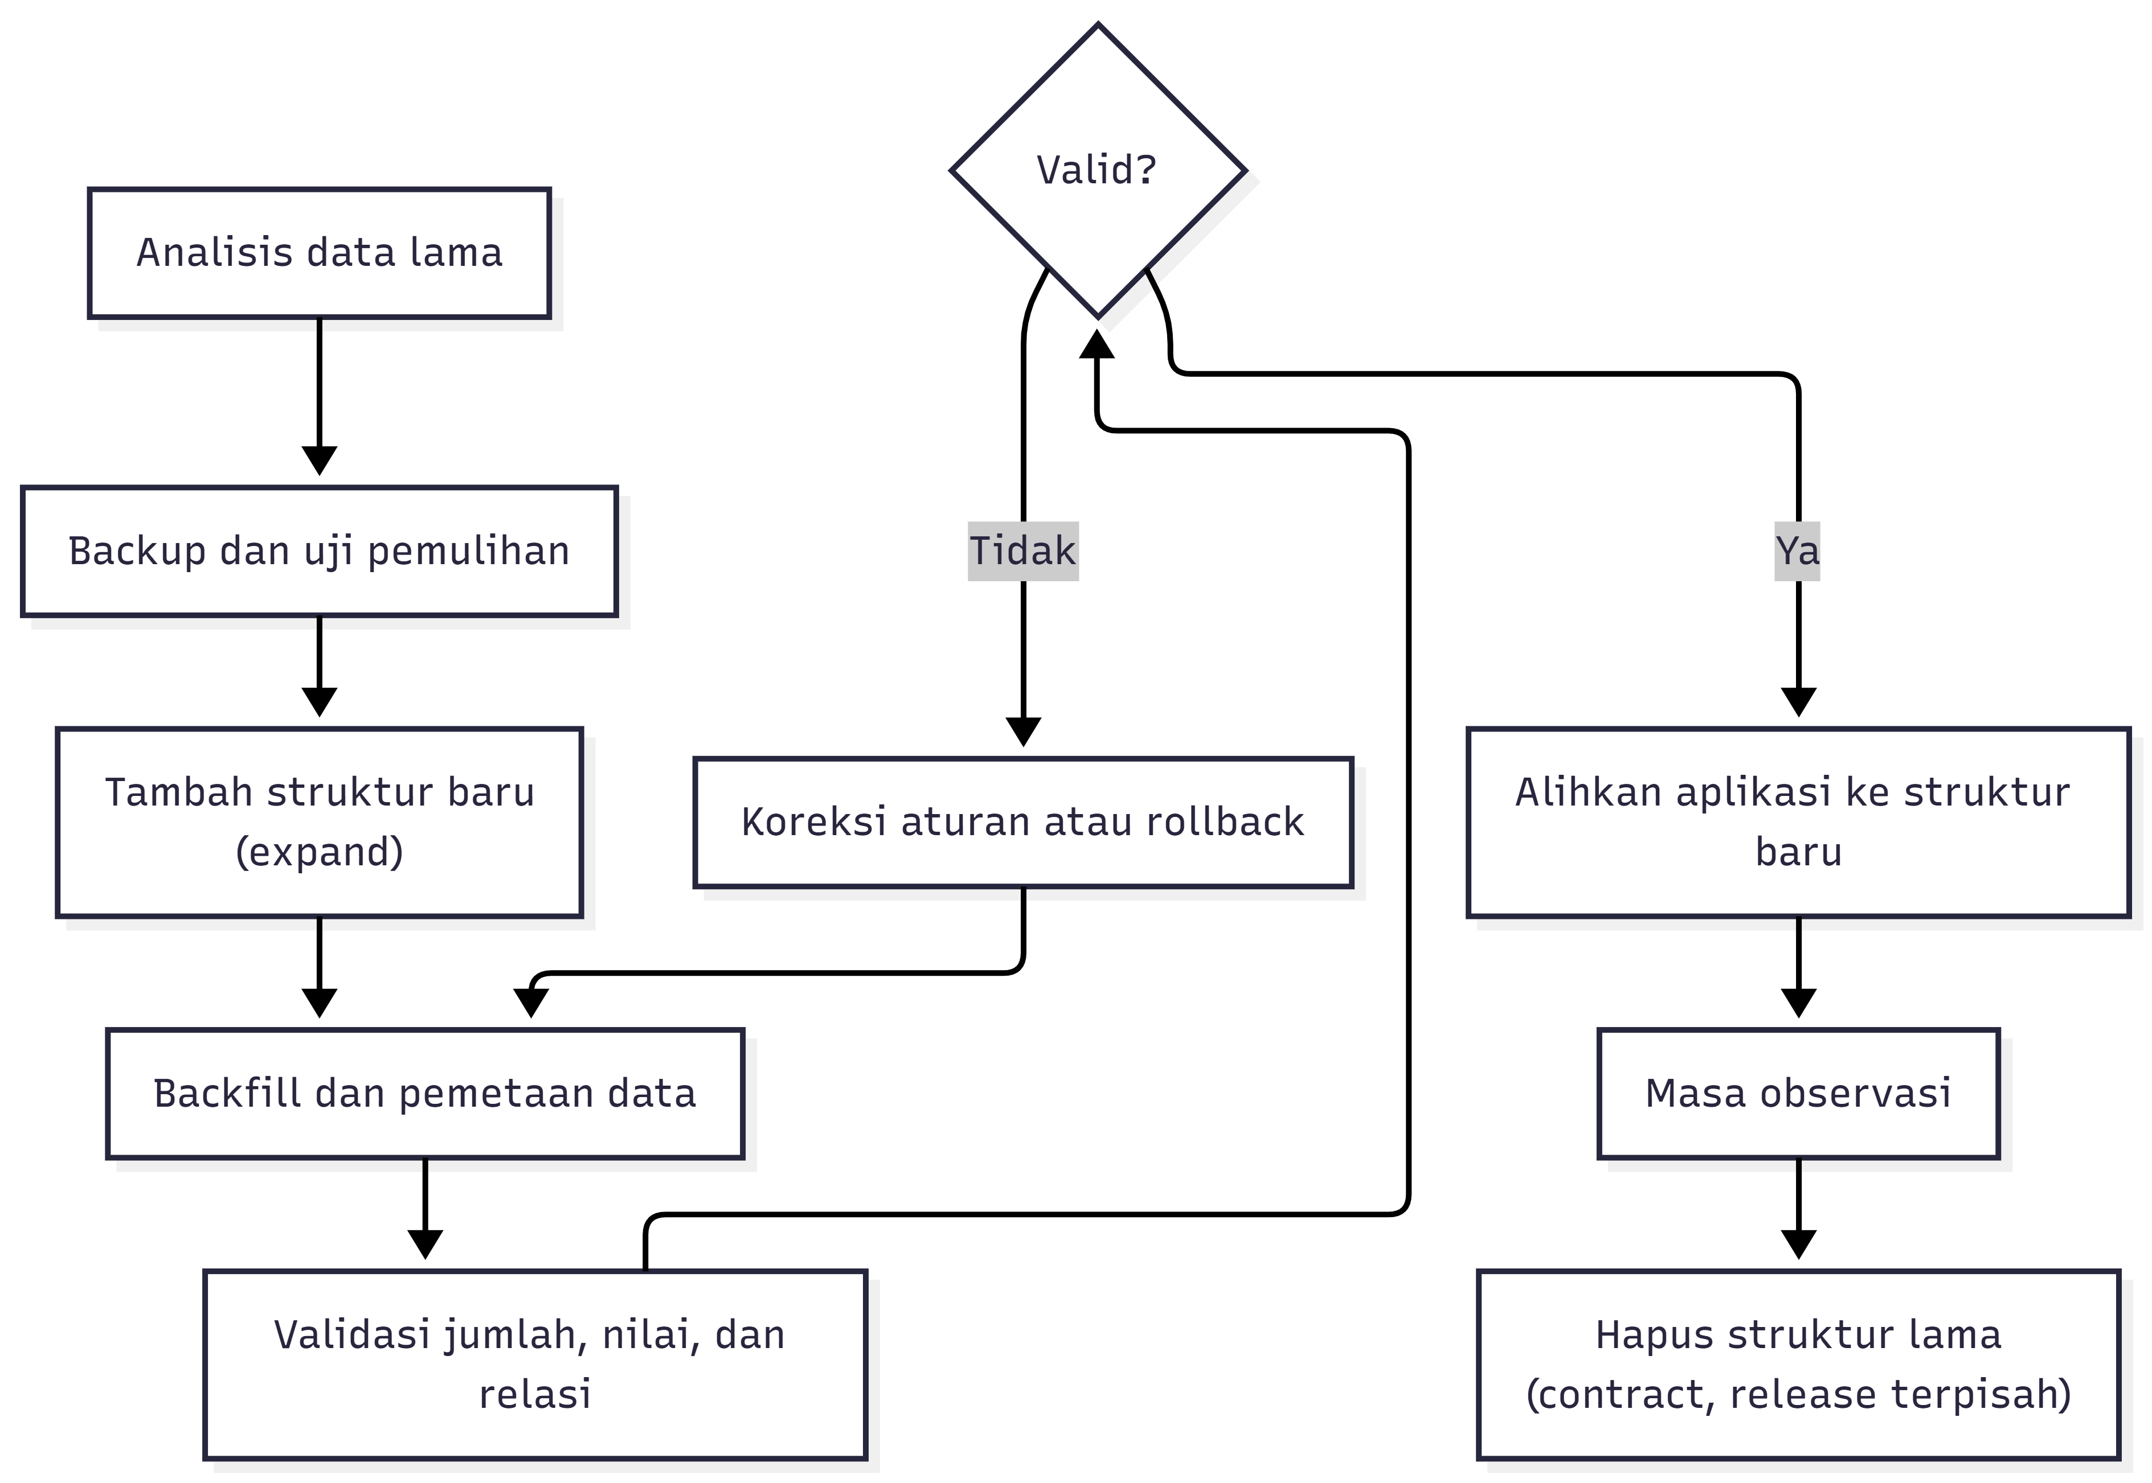

  - Migrasi Master Cabang dan Program Bimbel
Baseline terbaru CRM_SIVMI menggunakan:
    - cabang sebagai master resmi lokasi/cabang;
    - program_bimbel sebagai master program;
    - cabang_program sebagai tabel penghubung many-to-many;
    - users.cabang_id sebagai cabang pengguna;
    - prospek.cabang_id dan prospek.program_bimbel_id sebagai relasi resmi leads;
    - label teks lama dipertahankan sementara selama transisi bila dibutuhkan kompatibilitas.
Migration terkait melakukan rename program_leads menjadi program_bimbel, menambah atribut master, membuat tabel penghubung, menambah foreign key, dan melakukan backfill dari data teks lama. Karena menyentuh struktur dan data, migration ini harus direhearsal pada salinan database yang disamarkan.
  - Tahapan Migrasi
    - Profilkan data sumber: nilai kosong, duplikasi, ejaan cabang, program tidak dikenal, dan orphan record.
    - Tetapkan aturan pemetaan dan minta konfirmasi PIC bisnis.
    - Buat backup dan catat checksum.
    - Salin data ke staging/disposable database.
    - Jalankan migration dan ukur durasinya.
    - Rekonsiliasi jumlah record sebelum dan sesudah.
    - Periksa foreign key kosong dan relasi tidak valid.
    - Uji fungsi daftar, detail, filter, export, dashboard, API, dan RBAC.
    - Tentukan maintenance window berdasarkan durasi rehearsal ditambah buffer.
    - Jalankan di production dengan logging dan monitoring aktif.
    - Simpan hasil validasi serta persetujuan.
  - Validasi Data
Validasi minimum:
Objek | Pemeriksaan
Cabang | Kode unik, nama resmi, status aktif, tidak ada duplikasi semantik
Program bimbel | Kode/nama unik, jenjang dan deskripsi sesuai referensi
Cabang–program | Tidak ada pasangan ganda, semua foreign key valid
Users | Pengguna operasional memiliki cabang_id yang benar
Leads/prospek | Cabang dan program sesuai data lama/aturan pemetaan
Dashboard | Agregasi cabang/program konsisten dengan sumber
Export dan API | Data mengikuti scope cabang dan izin client
Contoh pemeriksaan SQL read-only:
SELECT cabang_id, COUNT(*) AS jumlah_user
FROM users
GROUP BY cabang_id;

SELECT cabang_id, program_bimbel_id, COUNT(*) AS jumlah_leads
FROM prospek
GROUP BY cabang_id, program_bimbel_id;

SELECT p.id
FROM prospek p
LEFT JOIN cabang c ON c.id = p.cabang_id
WHERE p.cabang_id IS NOT NULL AND c.id IS NULL;

SELECT cp.cabang_id, cp.program_bimbel_id, COUNT(*) AS jumlah
FROM cabang_program cp
GROUP BY cp.cabang_id, cp.program_bimbel_id
HAVING COUNT(*) > 1;
Query harus disesuaikan dengan nama tabel aktual dan dijalankan menggunakan akun read-only bila hanya untuk pemeriksaan.
  - Perubahan Berisiko Tinggi
Perubahan berikut wajib mempunyai rehearsal dan persetujuan eksplisit:
    - DROP TABLE, DROP COLUMN, atau penghapusan data massal;
    - perubahan tipe kolom yang dapat memotong data;
    - penambahan unique constraint pada data yang belum dibersihkan;
    - perubahan foreign key dengan cascade;
    - backfill seluruh tabel besar;
    - rename yang digunakan oleh versi aplikasi lama;
    - migrasi lintas server atau perubahan collation/timezone.
Rollback migration Laravel tidak otomatis aman. Method down() harus ditinjau karena dapat menghapus data yang dihasilkan setelah deployment. Pada beberapa insiden, pemulihan dari backup atau roll-forward lebih aman daripada migrate:rollback.

Rollback dan Pemulihan Release
  - Pemicu Rollback
Rollback dipertimbangkan apabila:
    - aplikasi tidak dapat diakses atau health check gagal;
    - migration gagal dan meninggalkan skema tidak konsisten;
    - error 5xx meningkat signifikan;
    - data salah, hilang, atau melintasi scope otorisasi;
    - login, dashboard, leads, atau API kritis tidak berfungsi;
    - performa melebihi batas yang disepakati;
    - terdapat kerentanan atau secret terekspos;
    - perbaikan cepat tidak dapat diverifikasi dalam maintenance window.
  - Urutan Rollback
    - Hentikan transaksi baru atau aktifkan maintenance mode.
    - Catat waktu, gejala, log, dan keputusan.
    - Hentikan worker bila job versi baru berisiko memproses data lebih lanjut.
    - Kembalikan kode ke artifact/tag stabil.
    - Evaluasi kompatibilitas kode lama dengan skema baru.
    - Jika aman, biarkan perubahan skema additive dan lakukan rollback kode.
    - Jika data/skema rusak, pulihkan backup pada prosedur terkendali.
    - Bersihkan dan bangun ulang cache.
    - Restart worker dan pulihkan layanan.
    - Jalankan smoke test serta rekonsiliasi data.
    - Informasikan hasil dan buat post-incident review.
Contoh:
php artisan down --retry=60
git checkout <tag-stabil>
composer install --no-dev --prefer-dist --optimize-autoloader --no-interaction
npm ci
npm run build
php artisan optimize:clear
php artisan config:cache
php artisan route:cache
php artisan view:cache
php artisan queue:restart
php artisan up
Jangan melakukan git reset --hard, menghapus database, atau menjalankan rollback destructive tanpa target yang telah diverifikasi dan persetujuan pihak berwenang.

Backup dan Recovery Strategy
  - Tujuan dan Target
Target baseline:
Parameter | Target
RPO | Maksimum kehilangan data 24 jam
RTO | Layanan pulih dalam 4 jam
Frekuensi minimal backup | Harian, ditambah sebelum perubahan berisiko
Lokasi | Terpisah dari server aplikasi
Perlindungan | Enkripsi at-rest dan saat transfer
Pengujian restore | Berkala pada database disposable/staging

  - Jenis Backup
    - Backup database infrastruktur: full dump/snapshot MySQL yang mencakup skema, data, trigger/objek relevan, dan informasi yang diperlukan untuk pemulihan.
    - Backup berkas: lampiran, storage pengguna, dan konfigurasi non-secret yang diperlukan.
    - Backup konfigurasi/secret: disimpan dalam secret manager atau vault dengan kontrol akses dan versioning.
    - Backup log/audit: disimpan sesuai retensi dan kebutuhan audit.
    - Backup logis aplikasi CRM_SIVMI: service internal menghasilkan SQL data untuk tabel bisnis penting dan dapat memverifikasi struktur/checksum.
Backup logis aplikasi bukan pengganti full dump/snapshot MySQL karena tidak mencakup seluruh skema, objek server, tabel teknis, binary log, dan konfigurasi infrastruktur.

Verifikasi Backup Internal
CRM_SIVMI menyediakan:
php artisan backup:verify <lokasi-file-sql>
Perintah memeriksa struktur file, checksum, ukuran, bagian tabel, dan usia backup terhadap RPO. Hasil lulus berarti file layak dilanjutkan ke restore rehearsal, bukan bukti bahwa seluruh sistem pasti dapat dipulihkan.

Restore Rehearsal
Restore rehearsal harus dilakukan pada database disposable, bukan langsung pada production:
    - buat database uji kosong dan akun sementara;
    - ambil backup dari lokasi penyimpanan resmi;
    - validasi checksum sebelum restore;
    - pulihkan skema dan data;
    - jalankan migration status;
    - lakukan pemeriksaan jumlah tabel/record dan foreign key;
    - jalankan smoke test menggunakan aplikasi staging;
    - ukur waktu dari mulai restore sampai layanan dinyatakan dapat digunakan;
    - bandingkan dengan RTO 4 jam;
    - hapus database disposable secara terkendali setelah bukti disimpan.

9.5 Retensi yang Direkomendasikan
Gunakan kebijakan sesuai kebutuhan hukum dan kapasitas. Baseline praktis:
- harian: 7–14 salinan;
- mingguan: 4–8 salinan;
- bulanan: 6–12 salinan;
- backup pra-release: dipertahankan setidaknya sampai release stabil dan masa rollback berakhir.
Terapkan prinsip 3-2-1: tiga salinan data, dua jenis media/lokasi, dan satu salinan terpisah/offsite.
Operasi Queue, Scheduler, dan Notifikasi

Queue
Queue default memakai database. Job SendDailyReminders mempunyai tiga percobaan dan timeout 120 detik. Pemeliharaan queue meliputi:
- memastikan worker selalu aktif;
- memonitor jumlah job tertunda dan waktu tunggu;
- memeriksa php artisan queue:failed;
- meninjau penyebab sebelum melakukan retry;
- melakukan php artisan queue:restart setelah deployment;
- membersihkan failed job hanya setelah bukti insiden dicatat.
Jangan melakukan retry massal jika job tidak idempotent atau penyebab kegagalan belum diperbaiki, karena dapat menggandakan notifikasi atau perubahan data.

Scheduler
Scheduler host menjalankan Laravel setiap menit. Aplikasi mengirim reminder harian pukul 07.00 menurut APP_TIMEZONE. Verifikasi:
php artisan schedule:list
Karena jadwal menggunakan onOneServer(), cache bersama harus berfungsi jika aplikasi memiliki lebih dari satu node. withoutOverlapping() mencegah eksekusi bersamaan, tetapi lock yang tertinggal perlu ditangani melalui prosedur Laravel yang sesuai setelah dipastikan tidak ada proses aktif.

Pengujian Notifikasi
Pengujian mencakup:
- follow up terlambat;
- tugas jatuh tempo;
- kursus wajib;
- penerima sesuai role/cabang;
- satu event tidak menghasilkan duplikasi;
- kegagalan job tercatat tanpa membocorkan data sensitif;
- retry menghasilkan hasil yang konsisten.

Pemeliharaan Sistem

Jenis Pemeliharaan
Jenis | Pengertian | Contoh
Preventif | Mencegah gangguan sebelum terjadi | Patch, backup, rotasi log, capacity review
Korektif | Memperbaiki kesalahan aktual | Bug fix, perbaikan job gagal
Adaptif | Menyesuaikan perubahan lingkungan | Upgrade PHP/MySQL, perubahan API
Perfektif | Meningkatkan mutu atau performa | Refactoring controller, optimasi query
Darurat | Menangani insiden kritis | Hotfix keamanan, pemulihan layanan

Jadwal Pemeliharaan
Frekuensi | Kegiatan Minimum
Harian | Periksa uptime, error kritis, failed jobs, scheduler, backup terbaru, disk, dan alert keamanan
Mingguan | Tinjau tren log, kapasitas, akun aktif, API error, waktu respons, dan kualitas backup
Bulanan | Patch terencana, audit dependency, review akses/token, uji fungsi utama, dan laporan SLA
Triwulanan | Restore rehearsal, review RPO/RTO, review RBAC negatif, capacity planning, dan tabletop incident
Semesteran | Uji keamanan lebih luas, review arsitektur, cleanup data sesuai retensi, dan review vendor
Tahunan | Disaster recovery exercise, audit hak akses menyeluruh, evaluasi versi teknologi, dan pembaruan SOP
Pra-/pasca-release | Backup, smoke test, observasi, rekonsiliasi data, dan release record

Patch dan Dependency
Prosedur:
- jalankan composer audit dan npm audit pada lingkungan yang diizinkan mengakses registry;
- klasifikasikan tingkat kerentanan dan keterpaparan aplikasi;
- perbarui dependency pada branch terpisah;
- jangan menghapus lock file;
- jalankan test, build, security test, dan UAT terkait;
- deploy melalui proses release normal;
- dokumentasikan advisory, versi lama/baru, serta risiko residual.
Upgrade versi mayor harus mempunyai rencana kompatibilitas, perubahan kode, rehearsal, dan rollback.

Pemeliharaan Basis Data
Kegiatan meliputi:
- memonitor ukuran tabel, indeks, koneksi, slow query, dan lock;
- memastikan indeks mendukung filter cabang, program, status, pemilik, dan tanggal;
- memeriksa duplikasi serta orphan record;
- menjalankan statistik/optimasi menggunakan prosedur MySQL yang disetujui;
- mengarsipkan data berdasarkan kebijakan retensi;
- menghindari operasi blocking pada jam sibuk;
- menguji setiap perubahan indeks/skema di staging.

Pemeliharaan Log
Konfigurasi project mendukung kanal harian dengan retensi awal 14 hari. Pastikan:
- log tidak berisi password, token, nomor lengkap yang tidak diperlukan, atau payload sensitif;
- rotasi benar-benar berjalan;
- kapasitas disk dan alert tersedia;
- activity log bisnis dipisahkan dari debug log;
- waktu server tersinkronisasi;
- retensi mengikuti kepentingan audit dan privasi.

Pemeliharaan Berkas
- validasi MIME, ekstensi, ukuran, dan nama file;
- simpan berkas di lokasi non-public bila memerlukan otorisasi;
- gunakan signed/authorized download;
- lakukan backup lampiran bersama referensi basis data;
- pindai file sesuai kebijakan keamanan;
- identifikasi orphan file dan hapus hanya setelah verifikasi serta masa retensi.

Monitoring, Performa, dan Kapasitas

Indikator Minimum
Area | Indikator
Ketersediaan | Uptime, health check /up, SSL expiry
Aplikasi | Error rate, exception, latency p50/p95/p99
Database | Koneksi, slow query, lock, disk, replika bila ada
Queue | Pending jobs, failed jobs, oldest job age
Scheduler | Waktu eksekusi terakhir dan kegagalan
Infrastruktur | CPU, RAM, disk, inode, network
Keamanan | Login gagal, 403 tidak biasa, token gagal, rate limiting
Bisnis | Leads masuk, follow up, closing, notifikasi, data cabang/program

Baseline Performa
Target awal dashboard adalah p95 maksimum 3.000 ms. Project menyediakan benchmark sintetis:
php artisan performance:dashboard
Benchmark lokal tidak menggantikan pengukuran staging dengan data produksi yang disamarkan. Baseline staging perlu mencatat volume data, jumlah pengguna bersamaan, spesifikasi server, cache state, query count, dan distribusi waktu respons.

Ambang dan Eskalasi
Ambang harus ditetapkan berdasarkan baseline. Contoh kondisi eskalasi:
- health check gagal dua kali berturut-turut;
- disk tersisa kurang dari 20%;
- error 5xx meningkat dari baseline;
- job tertua melewati SLA reminder;
- backup terakhir lebih tua dari 24 jam;
- dashboard p95 melebihi 3.000 ms secara berkelanjutan;
- terjadi akses data lintas cabang.

Pemeliharaan Keamanan

Akun Basis Data
Gunakan dua akun:
- crm_leads_app: SELECT, INSERT, UPDATE, dan DELETE pada database aplikasi;
- crm_leads_migration: hak DDL tambahan, digunakan terbatas ketika deployment/migration.
Template tersedia pada database/least-privilege-mysql.sql.example. Jalankan sebagai administrator MySQL, ganti placeholder dengan password kuat, simpan secret di tempat aman, dan batasi host asal.

Kontrol Production
Area | Kontrol
Environment | APP_ENV=production, APP_DEBUG=false
Transport | HTTPS/TLS wajib; redirect HTTP
Session | Secure, HttpOnly, SameSite, rotasi sesi saat login
Authentication | Hash Laravel, kebijakan password, pembatasan login
Authorization | Policy/scope konsisten untuk daftar, detail, export, bulk, dan API
CSRF/XSS | CSRF untuk form; escaping Blade; sanitasi konteks khusus
API | Token per client, hash token, endpoint whitelist, scope cabang, rate limit
Upload | MIME/ukuran/otorisasi download; nama aman
Secret | Tidak berada di Git, log, screenshot, atau dokumen
Server | Permission minimum; directory listing nonaktif; root web ke public
Audit | Aktivitas penting dicatat dan ditinjau
Dependency | Audit dan patch berkala

Rotasi dan Penonaktifan API Client
Secara berkala:
- inventarisasi client dan pemiliknya;
- nonaktifkan client lama atau tidak dikenal;
- batasi endpoint dan cabang yang diizinkan;
- matikan izin data sensitif kecuali ada kebutuhan tertulis;
- rotasi token tanpa mengirim token melalui kanal tidak aman;
- pantau kegagalan, lonjakan trafik, dan pola akses tidak biasa;
- catat tanggal, pelaksana, serta dampak integrasi.

Penanganan Insiden dan Pemeliharaan Darurat

Tingkat Insiden
Tingkat | Contoh | Respons Awal
Kritis | Kebocoran data, sistem mati total, data rusak luas | Segera; aktifkan tim insiden
Tinggi | Fitur utama gagal, akses lintas cabang, backup gagal berulang | Maksimal sesuai SLA internal
Sedang | Fitur nonkritis terganggu, job tertentu gagal | Dijadwalkan dengan prioritas
Rendah | Masalah tampilan atau permintaan peningkatan | Masuk backlog

Tahapan
- Deteksi dan buat nomor insiden.
- Catat waktu, pelapor, dampak, pengguna/cabang terdampak.
- Kendalikan dampak: nonaktifkan endpoint, hentikan worker, atau maintenance mode bila diperlukan.
- Pertahankan bukti log dan jangan mengubah data tanpa catatan.
- Analisis penyebab dan tentukan fix, rollback, atau restore.
- Uji perbaikan pada lingkungan aman.
- Pulihkan layanan secara bertahap.
- Validasi teknis serta bisnis.
- Komunikasikan status dan penutupan.
- Lakukan root cause analysis serta tindakan pencegahan.
Hotfix tetap harus memiliki review, test minimum, backup, identitas versi, dan retrospective setelah layanan stabil.

Checklist Pasca-Deployment dan Serah Terima
No. | Pemeriksaan | Status
1 | Versi dan commit production sesuai release | ☐
2 | Seluruh migration berstatus Ran | ☐
3 | Health check dan halaman utama berhasil | ☐
4 | Login seluruh role utama berhasil | ☐
5 | Negative authorization lintas cabang ditolak | ☐
6 | Daftar/detail/export/API memakai scope yang konsisten | ☐
7 | Dashboard dan laporan menampilkan data wajar | ☐
8 | Queue worker aktif dan failed jobs diperiksa | ☐
9 | Scheduler reminder terdaftar pukul 07.00 WIB | ☐
10 | Cache, storage, upload, dan download bekerja | ☐
11 | Log tidak menunjukkan exception kritis | ☐
12 | Performa tidak menurun secara material | ☐
13 | Backup pra-release dan checksum tercatat | ☐
14 | PIC bisnis menerima hasil smoke test/UAT | ☐
15 | Release note dan catatan deployment disimpan | ☐
16 | Maintenance mode dinonaktifkan | ☐

Referensi Perintah Operasional
Tujuan | Perintah
Informasi lingkungan | php artisan about
Validasi Composer | composer validate --no-check-publish
Install backend production | composer install --no-dev --prefer-dist --optimize-autoloader --no-interaction
Install frontend deterministik | npm ci
Build frontend | npm run build
Automated test | php artisan test
Status migration | php artisan migrate:status
Jalankan migration | php artisan migrate --force
Bersihkan cache | php artisan optimize:clear
Cache konfigurasi | php artisan config:cache
Cache route | php artisan route:cache
Cache view | php artisan view:cache
Restart worker | php artisan queue:restart
Periksa failed jobs | php artisan queue:failed
Periksa scheduler | php artisan schedule:list
Maintenance aktif | php artisan down --retry=60
Maintenance selesai | php artisan up
Verifikasi backup logis | php artisan backup:verify <file>
Benchmark dashboard | php artisan performance:dashboard
Audit PHP dependency | composer audit
Audit npm dependency | npm audit
Perintah harus dijalankan dari direktori aplikasi oleh service account yang tepat. Jangan menyalin nilai secret ke terminal yang direkam atau tiket dukungan.

Formulir Catatan Deployment
Field | Isian
Nomor release/tiket
Versi/tag/commit
Lingkungan
Tanggal dan waktu mulai
Tanggal dan waktu selesai
Pelaksana
Penyetuju
Ringkasan perubahan
Migration yang dijalankan
Backup dan checksum
Hasil test/UAT
Hasil smoke test
Anomali
Keputusan rollback
Status akhir

Formulir Catatan Migrasi
Field | Isian
Nama migrasi
Data/tabel terdampak
Jumlah data sebelum
Jumlah data sesudah
Aturan transformasi
Durasi rehearsal
Durasi production
Hasil validasi foreign key
Hasil rekonsiliasi
Masalah dan koreksi
Persetujuan PIC data

Formulir Pemeliharaan
Field | Isian
Nomor pekerjaan
Jenis pemeliharaan | Preventif/Korektif/Adaptif/Perfektif/Darurat
Tanggal dan pelaksana
Komponen terdampak
Kondisi sebelum
Tindakan
Downtime/dampak
Pengujian setelah tindakan
Kondisi akhir
Tindak lanjut

Rekomendasi Pengembangan Operasional
Prioritas pengembangan selanjutnya:
- menerapkan pipeline CI/CD dengan gate build, test, security audit, dan persetujuan production;
- menggunakan deployment berbasis release directory dan symlink agar rollback kode lebih cepat;
- membuat seeder khusus production yang aman atau melarang seeding umum melalui kontrol pipeline;
- menjalankan backup infrastruktur otomatis, terenkripsi, offsite, dan immutable;
- menjadwalkan restore rehearsal triwulanan dan mengukur RPO/RTO aktual;
- memasang monitoring terpusat untuk uptime, error, queue, scheduler, database, dan kapasitas;
- menambahkan alert ketika backup melewati 24 jam atau queue melewati SLA;
- membangun baseline performa staging dengan data produksi tersamarkan;
- menerapkan migration expand–contract untuk perubahan besar dan memisahkan backfill panjang dari request deployment;
- menggunakan secret manager serta rotasi token/password berkala;
- mengotomatisasi negative authorization test untuk detail leads, export, aksi massal, dan API;
- menyusun disaster recovery plan tingkat infrastruktur dan melakukan simulasi tahunan.

Kriteria Dokumen Dinyatakan Diterapkan
SOP ini dinyatakan diterapkan apabila:
- setiap release memiliki catatan, bukti test, backup, dan persetujuan;
- production tidak memakai akun database root;
- migration direhearsal serta direkonsiliasi;
- queue dan scheduler dimonitor;
- backup memenuhi RPO dan restore rehearsal memenuhi RTO;
- pemeliharaan rutin memiliki jadwal dan bukti;
- insiden mempunyai catatan penyebab serta tindakan pencegahan;
- checklist keamanan dan otorisasi negatif dijalankan secara berkala.
Dokumen ditinjau ulang setelah perubahan arsitektur besar, insiden kritis, perubahan kebijakan organisasi, atau paling sedikit satu kali dalam satu tahun.

BAB IX PANDUAN PENGGUNAAN
Panduan ini ditujukan untuk user operasional, leader, admin cabang, superadmin, dan direksi dalam menggunakan aplikasi CRM_SIVMI.
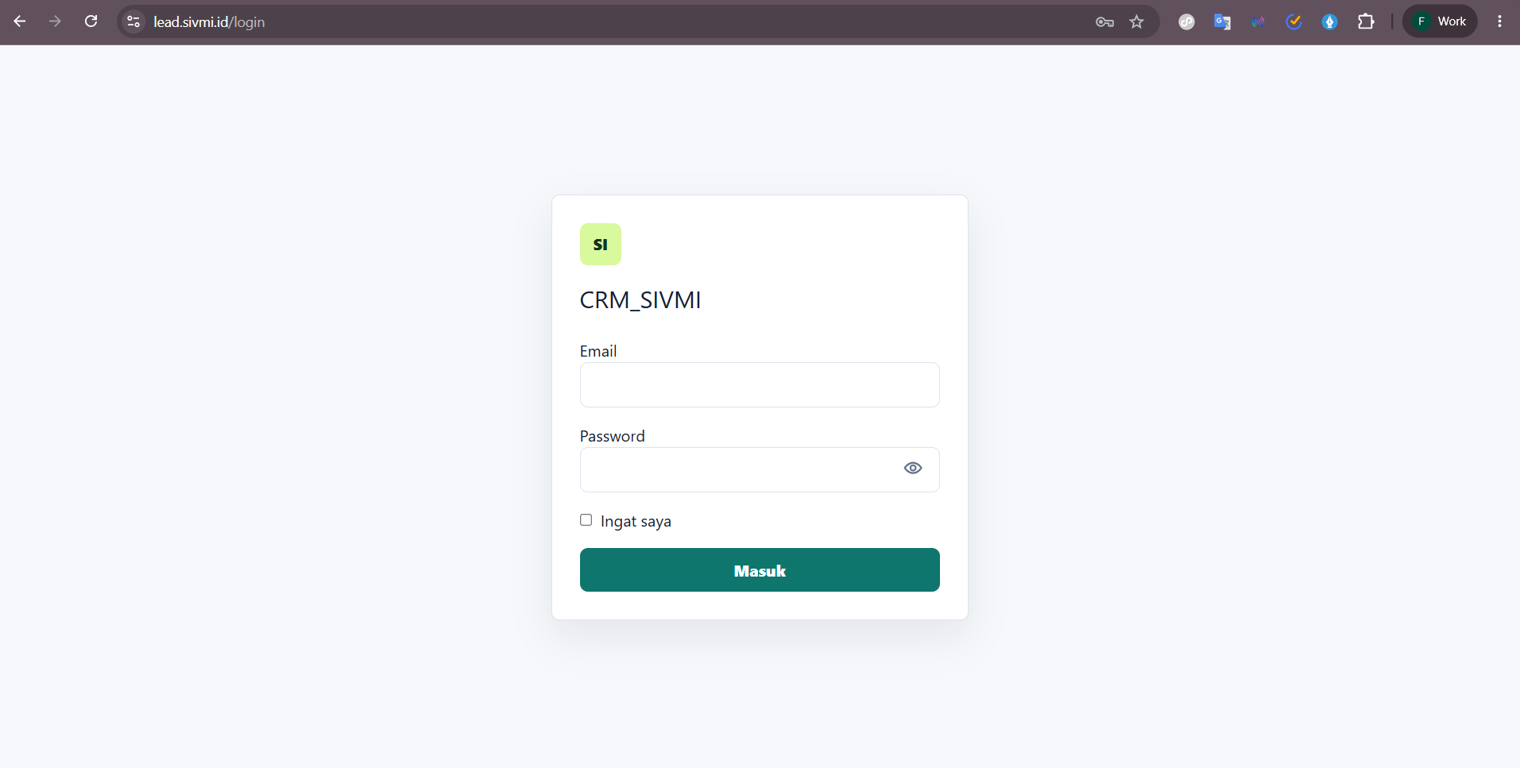

- Login
  - Buka alamat aplikasi. www.leads.sivmi.id
  - Masukkan email dan password.
  - Klik Masuk
  - Jika login gagal, pastikan:
    - email benar,
    - password benar,
    - akun masih aktif,
    - role dan cabang sudah diatur oleh superadmin.
- Hak Akses Role
Role | Akses Lihat | Akses Input/Edit | Menu Khusus
superadmin | Semua data | Semua data | Pengaturan, backup, log aktivitas
admin | Semua leads | Edit leads cabang sendiri | Dashboard performa cabang
leader | Semua leads | Edit leads cabang sendiri | Dashboard performa tim
staff | Semua leads | Edit leads miliknya sendiri | Dashboard target pribadi
direksi | Semua data | Lihat saja | Ringkasan semua cabang, log aktivitas

Catatan:
- Admin dan leader dapat melihat semua data, tetapi hanya dapat mengubah data pada cabangnya.
- Staff dapat melihat semua data, tetapi hanya dapat mengubah leads yang menjadi miliknya.
- Direksi tidak dapat input, edit, hapus, import, atau mencatat follow up.

- Dashboard
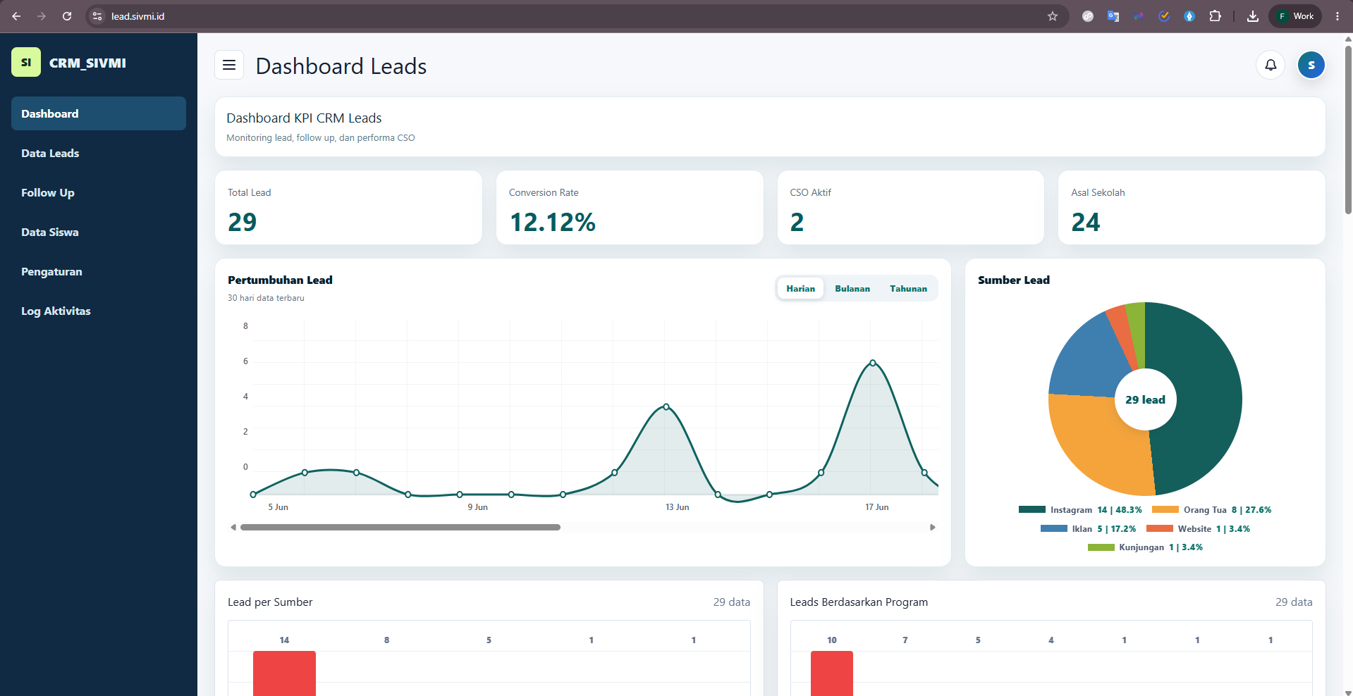
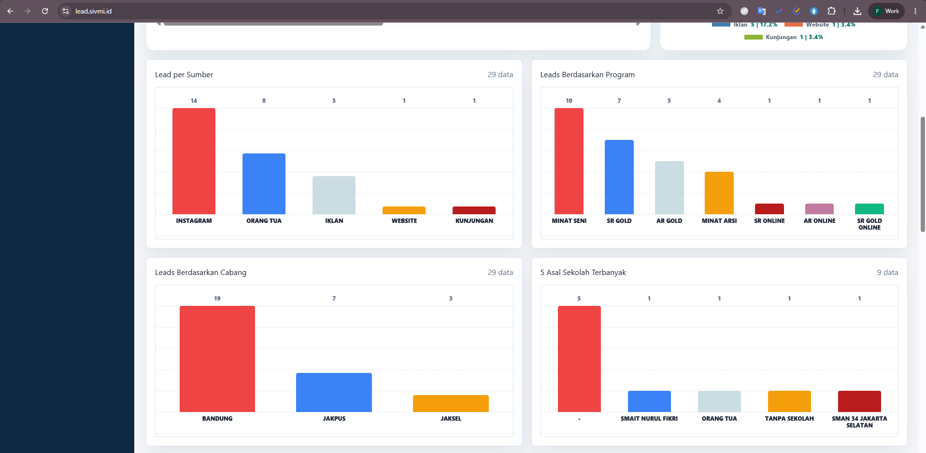
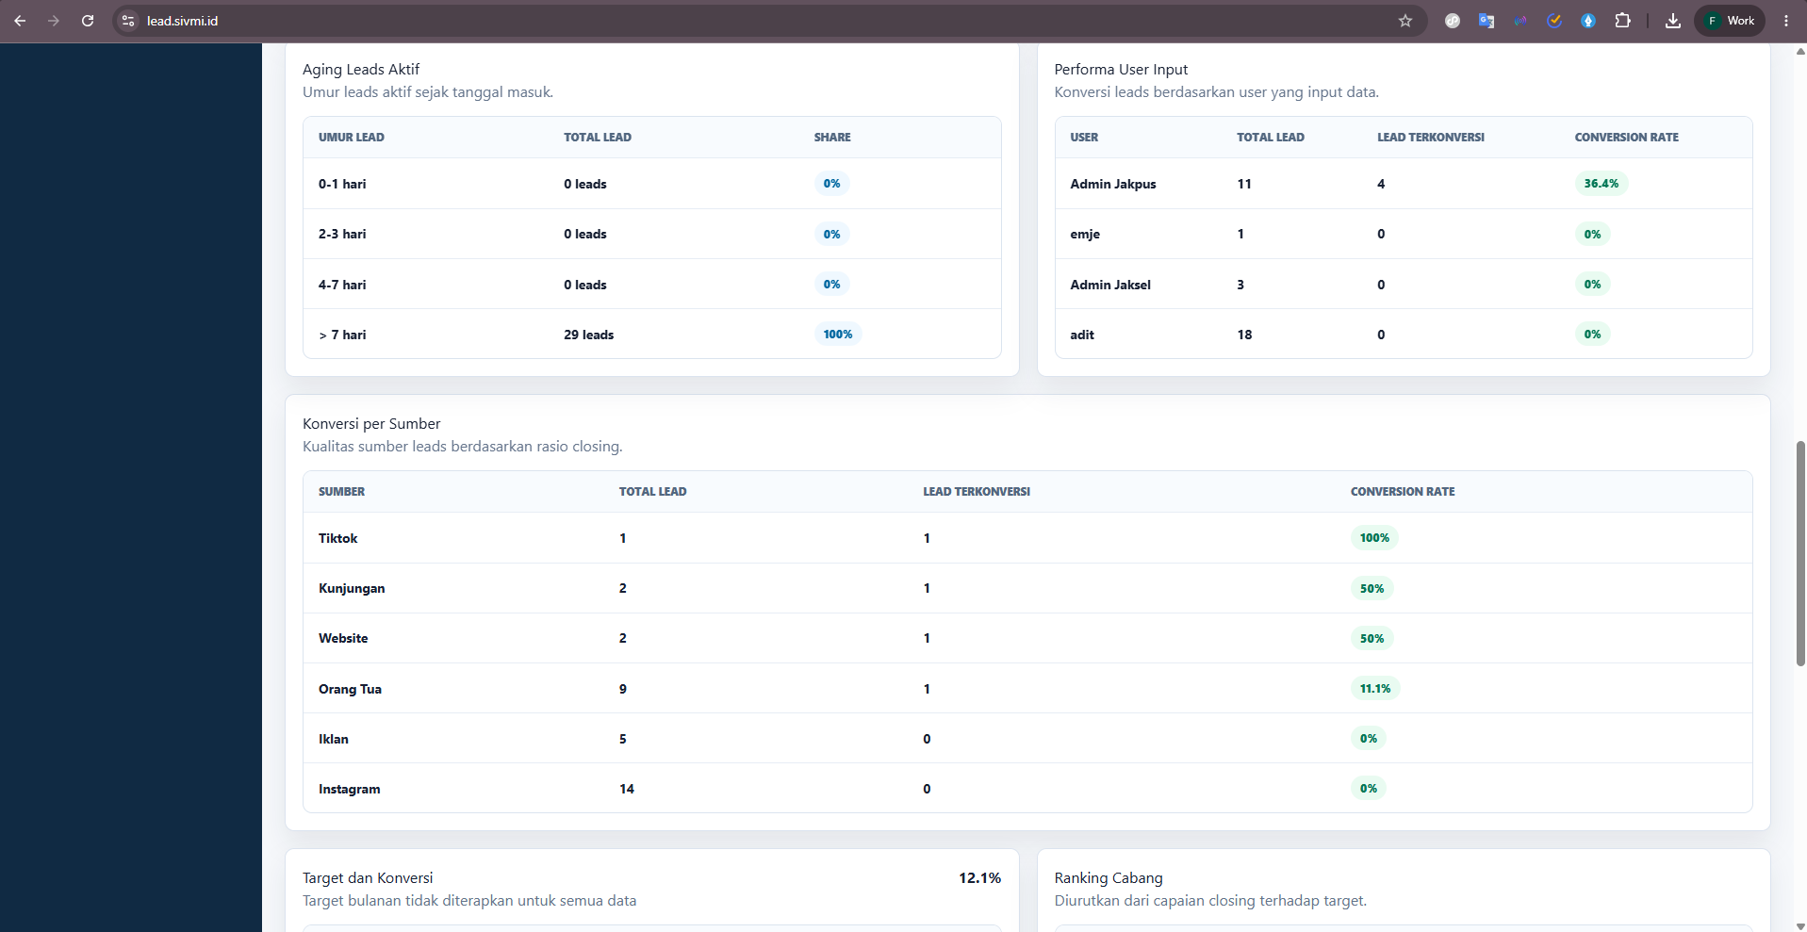
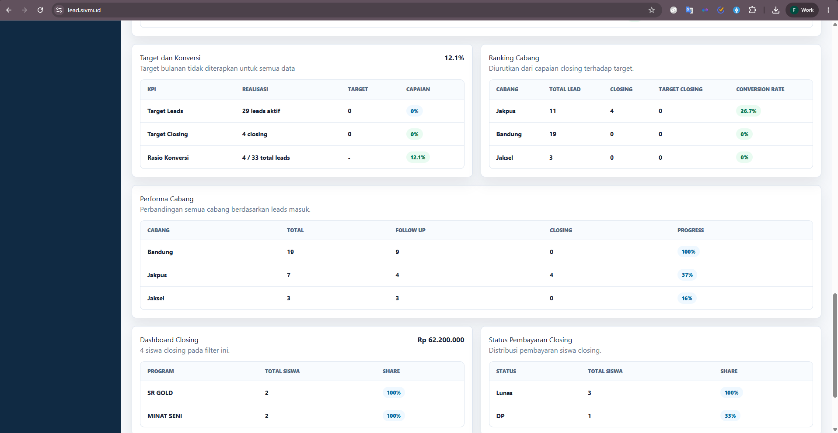

Menu Dashboard menampilkan ringkasan performa berdasarkan role.
- Superadmin
  - Melihat semua cabang.
  - Bisa filter bulan, tahun, cabang, admin, dan staff.
  - Cocok untuk monitoring global sistem.
- Admin
  - Fokus pada performa cabang sendiri.
  - Bisa melihat kontribusi tim di cabangnya.
  - Cabang dikunci sesuai akun admin.
- Leader
  - Fokus pada performa tim cabangnya.
  - Bisa melihat kontribusi staff dan PIC leads.
- Staff
  - Fokus pada target pribadi.
  - Data dashboard dihitung dari leads yang menjadi miliknya.
- Direksi
  - Ringkasan semua cabang.
  - Lihat performa tanpa akses edit.
- Data Leads

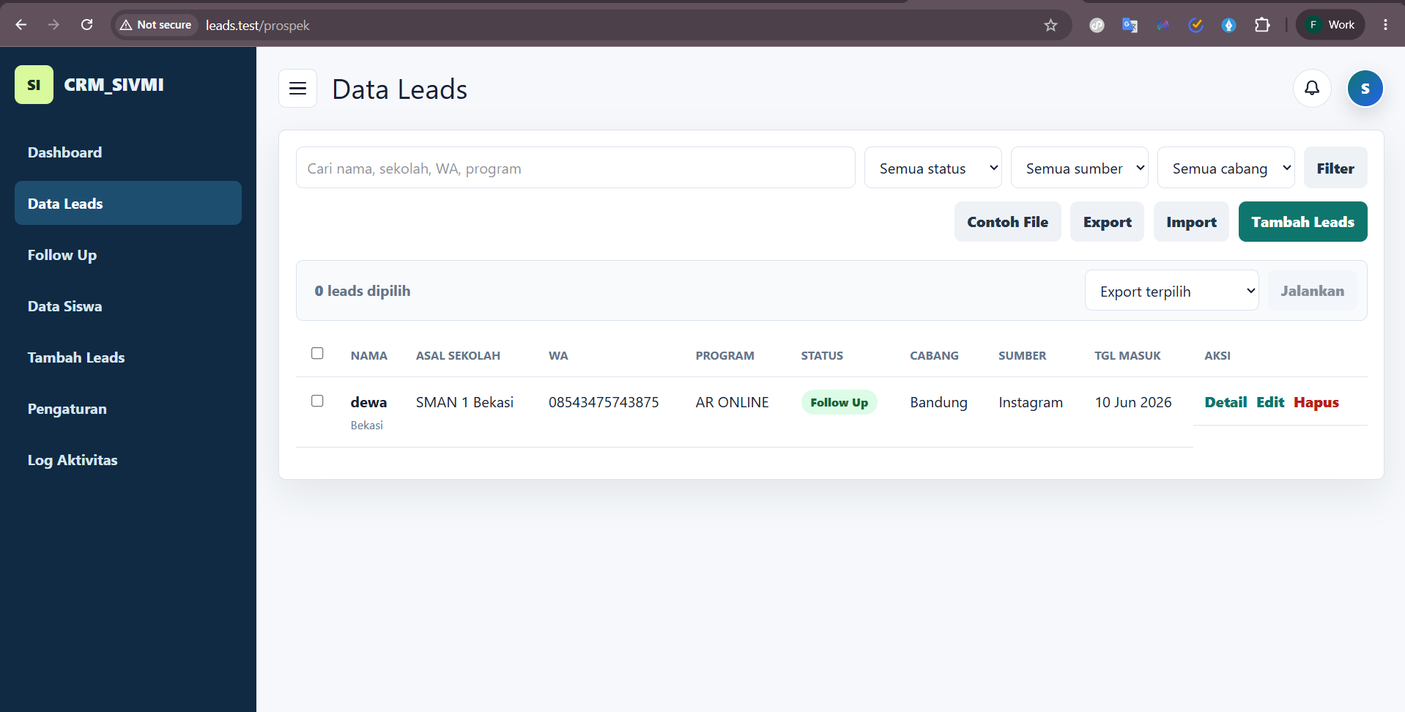

Menu Data Leads digunakan untuk melihat, menambah, mengedit, menghapus, import, export, dan membuka detail leads.

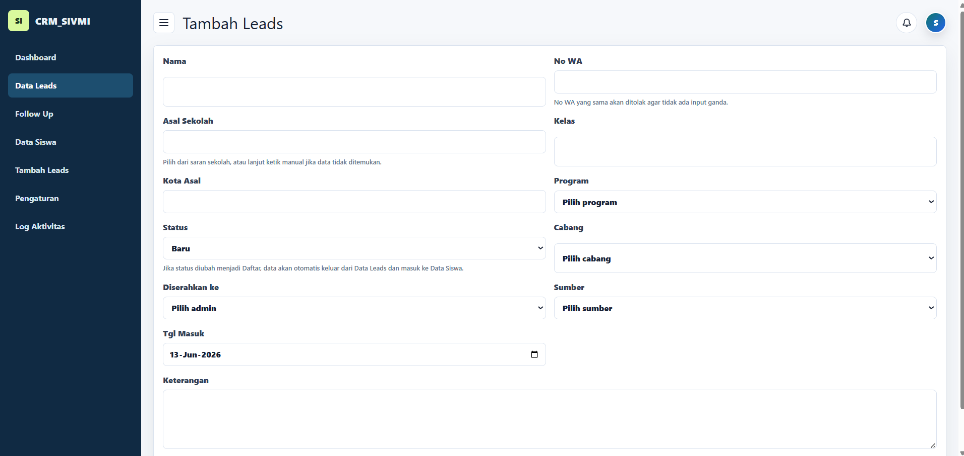

- Menambah Leads
  - Buka Data Leads
  - Klik Tambah Leads.
  - Isi data utama:
    - nama,
    - nomor WA,
    - asal sekolah,
    - kota asal,
    - program,
    - status,
    - cabang,
    - sumber,
    - tanggal masuk.
  - Klik Simpan
Catatan:
    - Nomor WA yang sama akan ditolak untuk mencegah input ganda.
    - Field asal sekolah memiliki autosuggest dari `database/sekolahVM.json`, tetapi tetap bisa diisi manual.
    - Cabang hanya dapat diubah oleh superadmin. Role lain otomatis memakai cabang akunnya.

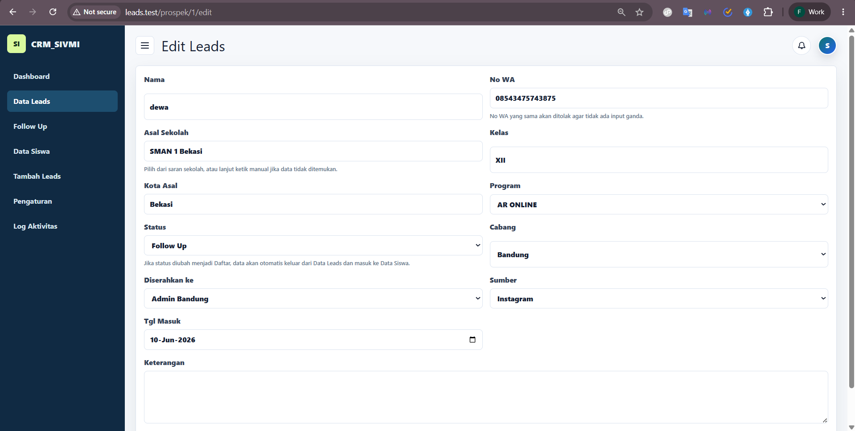

- Mengedit Leads
  - Buka Data Leads
  - Klik Edit pada leads yang boleh diubah.
  - Perbarui data.
  - Klik Simpan
Jika tombol edit tidak muncul dan hanya tampil Lihat saja, berarti user tidak memiliki hak edit untuk data tersebut
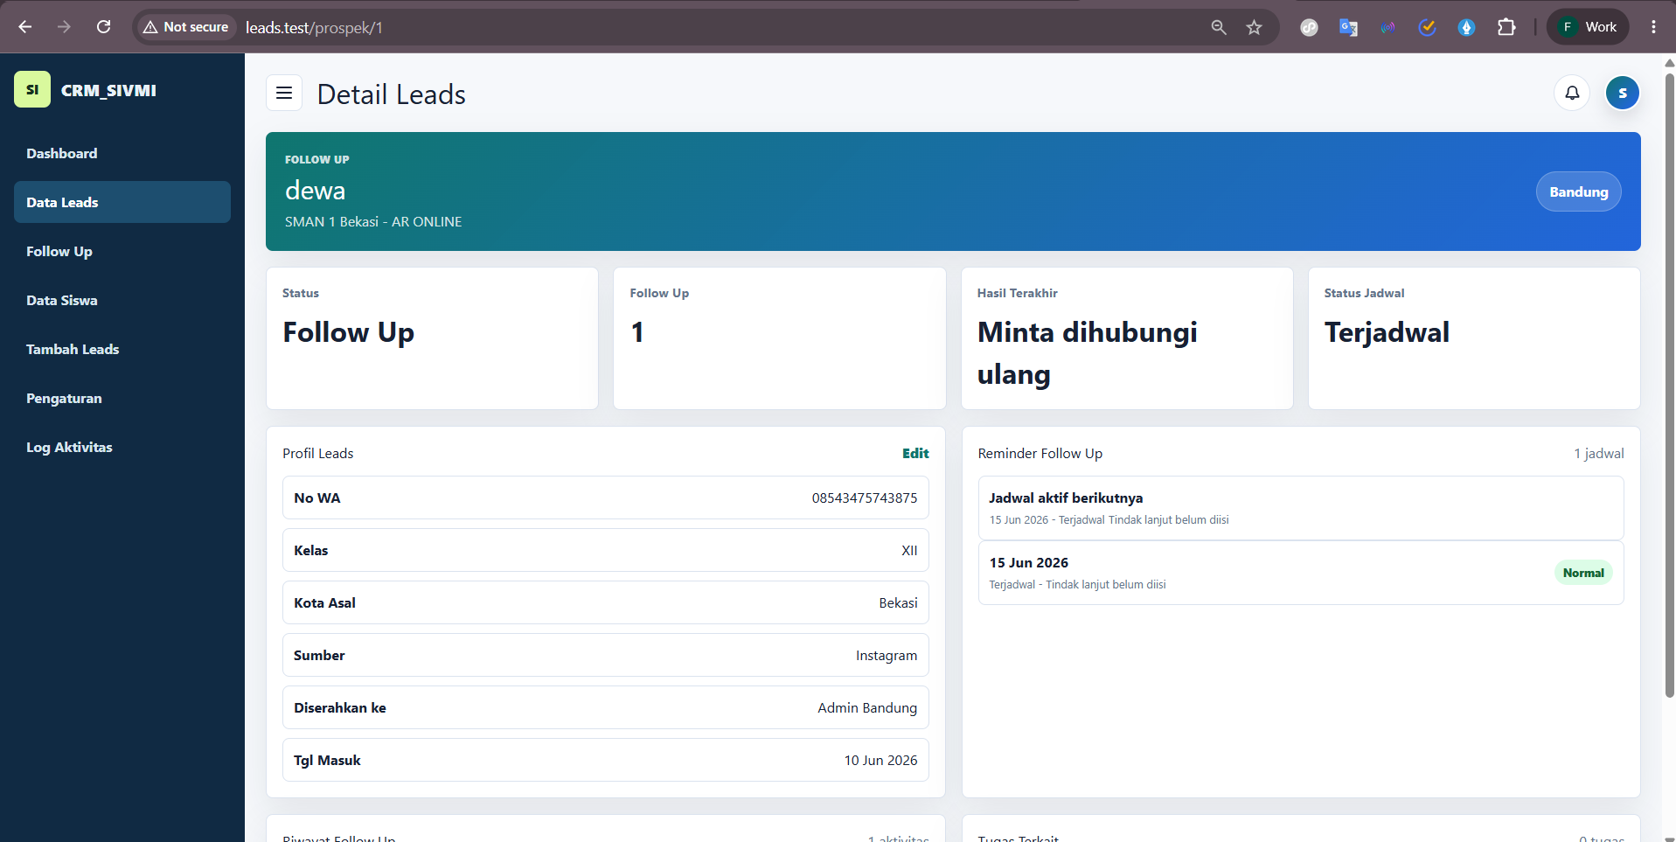
- Detail Leads
Klik Detail untuk melihat:
  - profil leads,
  - nomor WA yang disamarkan sesuai aturan akses,
  - jumlah follow up,
  - hasil follow up terakhir,
  - jadwal follow up aktif berikutnya,
  - status overdue/terlewati,
  - riwayat follow up,
  - tugas terkait.
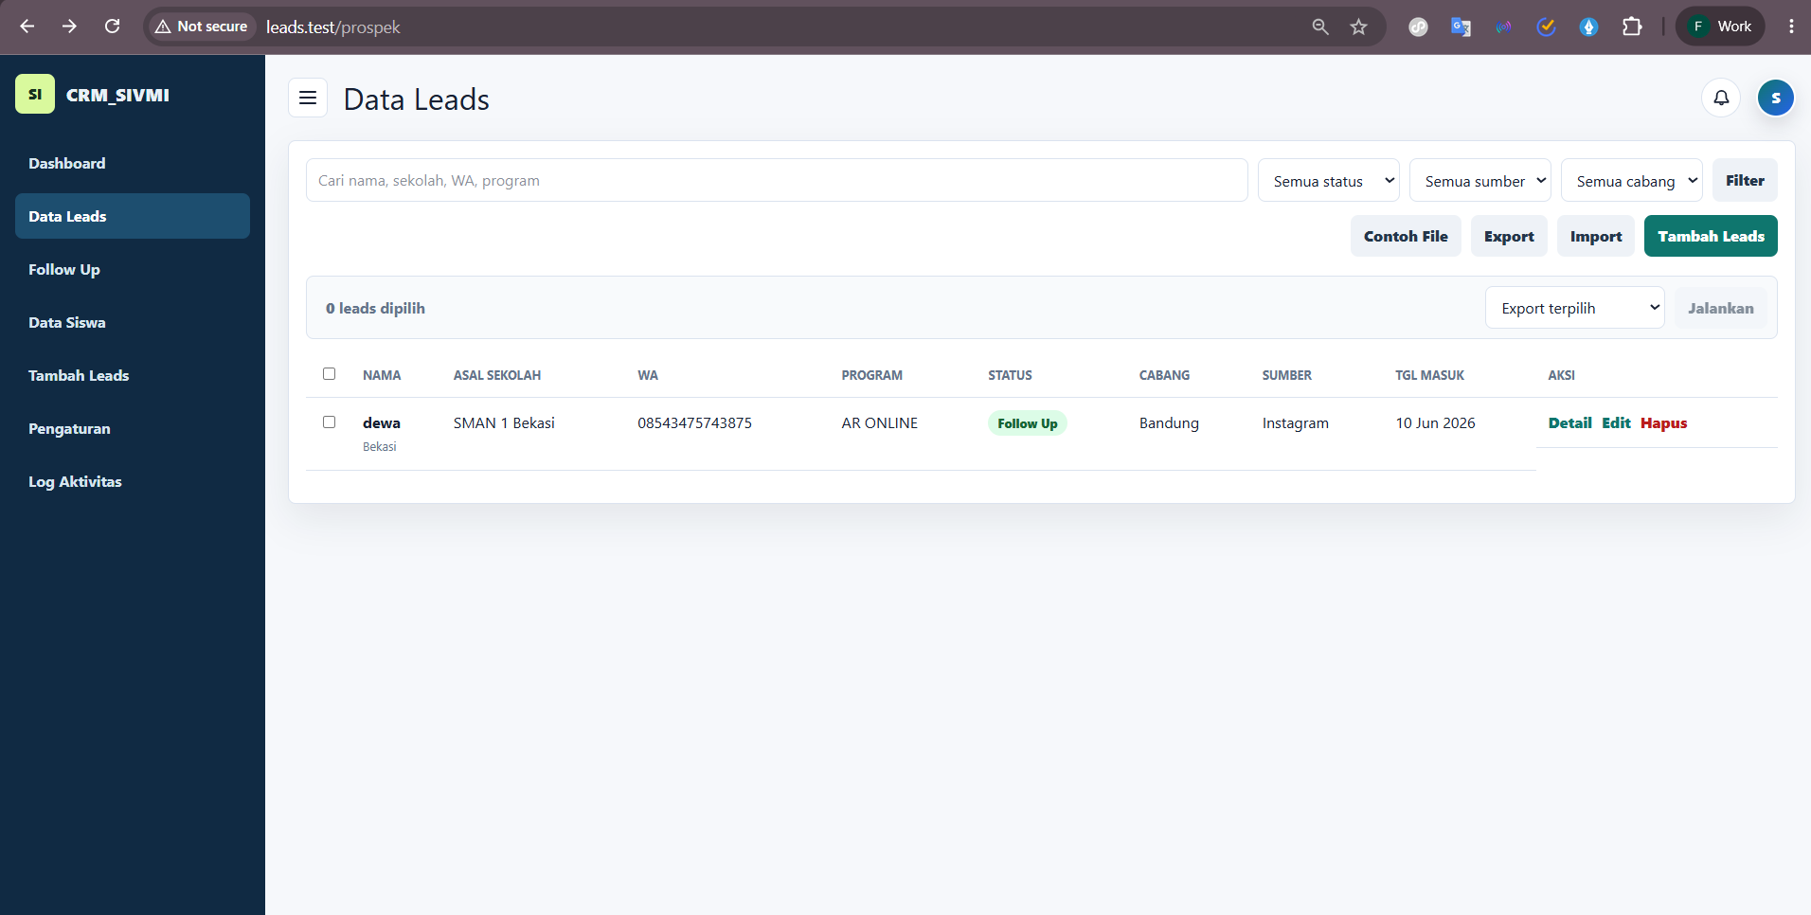
- Pilih Banyak Data
  - Centang leads yang akan diproses.
  - Pilih aksi:
    - Export terpilih
    - Hapus terpilih jika punya hak akses.
  - Klik Jalankan
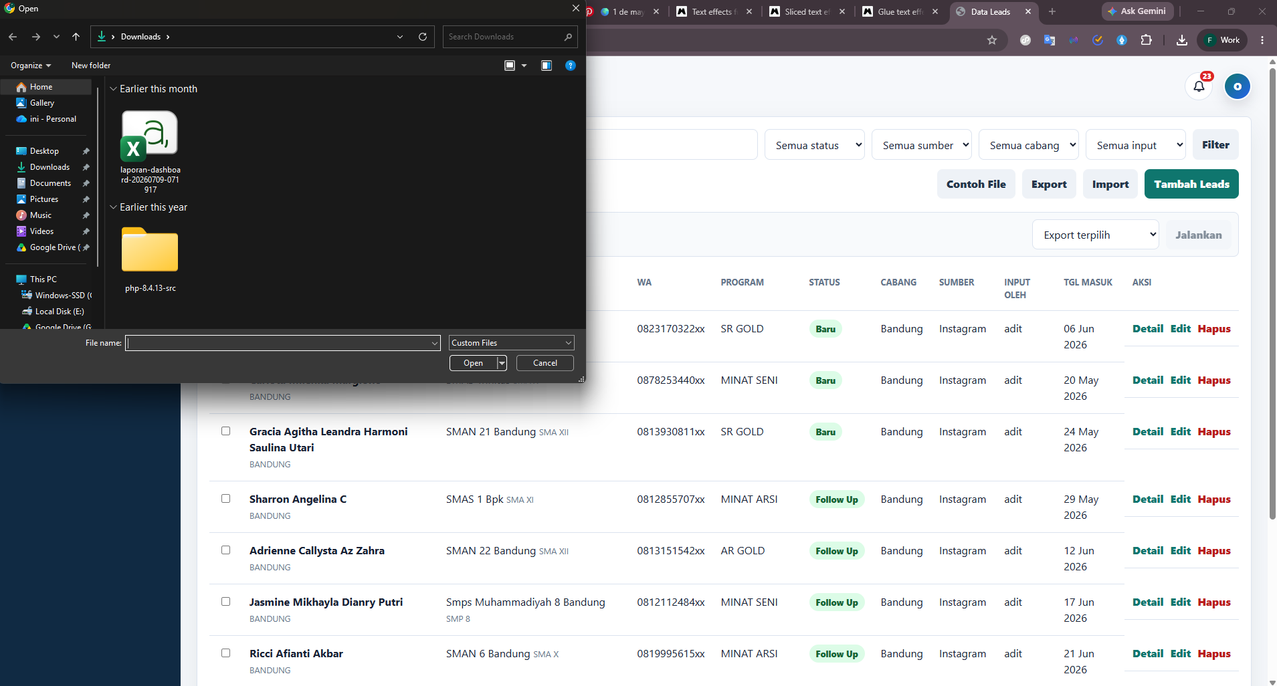
- Import Leads CSV
Menu import digunakan untuk memasukkan banyak leads dari file CSV.
Cara Import
  - Buka Data Leads
  - Klik Contoh File untuk mengunduh format CSV.
  - Isi file sesuai kolom contoh.
  - Klik Import
  - Pilih file CSV.
  - Sistem akan memproses baris valid dan menampilkan preview error untuk baris gagal.
- Validasi Import
Saat import, sistem akan memeriksa:
  - kolom wajib,
  - nama wajib diisi,
  - nomor WA duplikat dengan data sistem,
  - nomor WA duplikat di file import,
  - status tidak valid,
  - cabang tidak valid,
  - cabang tidak sesuai akses user,
  - tujuan `diserahkan_ke` tidak valid,
  - tanggal masuk tidak valid.
Jika ada baris gagal, sistem menampilkan Preview Error Import yang berisi:
  - nomor baris,
  - nama,
  - nomor WA,
  - alasan gagal.
Perbaiki baris yang gagal di CSV, lalu import ulang hanya data yang belum berhasil masuk.
- Export Leads
Menu Data Leads menyediakan export:
  - Export untuk mengunduh data sesuai filter aktif.
  - Export terpilih untuk mengunduh data yang dicentang.
Catatan:
  - Nomor WA disamarkan untuk user yang bukan pemilik leads.
  - Export mengikuti hak akses dan filter yang digunakan.
- Follow Up
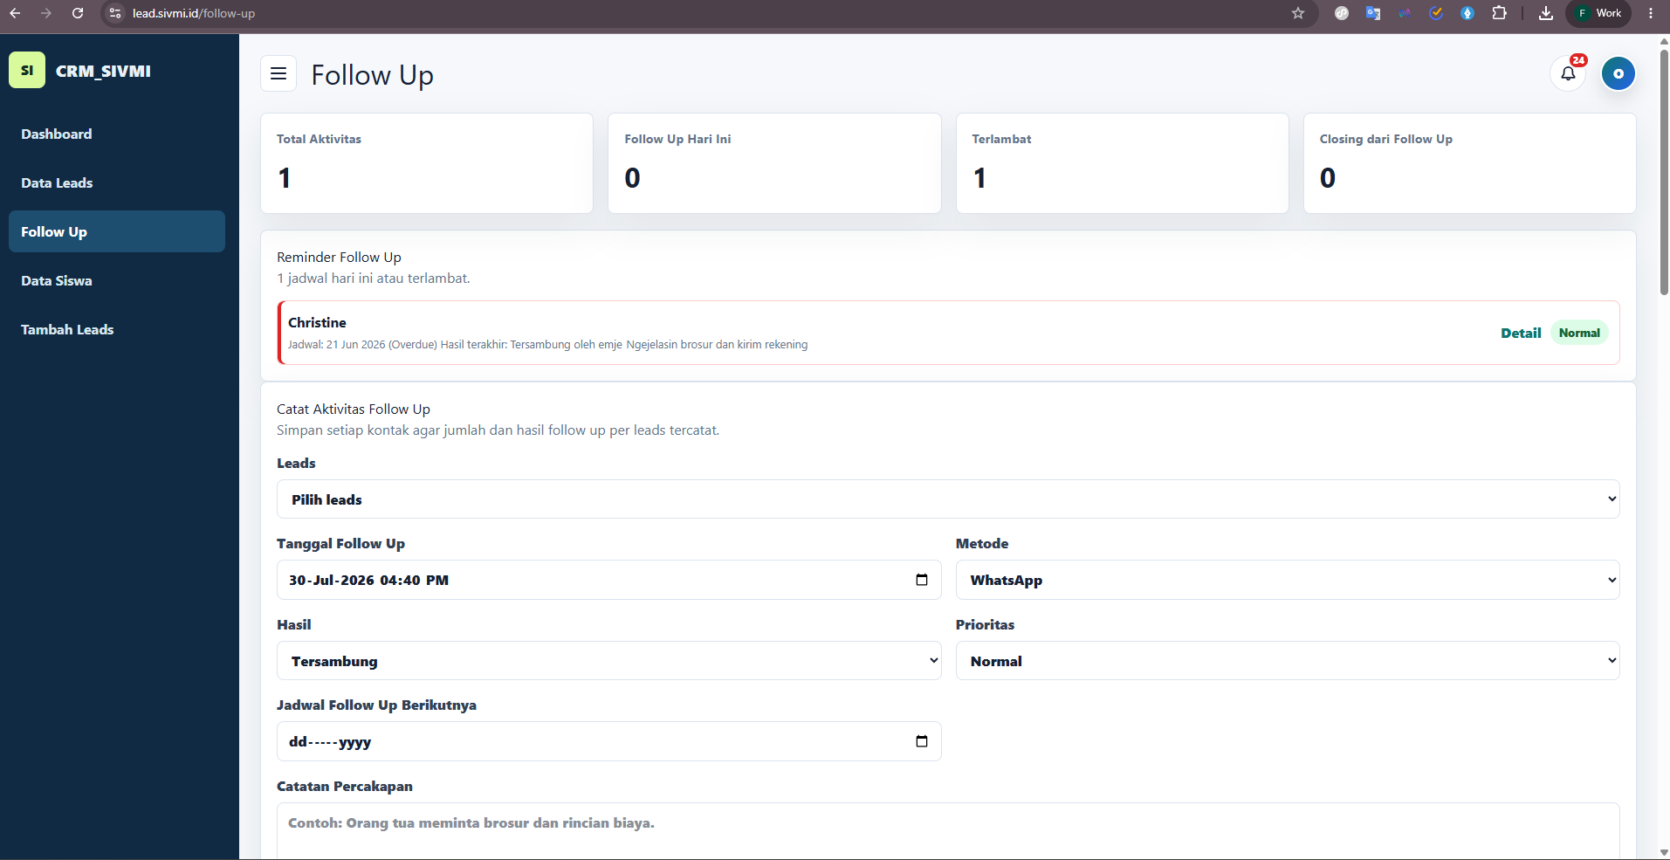
Menu Follow Up digunakan untuk mencatat aktivitas follow up dan memantau jadwal berikutnya.
Mencatat Follow Up
- Buka Follow Up
- Pilih leads.
- Isi:
  - tanggal follow up,
  - metode,
  - hasil,
  - prioritas,
  - jadwal follow up berikutnya,
  - catatan percakapan,
  - tindak lanjut.
- Klik Simpan Follow Up
Setelah follow up disimpan:
  - jumlah follow up per leads bertambah,
  - hasil terakhir diperbarui,
  - status leads diperbarui sesuai hasil,
  - jadwal berikutnya masuk reminder jika tanggalnya hari ini atau terlewat.
Status Jadwal
Status | Arti
Belum follow up | Leads belum pernah dicatat follow up
Belum dijadwalkan` | Sudah pernah follow up, tetapi tidak ada jadwal berikutnya
Terjadwal | Ada jadwal follow up mendatang
Hari ini | Jadwal follow up jatuh pada hari ini
Overdue | Jadwal follow up sudah lewat dan belum selesai

Reminder Notifikasi
Sistem membuat reminder notifikasi untuk:
- - follow up hari ini,
- - follow up overdue.
Reminder muncul di menu Notifikasi dan panel Reminder Follow Up

- Data Siswa
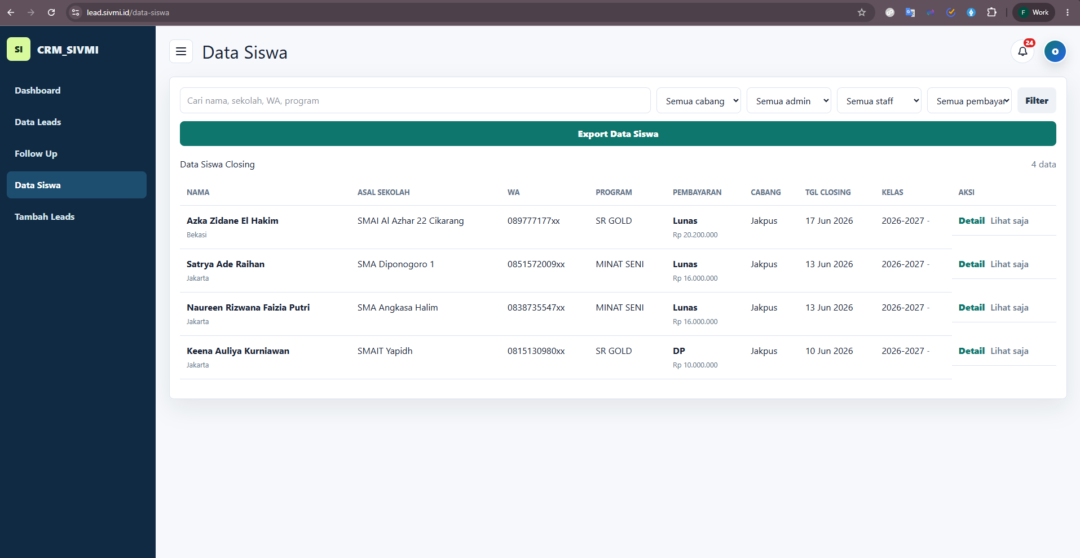
Menu Data Siswa menampilkan leads dengan status `Daftar`.
Gunakan menu ini untuk melihat data closing, termasuk:
- nama,
- asal sekolah,
- nomor WA tersamarkan sesuai akses,
- program,
- cabang,
- sumber,
- tanggal masuk,
- tanggal closing.
- Profil User
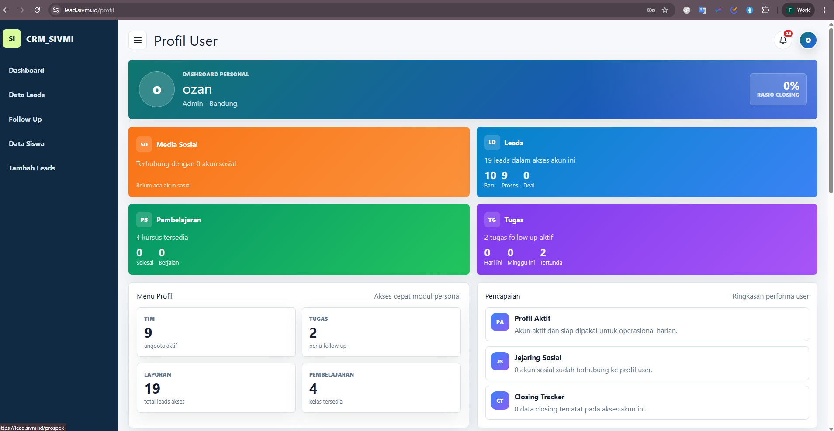

Menu Profil Use berisi:
- informasi akun,
- avatar,
- media sosial,
- dashboard personal,
- TIM,
- Tugas,
- Laporan,
- Pembelajaran.
Media Sosial
User dapat mengisi:
- Facebook,
- Instagram,
- TikTok,
- Blog,
- Channel YouTube.
- TIM
Menu TIM digunakan untuk melihat anggota aktif, role, cabang, dan ringkasan kolaborasi tim.

- Tugas
Menu Tugas digunakan untuk task management.
Fitur utama:
- membuat tugas,
- menghubungkan tugas ke leads,
- mengatur prioritas,
- mengatur tenggat,
- mengubah status,
- memberi komentar.
Direksi hanya melihat data tanpa mengubah.
- Laporan
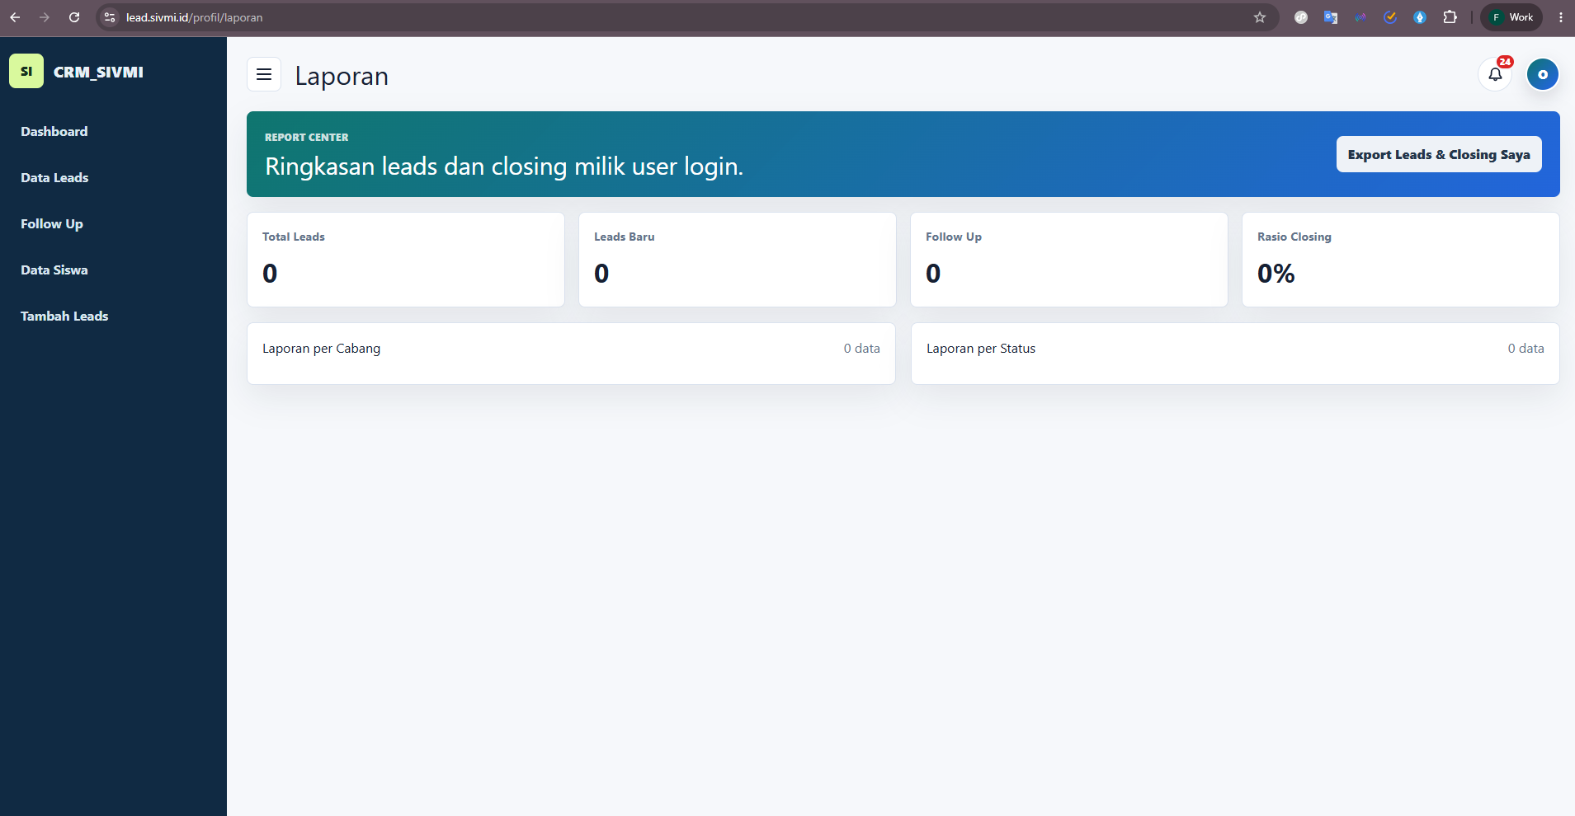

Menu Laporan menampilkan ringkasan report leads, status, cabang, dan rasio closing.
Gunakan menu ini untuk evaluasi berkala.
- Pembelajaran
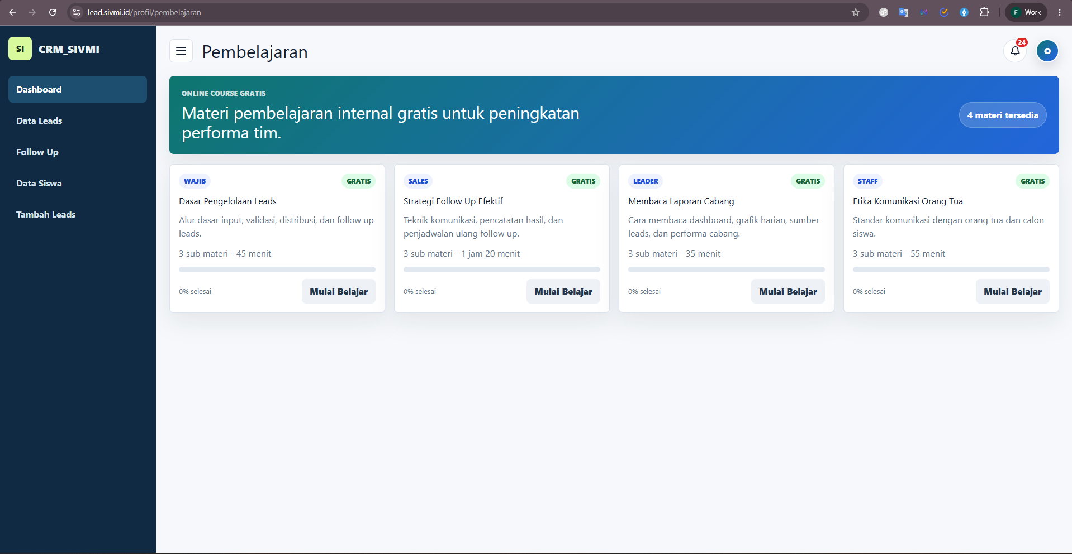
Menu Pembelajaran berisi materi dan sub materi seperti online course.
Fitur:
- daftar materi,
- topik/tema materi,
- sub materi,
- embed video YouTube,
- progress belajar.
Superadmin dapat mengelola materi dan sub materi.
- Notifikasi
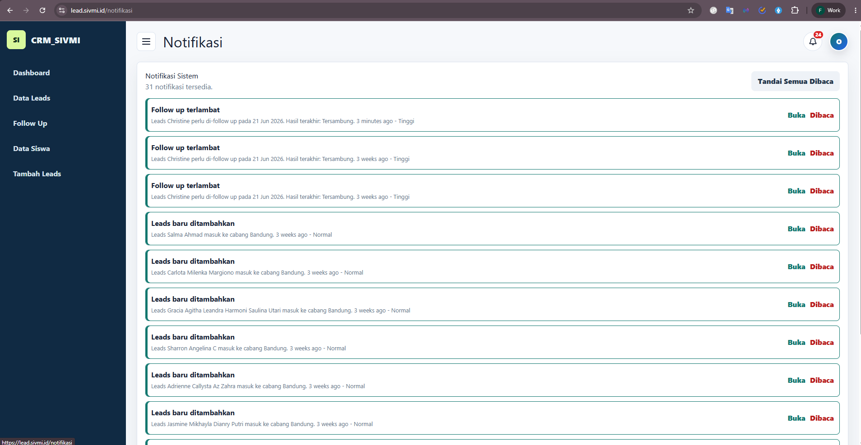
Menu Notifikasi menampilkan pemberitahuan sistem, seperti:
- leads baru,
- perubahan status leads,
- leads ditugaskan,
- follow up baru,
- reminder follow up,
- import selesai.
User dapat menandai notifikasi sebagai sudah dibaca.
- Pengaturan
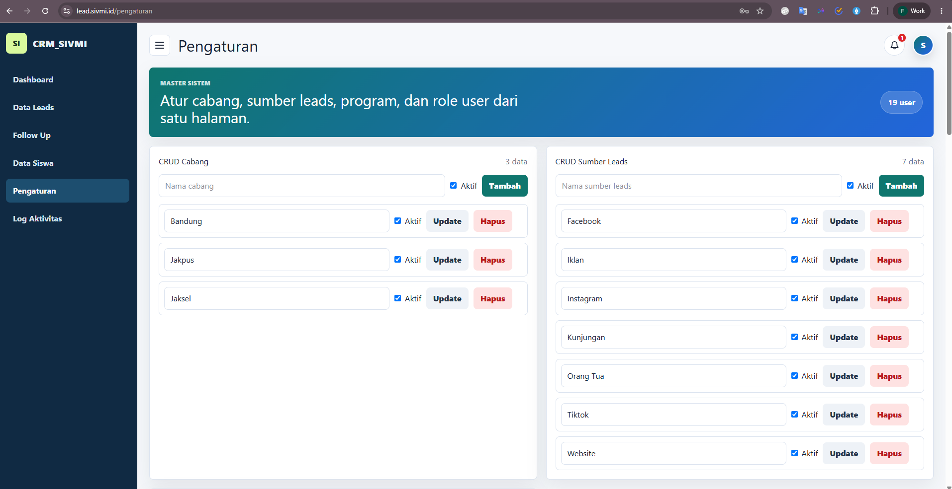
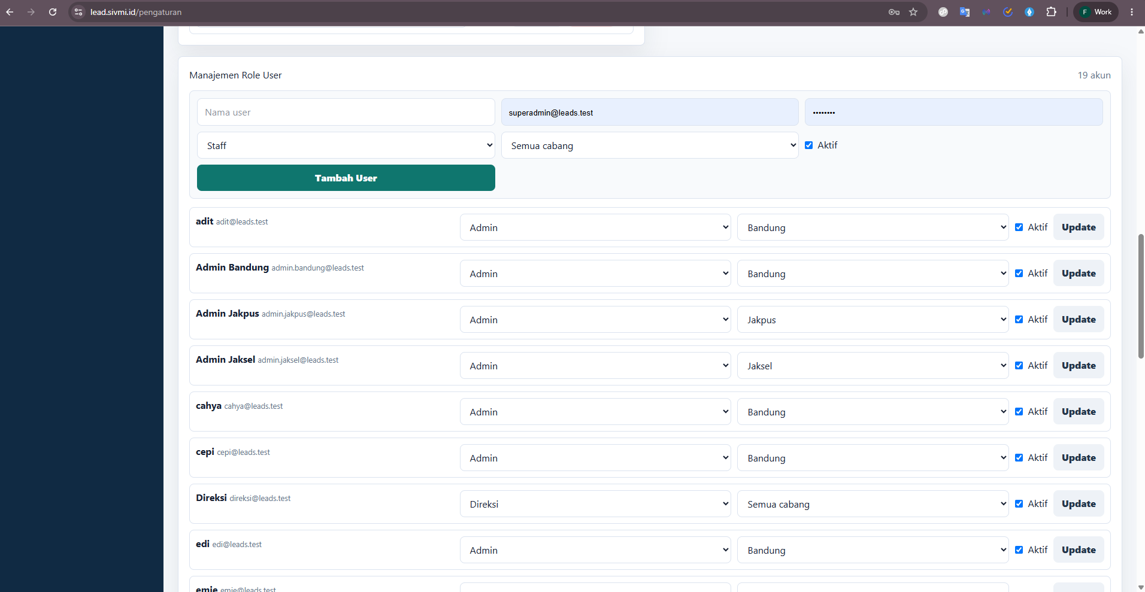
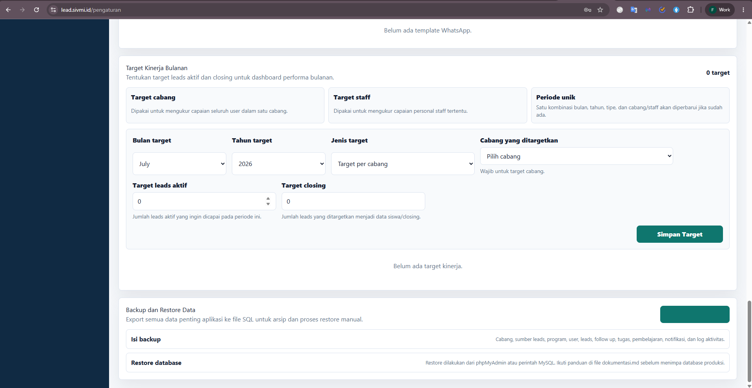
Menu Pengaturan hanya untuk superadmin.
Fitur:
- CRUD Cabang,
- CRUD Sumber Leads,
- CRUD Program,
- Manajemen Role User,
- tambah user,
- backup data.
Manajemen Role User
Superadmin dapat mengatur:
- nama user,
- email,
- password awal,
- role,
- cabang,
- status aktif.
Cabang wajib diisi untuk role:
- admin,
- leader,
- staff.
Cabang dikosongkan untuk:
- superadmin,
- direksi.
- Backup dan Restore
Backup
- 1. Login sebagai `superadmin`.
- 2. Buka Pengaturan
- 3. Cari panel Backup dan Restore Data
- 4. Klik Export Backup SQL
- 5. Simpan file `.sql` di tempat aman.
Backup berisi data penting:
- master cabang,
- sumber leads,
- program,
- user,
- leads,
- follow up,
- tugas,
- pembelajaran,
- notifikasi,
- log aktivitas.
Restore
- Restore dilakukan manual dari phpMyAdmin atau terminal MySQL.
- Ringkasannya:
  - 1. Backup database aktif terlebih dahulu.
  - 2. Jalankan migration jika server baru:
```bash
php artisan migrate --force
```
  - 3. Import file `.sql` melalui phpMyAdmin atau terminal:
```bash
mysql -u DB_USERNAME -p DB_DATABASE < backup-crm-sivmi-YYYYMMDD-HHMMSS.sql
```
  - 4. Bersihkan cache:
```bash
php artisan config:clear
php artisan cache:clear
php artisan view:clear
```
Panduan teknis lebih detail tersedia di `dokumentasi.md`.
- Log Aktivitas
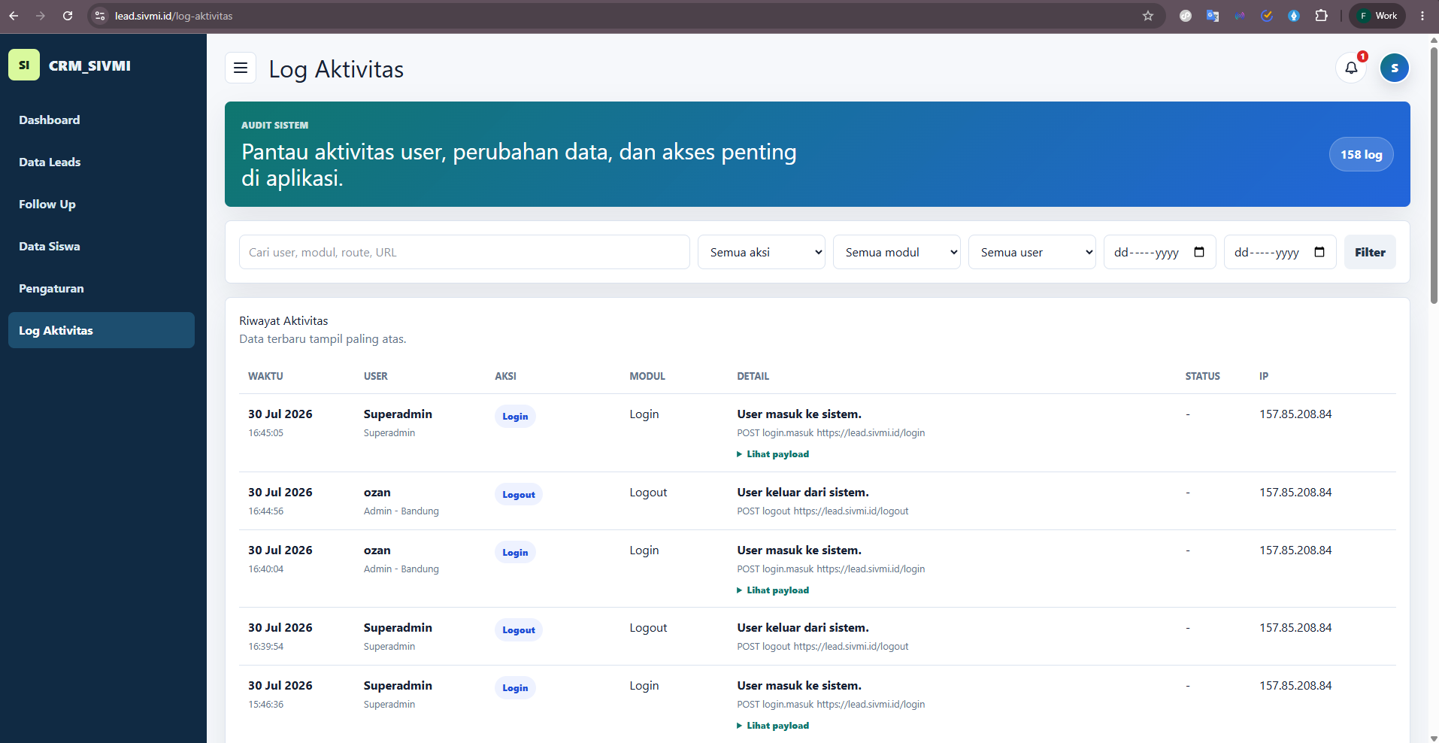
Menu Log Aktivitas tersedia untuk superadmin dan direksi.
Log mencatat:
- user,
- role,
- cabang,
- aksi,
- modul,
- route,
- URL,
- status response,
- waktu aktivitas.
- Tips Operasional
- Gunakan nomor WA unik agar tidak terjadi input ganda.
- Catat semua interaksi leads di Follow Up agar histori lengkap.
- Isi jadwal follow up berikutnya setelah setiap aktivitas.
- Periksa notifikasi reminder setiap hari.
- Gunakan filter bulan dan tahun untuk evaluasi performa.
- Lakukan backup sebelum deploy, migrasi, atau import data besar.
- Jangan membagikan file backup karena berisi data sensitif.

BAB X PANDUAN ADMINISTRATOR
Panduan administrator menjelaskan instalasi, konfigurasi, deployment, queue, scheduler, permission, backup, dan maintenance mode. Tujuan: Membuat pengoperasian sistem aman dan dapat diulang.

  - Instalasi Development
powershell
composer install
Copy-Item .env.example .env
php artisan key:generate
php artisan migrate
npm install
npm run build
php artisan test

Konfigurasikan koneksi database pada `.env` dan jangan commit nilai rahasia.
  - Queue dan Scheduler
Development:
powershell
php artisan queue:listen
php artisan schedule:work

Production menggunakan service manager untuk worker dan satu cron:

cron
* * * * * cd /path/aplikasi && php artisan schedule:run >> /dev/null 2>&1

Reminder harian dijadwalkan pukul 07.00 dengan `withoutOverlapping()` dan `onOneServer()`.

  - Client API
    - Buat satu client per sistem melalui command `integration-client:create`.
    - Salin token sekali ke secret manager client.
    - Jangan menyimpan token plaintext pada database, tiket, atau log.
    - Nonaktifkan dan rotasi token ketika personel/sistem berubah atau dicurigai bocor.

  - Backup
    - - Superadmin dapat menghasilkan backup melalui Pengaturan.
    - - Operator dapat memverifikasi file menggunakan command `backup:verify`.
    - - Terapkan retensi, enkripsi, off-site copy, dan uji restore.
    - - Batasi dan audit akses ke file backup karena berisi seluruh data bisnis.
  - Permission Server
    - - Source code hanya dapat ditulis oleh proses deployment.
    - - `storage` dan `bootstrap/cache` dapat ditulis oleh akun service.
    - - `.env` hanya dapat dibaca akun yang diperlukan.
    - - Public web root mengarah ke folder `public`, bukan root project.
    - - Lampiran privat tidak disajikan langsung oleh web server.

  - Maintenance Mode
Gunakan maintenance mode hanya untuk perubahan yang memerlukan penghentian write. Sediakan pesan pengguna, bypass terkontrol untuk verifikasi, serta pastikan queue dan scheduler tidak menulis schema lama saat migration berlangsung.

BAB XI SOP OPERASIONAL
SOP operasional adalah langkah baku, pemilik, SLA, kontrol, dan bukti untuk proses bisnis rutin. **Tujuan:** Mengurangi variasi kerja dan memastikan setiap aktivitas dapat diaudit.

  - Lead Masuk
  - SOP Distribusi Lead
    - Admin menilai cabang, program, kapasitas, dan kompetensi petugas.
    - Tetapkan penanggung jawab yang aktif dan berada pada scope yang benar.
    - Sistem mencatat kepemilikan serta mengirim notifikasi bila berlaku.
    - Perubahan pemilik tidak boleh menghapus histori sebelumnya.
    - Supervisor meninjau leads tanpa pemilik setiap hari.

  - SOP Follow Up
    - Hubungi leads melalui kanal yang disetujui.
    - Catat metode, hasil, ringkasan faktual, dan waktu.
    - Jika belum selesai, tetapkan jadwal berikutnya.
    - Jangan menaruh data sensitif yang tidak diperlukan pada catatan.
    - Tindak lanjuti reminder terlambat pada awal hari kerja.
  - SOP Closing
    - Pastikan persetujuan pendaftaran dan data program benar.
    - Lengkapi tanggal daftar, administrasi, dan data pembayaran yang dibutuhkan.
    - Simpan melalui aksi closing agar status dan histori diperbarui atomik.
    - Verifikasi record muncul pada Data Siswa dan dashboard.
    - Koreksi melalui prosedur perubahan data, bukan menghapus histori.

  - SOP Lost Lead
    - Catat hasil dan alasan faktual, bukan asumsi diskriminatif.
    - Ubah ke status tidak tertarik/ditutup sesuai aturan.
    - Hentikan reminder aktif yang tidak relevan.
    - Pertahankan data sesuai kebijakan retensi dan consent.
    - Analisis alasan secara agregat untuk perbaikan proses.
  - SOP Retensi dan Keluhan
Modul retensi/customer complaint belum tersedia. Sebelum implementasi, tetapkan kanal penerimaan, SLA respons, tingkat eskalasi, klasifikasi, bukti penyelesaian, consent, dan kebijakan retensi. Jangan menggunakan catatan leads bebas sebagai pengganti sistem keluhan formal tanpa persetujuan pemilik proses.
  - SOP Insiden Keamanan
    - Identifikasi dan catat waktu, sistem, akun, serta data terdampak.
    - Batasi dampak dengan menonaktifkan akun/token atau mengisolasi layanan.
    - Pertahankan bukti; jangan menghapus log.
    - Rotasi secret dan pulihkan dari sumber terpercaya jika diperlukan.
    - Verifikasi integritas, komunikasikan sesuai kebijakan, dan dokumentasikan akar masalah.

Checklist Pengujian Sistem Berdasarkan Role

Atribut Pengujian | Nilai / Keterangan
Nama Sistem | CRM_SIVMI
Jenis Pengujian | User Acceptance Testing (UAT), Functional Test, Role-Based Access Control (RBAC), dan Negative Authorization Test
Peran Pengguna (Roles) | Superadmin, Admin, Staff, Direksi
Tanggal Tanggal Acuan (Baseline) | 25 Juli 2026
Status Awal Pengujian | Belum Diuji (Not Started)

Dokumen ini digunakan untuk memastikan setiap role hanya dapat melihat dan menjalankan fungsi yang menjadi kewenangannya. Checklist tidak cukup dilakukan dengan memeriksa tombol pada tampilan; URL dan request langsung juga harus diuji karena keamanan harus ditegakkan pada server.
- Petunjuk Pengisian
Gunakan penanda berikut pada kolom **Status**:
  - `☐` belum diuji;
  - `✅` lulus;
  - `❌` gagal;
  - `⚠️` lulus dengan catatan;
  - `N/A` tidak berlaku.
Pada kolom bukti, simpan screenshot, nomor tiket, hasil test otomatis, atau referensi log yang tidak mengandung password, token, nomor WhatsApp lengkap, dan data pribadi sensitif.
- Persiapan Data Uji
ID Data | Data yang Disiapkan | Tujuan Pengujian | Status
DT-01 | Akun aktif untuk setiap role (Superadmin, Admin, Staff, Direksi) | Verifikasi proses login dan penerapannya pada Role-Based Access Control (RBAC) | ☐
DT-02 | Akun pengguna berstatus nonaktif | Negative test untuk memastikan akun nonaktif ditolak oleh sistem autentikasi | ☐
DT-03 | Data master Cabang Bandung dan Cabang Jakarta | Pengujian isolasi data antar-cabang (branch scope isolation) | ☐
DT-04 | Akun Admin Bandung dan Admin Jakarta | Pengujian pembatasan hak akses tingkatan administrator per cabang | ☐
DT-05 | Akun Staff A dan Staff B pada Cabang Bandung | Pengujian pembatasan hak akses kepemilikan data leads sesama staff | ☐
DT-06 | Data leads milik Staff A, Staff B, serta leads milik Cabang Jakarta | Pengujian skenario otorisasi positif (positive) dan otorisasi negatif (negative) | ☐
DT-07 | Data leads dengan status Daftar pada setiap tingkatan scope | Pengujian integrasi dan visibilitas pada modul Data Siswa | ☐
DT-08 | Catatan follow-up pada leads milik sendiri dan lintas scope | Pengujian riwayat follow-up serta pembatasan akses pengubahan data | ☐
DT-09 | Data tugas (tugass) untuk Cabang Bandung dan Cabang Jakarta | Pengujian pembatasan dan hak akses pengelola tugas antar-cabang | ☐
DT-10 | Kursus aktif, kursus nonaktif, serta beberapa materi pembelajaran | Pengujian fungsi modul pembelajaran (Learning Management System) | ☐
DT-11 | Notifikasi sistem yang ditujukan khusus untuk User A dan User B | Pengujian isolasi dan kerahasiaan notifikasi antar-pengguna | ☐
DT-12 | Data master, target kinerja bulanan, dan template pesan WhatsApp | Pengujian keterbacaan dan pembaruan pada modul Pengaturan | ☐

Gunakan nama dan nomor fiktif. Jangan menggunakan data produksi asli kecuali sudah disamarkan dan penguji memiliki otorisasi.
- Ringkasan Hak Akses
Modul / Fungsi Aplikasi | Superadmin | Admin | Staff | Direksi
Dashboard | Semua Cabang | Cabang Sendiri | Data Sendiri | Semua Cabang
Melihat Daftar / Detail Leads | Semua Cabang | Cabang Sendiri | Milik Sendiri | Semua Cabang
Menambah Leads | Tidak | Ya | Ya | Tidak
Mengubah Leads | Tidak | Cabang Sendiri | Milik Sendiri | Tidak
Menghapus Leads | Tidak | Cabang Sendiri | Tidak | Tidak
Follow-Up Leads | Tidak | Cabang Sendiri | Tidak | Tidak
Import Leads | Tidak | Cabang Sendiri | Milik Sendiri | Tidak
Export Leads | Semua Cabang | Cabang Sendiri | Milik Sendiri | Semua Cabang
Data Siswa | Semua Cabang | Cabang Sendiri | Milik Sendiri | Semua Cabang
Mengelola Tugas | Tidak | Cabang Sendiri | Tidak | Tidak
Melihat Tugas | Semua Cabang | Cabang Sendiri | Tidak | Semua Cabang
Mengelola Kursus / Materi | Ya | Tidak | Tidak | Tidak
Mengikuti Kursus / Progress | Kursus Aktif | Kursus Aktif | Kursus Aktif | Kursus Aktif
Mengelola User / Master / Target | Ya | Tidak | Tidak | Tidak
Activity Log | Semua Log | Tidak | Tidak | Semua Log
Laporan | Semua Cabang | Cabang Sendiri | Data Pribadi | Semua Cabang
Profil & Notifikasi Sendiri | Ya | Ya | Ya | Ya

- Checklist Umum Seluruh Role

ID Skenario | Skenario Pengujian | Langkah Ringkas | Hasil yang Diharapkan | Status | Bukti / Catatan
UM-01 | Login Kredensial Benar | Login menggunakan akun aktif dengan data yang valid. | Berhasil masuk ke dashboard; sesi dibuat secara aman. | ☐
UM-02 | Login Kata Sandi Salah | Login menggunakan kata sandi yang salah. | Ditolak dengan pesan kesalahan tanpa membocorkan eksistensi akun. | ☐
UM-03 | Login Akun Nonaktif | Login menggunakan akun yang berstatus nonaktif. | Login ditolak oleh sistem. | ☐
UM-04 | Akses Route Tanpa Login | Buka URL terlindungi (contoh: /leads) via jendela incognito. | Langsung dialihkan (redirect) ke halaman login. | ☐
UM-05 | Perlindungan CSRF | Kirim request POST tanpa menyertakan token CSRF. | Request ditolak sistem dengan respons HTTP 419 Page Expired. | ☐
UM-06 | Logout Akun | Klik tombol logout, lalu tekan tombol back pada peramban. | Sesi berakhir; halaman terlindungi tidak dapat diakses kembali. | ☐
UM-07 | Perbarui Profil Sendiri | Perbarui data profil dengan informasi masukan yang valid. | Perubahan data berhasil disimpan untuk pengguna aktif. | ☐
UM-08 | Validasi Format Profil | Isi format email tidak valid atau kata sandi tidak memenuhi kriteria. | Ditolak dengan pesan validasi; data lama tetap dipertahankan. | ☐
UM-09 | Kelola Notifikasi Sendiri | Buka dan tandai notifikasi milik sendiri sebagai "sudah dibaca". | Status notifikasi berhasil diperbarui menjadi "sudah dibaca". | ☐
UM-10 | Akses Notifikasi Pengguna Lain | Kirim request langsung dengan memanipulasi ID notifikasi pengguna lain. | Akses ditolak sistem dengan respons HTTP 403 Forbidden. | ☐
UM-11 | Akses Kursus Aktif | Buka modul kursus dan materi pembelajaran yang berstatus aktif. | Konten pembelajaran dapat diakses dan ditampilkan secara normal. | ☐
UM-12 | Pembaruan Progress Materi | Tandai salah satu materi pembelajaran telah selesai dipelajari. | Persentase progress materi dan kursus dihitung ulang secara otomatis. | ☐
UM-13 | Akses Kursus Nonaktif | Akses URL kursus nonaktif secara langsung melalui peramban. | Pengguna biasa menerima HTTP 404; Superadmin tetap dapat mengelola. | ☐
UM-14 | Catatan Mutasi (Activity Log) | Lakukan aksi pengubahan data yang diizinkan oleh sistem. | Activity log mencatat aksi tanpa menyimpan data sensitif (password/token/file). | ☐
UM-15 | Session Timeout | Diamkan aplikasi tanpa aktivitas hingga melewati batas timeout sesi. | Sesi otomatis berakhir dan pengguna diarahkan kembali ke halaman login. | ☐
UM-16 | Antisipasi Serangan XSS | Masukkan script jahat (contoh: <script>alert(1)</script>) pada field teks. | Script di-escape secara otomatis dan tidak dieksekusi oleh peramban. | ☐

- Checklist Superadmin
Superadmin berfungsi sebagai pengelola user, master data, kursus, backup, dan audit. Pada baseline saat ini Superadmin dapat memantau seluruh leads, tetapi tidak berwenang mengubah, menghapus, atau melakukan follow up leads.
Berikut adalah tabel skenario pengujian untuk Role Superadmin yang sudah dirapikan agar formatnya terstruktur, bersih, dan konsisten dengan tabel-tabel sebelumnya:
ID Skenario | Area Modul | Skenario Pengujian | Hasil yang Diharapkan | Status | Bukti / Catatan
SA-01 | Dashboard | Membuka halaman dashboard utama | Ringkasan dan statistik seluruh cabang terlihat dengan benar. | ☐
SA-02 | Leads | Melihat daftar dan detail leads setiap cabang | Berhasil menampilkan data seluruh cabang; respons HTTP 200 OK. | ☐
SA-03 | Leads (Negatif) | Membuka form tambah leads | Akses ditolak (403 Forbidden) atau fungsi tidak tersedia untuk Superadmin. | ☐
SA-04 | Leads (Negatif) | Mengirim request PUT untuk mengubah leads | Ditolak 403 Forbidden; data leads di basis data tidak berubah. | ☐
SA-05 | Leads (Negatif) | Mengirim request DELETE untuk menghapus leads | Ditolak 403 Forbidden; data leads tetap ada. | ☐
SA-06 | Follow-Up (Negatif) | Mengirim catatan follow-up ke leads | Ditolak 403 Forbidden; riwayat follow-up tidak tercatat. | ☐
SA-07 | Export | Ekspor daftar leads dan Data Siswa | Berkas hasil ekspor berisi data seluruh cabang sesuai filter, tanpa baris hilang/duplikat. | ☐
SA-08 | Manajemen User | Membuka daftar pengguna (user) | Seluruh akun pengguna dari semua cabang dan role terlihat. | ☐
SA-09 | Manajemen User | Membuat pengguna baru ber-role Admin/Staff tanpa memilih cabang | Ditolak oleh sistem dengan pesan validasi cabang wajib diisi. | ☐
SA-10 | Manajemen User | Membuat pengguna baru ber-role Superadmin/Direksi | Berhasil dibuat tanpa kewajiban pemeliharaan cabang. | ☐
SA-11 | Manajemen User | Mengubah role dan status aktif pengguna | Perubahan tersimpan dan hak akses baru langsung berlaku pada login berikutnya. | ☐
SA-12 | Master Data | Tambah, ubah, dan hapus data master cabang | Operasi sesuai constraint basis data dan aksi tercatat pada activity log. | ☐
SA-13 | Master Data | Kelola program bimbel dan relasi cabang–program | Data harga, kuota, periode, dan status program tersimpan dengan benar. | ☐
SA-14 | Master Data | Kelola data sumber, sekolah, target kinerja, dan template WhatsApp | Operasi CRUD berhasil dilakukan dengan validasi form request yang sesuai. | ☐
SA-15 | Kursus & Materi | Tambah, ubah, nonaktifkan, dan hapus kursus atau materi | Hanya data masukan yang valid yang dapat tersimpan. | ☐
SA-16 | Kursus (Negatif) | Mengakses materi yang tidak sesuai dengan ID kursus pada URL | Akses ditolak sistem dengan respons HTTP 404 Not Found. | ☐
SA-17 | Backup System | Ekspor file backup SQL | Berkas backup tersedia, struktur transaksi utuh, dan nilai checksum valid. | ☐
SA-18 | Activity Log | Membuka halaman log aktivitas sistem | Seluruh log aktivitas yang berhak diaudit terlihat tanpa menyembunyikan log tertentu. | ☐
SA-19 | Manajemen Tugas | Melihat daftar tugas (tugass) di seluruh cabang | Berhasil menampilkan daftar tugas dari seluruh cabang. | ☐
SA-20 | Tugas (Negatif) | Membuat, mengubah, mengomentari, atau menghapus tugas | Ditolak 403 Forbidden sesuai dengan matriks kewenangan baseline. | ☐
SA-21 | Route (Negatif) | Akses langsung route mutasi data dengan payload buatan | Seluruh operasi di luar hak akses tetap ditolak secara konsisten oleh server. | ☐

- Checklist Admin

Admin mengelola leads, follow up, dan tugas pada cabangnya. Admin tidak boleh melihat atau mengubah data cabang lain.
ID Skenario | Area Modul | Skenario Pengujian | Hasil yang Diharapkan | Status | Bukti / Catatan
AD-01 | Dashboard | Membuka halaman dashboard utama | Hanya ringkasan dan statistik cabang Admin sendiri yang terlihat. | ☐
AD-02 | Dashboard (Negatif) | Memanipulasi parameter URL/filter ke ID cabang lain | Data dashboard tetap terkunci (scoped) pada cabang milik Admin. | ☐
AD-03 | Leads | Melihat semua leads dalam cabangnya | Berhasil menampilkan seluruh data leads yang berada di cabangnya. | ☐
AD-04 | Leads (Negatif) | Membuka detail leads milik cabang lain via ID langsung pada URL | Akses ditolak sistem dengan respons HTTP 403 Forbidden. | ☐
AD-05 | Leads | Menambah leads baru untuk cabangnya | Berhasil; penandaan cabang tidak dapat dialihkan secara ilegal ke cabang lain. | ☐
AD-06 | Leads | Mengubah data leads dalam cabangnya | Perubahan data berhasil dilakukan dan riwayat perubahan status tercatat. | ☐
AD-07 | Leads (Negatif) | Mengubah data leads cabang lain via request PUT langsung | Ditolak 403 Forbidden; data leads cabang lain tidak mengalami perubahan. | ☐
AD-08 | Leads | Menghapus data leads dalam cabangnya | Berhasil dihapus selama constraint relasi data terpenuhi. | ☐
AD-09 | Leads (Negatif) | Menghapus data leads milik cabang lain | Akses ditolak sistem dengan respons HTTP 403 Forbidden. | ☐
AD-10 | Aksi Massal | Ekspor atau hapus beberapa ID leads sekaligus dalam scope cabang | Hanya ID leads yang berada dalam scope cabang Admin yang diproses. | ☐
AD-11 | Aksi Massal (Negatif) | Mencampurkan ID leads cabang sendiri dan ID cabang lain pada payload | ID di luar scope diabaikan/ditolak; tidak terjadi kebocoran data. | ☐
AD-12 | Import | Impor data leads menggunakan berkas CSV yang valid | Data berhasil masuk ke cabang Admin dan ringkasan impor tercatat. | ☐
AD-13 | Import (Negatif) | Impor CSV yang berisi ID cabang lain, nomor duplikat, atau format salah | Baris bermasalah dilewati beserta alasannya; data tidak salah masuk cabang. | ☐
AD-14 | Export | Ekspor daftar leads dan Data Siswa | Hanya menampilkan data cabang Admin; nomor telepon mengikuti aturan masking. | ☐
AD-15 | Follow-Up | Menambah catatan follow-up pada leads cabang sendiri | Berhasil; perubahan status, riwayat, dan notifikasi terkait diperbarui secara konsisten. | ☐
AD-16 | Follow-Up (Negatif) | Menambah catatan follow-up pada leads cabang lain | Akses ditolak sistem dengan respons HTTP 403 Forbidden. | ☐
AD-17 | Transaksi | Simulasikan kegagalan notifikasi saat proses follow-up | Transaksi dibatalkan (rollback); data follow-up, riwayat, dan status kembali utuh. | ☐
AD-18 | Manajemen Tugas | Membuat tugas untuk Admin aktif pada cabang yang sama | Tugas berhasil dibuat dan ditautkan ke pengguna terkait. | ☐
AD-19 | Tugas (Negatif) | Menugaskan tugas ke Staff atau Admin di cabang lain | Ditolak oleh sistem dengan respons validasi HTTP 422 Unprocessable Entity. | ☐
AD-20 | Manajemen Tugas | Mengubah status, komentar, lampiran, dan menghapus tugas cabang | Berhasil; seluruh riwayat aktivitas tugas tercatat pada sistem. | ☐
AD-21 | Tugas (Negatif) | Membuka atau mengubah tugas milik cabang lain | Akses ditolak sistem dengan respons HTTP 403 Forbidden. | ☐
AD-22 | Lampiran | Mengunggah berkas lampiran yang valid | Berkas tersimpan, dapat diunduh, dan activity log tidak mengalami error serialisasi JSON. | ☐
AD-23 | Lampiran (Negatif) | Mengunggah tipe/ukuran terlarang atau lampiran milik tugas lain | Ditolak oleh sistem dengan respons 422 Unprocessable Entity atau 404 Not Found. | ☐
AD-24 | Pengaturan (Negatif) | Membuka URL /pengaturan atau mengirim request CRUD data master | Akses ditolak sistem dengan respons HTTP 403 Forbidden. | ☐
AD-25 | Activity Log (Negatif) | Membuka URL /log-aktivitas | Akses ditolak sistem dengan respons HTTP 403 Forbidden. | ☐
AD-26 | Kursus (Negatif) | Mengirim request CRUD untuk kursus atau materi pembelajaran | Akses ditolak sistem dengan respons HTTP 403 Forbidden. | ☐
AD-27 | Laporan | Membuka dan mengekspor laporan kinerja | Hanya menampilkan dan mengekspor data yang berada di cabang Admin. | ☐

- Checklist Staff
Staff dapat menambah dan mengubah leads miliknya sendiri. Staff tidak dapat melakukan follow up melalui modul Admin, menghapus leads, melihat leads Staff lain, atau mengakses tugas.
ID Skenario | Area Modul | Skenario Pengujian | Hasil yang Diharapkan | Status | Bukti / Catatan
ST-01 | Dashboard | Membuka halaman dashboard utama | Hanya data ringkasan dan leads milik Staff aktif yang terlihat. | ☐
ST-02 | Leads | Membuka daftar atau detail leads milik sendiri | Berhasil menampilkan data leads yang dimiliki secara utuh. | ☐
ST-03 | Leads (Negatif) | Membuka detail leads milik Staff lain di cabang yang sama | Akses ditolak sistem dengan respons HTTP 403 Forbidden. | ☐
ST-04 | Leads (Negatif) | Membuka detail leads milik cabang lain | Akses ditolak sistem dengan respons HTTP 403 Forbidden. | ☐
ST-05 | Leads | Menambah data leads baru | Berhasil; parameter user_id otomatis ditetapkan ke Staff aktif. | ☐
ST-06 | Leads (Negatif) | Memanipulasi parameter user_id menjadi ID pengguna lain pada payload | Sistem mengabaikan manipulasi dan tetap menetapkan kepemilikan ke Staff aktif. | ☐
ST-07 | Leads (Negatif) | Memanipulasi parameter branch_id menjadi cabang lain pada request | Sistem mengabaikan manipulasi dan tetap menetapkan sesuai cabang Staff aktif. | ☐
ST-08 | Leads | Mengubah data leads milik sendiri | Perubahan data berhasil dilakukan dan tersimpan di basis data. | ☐
ST-09 | Leads (Negatif) | Mengubah data leads milik Staff lain | Akses ditolak sistem dengan respons HTTP 403 Forbidden. | ☐
ST-10 | Leads (Negatif) | Mengirim request DELETE untuk menghapus leads milik sendiri/orang lain | Akses ditolak sistem dengan respons HTTP 403 Forbidden. | ☐
ST-11 | Follow-Up (Negatif) | Mengirim request untuk menambah catatan follow-up | Akses ditolak sistem dengan respons HTTP 403 Forbidden. | ☐
ST-12 | Import | Impor data leads via berkas CSV | Data valid masuk dan otomatis ditautkan sebagai milik Staff aktif pada cabangnya. | ☐
ST-13 | Import (Negatif) | Impor berkas CSV yang mencoba memasukkan ID cabang/user lain | Scope dipaksa secara otomatis ke Staff aktif atau baris data ditolak. | ☐
ST-14 | Export | Ekspor daftar leads atau eksekusi aksi massal | Hanya data leads milik Staff aktif yang muncul pada hasil ekspor. | ☐
ST-15 | Data Siswa | Melihat daftar siswa hasil closing milik sendiri | Berhasil menampilkan data siswa yang berasal dari konversi leads milik sendiri. | ☐
ST-16 | Data Siswa (Negatif) | Membuka detail data siswa milik Staff lain | Akses ditolak sistem dengan respons HTTP 403 Forbidden. | ☐
ST-17 | Nomor WhatsApp | Melihat nomor kontak pada leads milik sendiri | Nomor telepon asli dan tautan WhatsApp dapat diakses sesuai aturan. | ☐
ST-18 | Nomor WhatsApp (Negatif) | Mengakses nomor kontak leads non-pemilik via request ilegal | Request ditolak; nomor telepon asli tidak bocor ke pengguna. | ☐
ST-19 | Manajemen Tugas | Membuka daftar tugas (tugass) | Halaman tidak menampilkan daftar tugas (fitur tidak diperuntukkan bagi Staff). | ☐
ST-20 | Tugas (Negatif) | Membuat, mengubah, mengomentari, mengunggah lampiran, atau menghapus tugas | Akses ditolak sistem dengan respons HTTP 403 Forbidden. | ☐
ST-21 | Pengaturan (Negatif) | Membuka atau memutasi data pada modul Pengaturan/User | Akses ditolak sistem dengan respons HTTP 403 Forbidden. | ☐
ST-22 | Activity Log (Negatif) | Membuka halaman /log-aktivitas | Akses ditolak sistem dengan respons HTTP 403 Forbidden. | ☐
ST-23 | Kursus & Materi | Mengikuti kursus aktif dan menyelesaikan materi pembelajaran | Progress pembelajaran pribadi diperbarui secara real-time. | ☐
ST-24 | Kursus (Negatif) | Mengirim request CRUD untuk kursus atau materi pembelajaran | Akses ditolak sistem dengan respons HTTP 403 Forbidden. | ☐
ST-25 | Laporan | Membuka dan mengekspor laporan kinerja | Hanya menampilkan dan mengekspor data laporan kinerja pribadi. | ☐

- Checklist Direksi
ID Skenario | Area Modul | Skenario Pengujian | Hasil yang Diharapkan | Status | Bukti / Catatan
DR-01 | Dashboard | Membuka halaman dashboard utama | Ringkasan dan statistik seluruh cabang terlihat dengan benar. | ☐
DR-02 | Dashboard | Menggunakan filter berdasarkan cabang atau periode | Ringkasan data berubah sesuai filter tanpa mengubah data asli di basis data. | ☐
DR-03 | Leads | Melihat daftar dan detail leads dari seluruh cabang | Berhasil menampilkan data leads dari seluruh cabang. | ☐
DR-04 | Leads (Negatif) | Membuka form tambah atau mengirim request POST leads | Akses ditolak sistem dengan respons HTTP 403 Forbidden. | ☐
DR-05 | Leads (Negatif) | Mengirim request PUT/PATCH untuk mengubah leads | Ditolak 403 Forbidden; data leads tidak mengalami perubahan. | ☐
DR-06 | Leads (Negatif) | Mengirim request DELETE untuk menghapus leads | Akses ditolak sistem dengan respons HTTP 403 Forbidden. | ☐
DR-07 | Follow-Up (Negatif) | Mengirim request untuk menambah catatan follow-up | Akses ditolak sistem dengan respons HTTP 403 Forbidden. | ☐
DR-08 | Export | Ekspor daftar leads, Data Siswa, dan laporan kinerja | Berkas ekspor mencakup data seluruh cabang sesuai dengan filter yang diterapkan. | ☐
DR-09 | Data Sensitif | Memeriksa nomor WhatsApp pada leads yang bukan miliknya | Nomor telepon menerapkan masking; tautan langsung WhatsApp tidak tersedia. | ☐
DR-10 | Manajemen Tugas | Melihat daftar tugas (tugass) di seluruh cabang | Berhasil menampilkan daftar tugas dari seluruh cabang. | ☐
DR-11 | Tugas (Negatif) | Membuat, mengubah, mengomentari, mengunggah lampiran, atau menghapus tugas | Akses ditolak sistem dengan respons HTTP 403 Forbidden. | ☐
DR-12 | Activity Log | Membuka halaman log aktivitas sistem | Berhasil menampilkan seluruh catatan aktivitas sesuai kebutuhan audit manajemen. | ☐
DR-13 | Pengaturan (Negatif) | Membuka URL atau memutasi data pada modul Pengaturan/User | Akses ditolak sistem dengan respons HTTP 403 Forbidden. | ☐
DR-14 | Kursus & Materi | Mengakses kursus aktif dan melihat progress pembelajaran pribadi | Berhasil menampilkan konten kursus dan progress pembelajaran. | ☐
DR-15 | Kursus (Negatif) | Mengirim request CRUD untuk kursus atau materi pembelajaran | Akses ditolak sistem dengan respons HTTP 403 Forbidden. | ☐
DR-16 | Notifikasi (Negatif) | Membaca atau membuka notifikasi pengguna lain via ID langsung pada URL | Akses ditolak sistem dengan respons HTTP 403 Forbidden. | ☐

Direksi merupakan role pemantauan lintas cabang dan bersifat read-only untuk leads serta tugas. Direksi dapat melihat activity log.
- Checklist API Integration Client
API tidak menggunakan role web. Pengujian dilakukan berdasarkan token client, scope cabang, allowlist endpoint, rate limit, dan izin data sensitif.
ID Skenario | Skenario Pengujian API | Hasil yang Diharapkan | Status | Bukti / Catatan
API-01 | Akses Endpoint Tanpa Token Autentikasi | Ditolak dengan respons HTTP 401 Unauthorized. | ☐
API-02 | Akses Menggunakan Token Salah atau Nonaktif | Ditolak dengan respons HTTP 401 Unauthorized. | ☐
API-03 | Request dari Client Tanpa Scope Cabang | Client tidak menerima dataset apa pun (respons kosong atau error validasi). | ☐
API-04 | Request dari Client dengan Scope Cabang Bandung | Hanya mengembalikan data yang berada dalam cakupan Cabang Bandung. | ☐
API-05 | Akses Endpoint di Luar Allowlist Hak Akses | Akses ditolak dengan respons HTTP 403 Forbidden. | ☐
API-06 | Request dari Client Tanpa Izin Data Sensitif | Field sensitif (nama lengkap, nomor telepon, email, catatan) disembunyikan/tidak dikirim. | ☐
API-07 | Request dari Client dengan Izin Data Sensitif | Field sensitif hanya disajikan untuk data yang berada dalam scope client tersebut. | ☐
API-08 | Pengujian Pembatasan Kuota (Rate Limit) Terlampaui | Ditolak dengan respons HTTP 429 Too Many Requests saat batas request terlampaui. | ☐
API-09 | Pengujian Parameter Pagination Nilai Ekstrem | Nilai parameter per_page yang melebihi batas dipaksa secara otomatis ke rentang aman (1–500). | ☐
API-10 | Pengujian Isolasi Antar-Token Client Berbeda | Pembatasan rate limit dan isolasi scope dihitung secara terpisah untuk tiap token client. | ☐

- Matriks Negative Authorization Minimum
Matriks berikut wajib menjadi automated feature test karena risiko kebocoran data tidak cukup diuji secara manual.
Objek / Aksi Pengujian | Pelaku Akses (Role) | Target Data di Luar Scope | Hasil yang Diharapkan (Expectation)
Detail Leads | Admin Bandung | Leads Cabang Jakarta | 403 Forbidden
Detail Leads | Staff A | Leads milik Staff B | 403 Forbidden
Update Leads | Admin Bandung | Leads Cabang Jakarta | 403 Forbidden dan data di basis data tidak berubah
Update Leads | Staff A | Leads milik Staff B | 403 Forbidden dan data di basis data tidak berubah
Delete Leads | Admin Bandung | Leads Cabang Jakarta | 403 Forbidden dan data di basis data tetap utuh
Follow-Up Leads | Admin Bandung | Leads Cabang Jakarta | 403 Forbidden dan tidak ada catatan histori baru
Export Data | Staff A | Melakukan ekspor ID leads milik Staff B | Baris data tidak muncul pada hasil ekspor
Aksi Massal | Admin Bandung | Campuran ID leads Bandung dan Jakarta | ID leads Jakarta diabaikan dan tidak diproses
Data Siswa | Staff A | Data Siswa milik Staff B | 403 Forbidden
Manajemen Tugas | Admin Bandung | Tugas milik Cabang Jakarta | 403 Forbidden
Lampiran Tugas | Admin Bandung | Lampiran (attachment) milik tugas lain | 404 Not Found
Notifikasi | User A | ID Notifikasi milik User B | 403 Forbidden
Pengaturan Master | Admin / Staff / Direksi | Akses route khusus Superadmin | 403 Forbidden
Activity Log | Admin / Staff | Akses halaman /log-aktivitas | 403 Forbidden
API Integration | Client Cabang Bandung | Request data Cabang Jakarta | Data Cabang Jakarta tidak muncul pada respons
API Integration | Client scope Leads | Akses endpoint Follow-Up | 403 Forbidden

- Checklist Kualitas Nonfungsional per Sesi UAT
ID Skenario | Area Pemeriksaan | Kriteria Kelulusan (Pass Criteria) | Status
NF-01 | Performa Aplikasi | Pengujian beban pada dashboard tiap role menunjukkan latency P95 sesuai target operasional dan tidak mengalami timeout. | ☐
NF-02 | Efisiensi Query | Jumlah query basis data pada dashboard dicatat dan dipantau (baseline saat ini: 41 queries). | ☐
NF-03 | Keamanan Cookie | Cookie session terkonfigurasi dengan atribut HttpOnly, Secure (saat HTTPS aktif), dan SameSite yang sesuai. | ☐
NF-04 | Konfigurasi Lingkungan | Parameter APP_DEBUG diset ke false pada lingkungan staging dan production. | ☐
NF-05 | Kerahasiaan Log | Log error dan activity log tidak menyimpan password, token, konten berkas, atau nomor telepon tanpa masking. | ☐
NF-06 | Validasi Pengunggahan | Proses pengunggahan lampiran/CSV memvalidasi MIME type, ekstensi berkas, ukuran maksimal, dan sanitasi nama berkas. | ☐
NF-07 | Integritas Transaksi | Operasi follow-up, pembaruan status, dan notifikasi dibungkus transaksi (database transaction) untuk mencegah data parsial saat error. | ☐
NF-08 | Prosedur Backup | Simulasi pemulihan data (backup & restore rehearsal) berhasil dilaksanakan sesuai target RPO/RTO yang ditetapkan. | ☐
NF-09 | Jadwal Scheduler | Tugas scheduler untuk reminder harian tereksekusi tepat pukul 07.00 WIB (Asia/Jakarta). | ☐
NF-10 | Keamanan Dependensi | Hasil pemeriksaan Composer dan NPM audit menunjukkan 0 kerentanan keamanan (vulnerability) yang belum terkelola. | ☐

- Format Ringkasan Hasil UAT
Peran Pengguna (Role) | Total Kasus Pengujian | Lulus (Pass) | Gagal (Fail) | Dengan Catatan | Belum Diuji (Pending) | Status Persetujuan
Superadmin | 21 | 0 | 0 | 0 | 21 | ☐
Admin | 27 | 0 | 0 | 0 | 27 | ☐
Staff | 25 | 0 | 0 | 0 | 25 | ☐
Direksi | 16 | 0 | 0 | 0 | 16 | ☐
API Client | 10 | 0 | 0 | 0 | 10 | ☐

- Kriteria Kelulusan
Pengujian dinyatakan lulus apabila:
- seluruh kasus akses ilegal menghasilkan 401, 403, atau 404 sesuai desain;
- tidak ada data di luar cabang/kepemilikan yang tampil pada halaman, export, aksi massal, laporan, maupun API;
- seluruh mutasi yang gagal tidak mengubah database;
- activity log tercatat tanpa data rahasia;
- tidak ada defect kritis atau tinggi yang masih terbuka;
- defect sedang memiliki owner, target perbaikan, dan persetujuan risiko;
- perwakilan setiap role menandatangani hasil UAT.
- Rekomendasi Pelaksanaan
- Jalankan checklist di staging dengan database tersamarkan, bukan database produksi.
- Gunakan sedikitnya dua cabang dan dua Staff dalam cabang yang sama agar kebocoran lintas cabang dan lintas pemilik sama-sama diuji.
- Uji tombol antarmuka dan request langsung menggunakan URL/HTTP client.
- Otomatiskan seluruh baris pada bagian negative authorization.
- Gunakan akun penguji terpisah; jangan berbagi akun atau password.
- Simpan bukti dengan ID kasus uji, bukan nama file acak.
- Reset data staging setelah satu siklus UAT agar hasil dapat diulang.
- Lakukan regression test setelah perubahan Policy, query scope, route, middleware, import/export, atau API.
- Pisahkan hasil `Gagal Aplikasi` dari `Gagal Data Uji` dan `Gagal Lingkungan`.
- Jadikan defect keamanan lintas scope sebagai release blocker.

Glosarium

No | Istilah | Singkatan | Definisi / Arti
1 | Prospek (Lead) | - | Calon siswa atau calon pelanggan yang telah masuk ke dalam sistem dan berpotensi melakukan pendaftaran.
2 | Follow Up | - | Aktivitas tindak lanjut terhadap prospek melalui komunikasi seperti telepon, WhatsApp, email, atau media lainnya untuk meningkatkan peluang pendaftaran.
3 | Closing | - | Tahapan ketika prospek berhasil melakukan pendaftaran sehingga statusnya berubah menjadi siswa atau pelanggan.
4 | Conversion Rate | CR | Persentase keberhasilan konversi prospek menjadi siswa, dihitung dari jumlah prospek yang berhasil closing dibandingkan dengan total prospek pada periode atau cakupan data yang sama.
5 | Role-Based Access Control | RBAC | Metode pengendalian hak akses berdasarkan peran (role) pengguna, sehingga setiap pengguna hanya dapat mengakses fitur dan data sesuai kewenangannya.
6 | Scope Data | - | Batasan akses terhadap data berdasarkan cabang, unit kerja, kepemilikan data, atau aturan bisnis tertentu.
7 | Application Programming Interface | API | Antarmuka yang memungkinkan dua atau lebih aplikasi atau sistem saling berkomunikasi dan bertukar data secara terstandarisasi.
8 | Recovery Point Objective | RPO | Target maksimum kehilangan data yang masih dapat diterima ketika terjadi gangguan atau bencana.
9 | Recovery Time Objective | RTO | Target waktu maksimum yang diperlukan untuk memulihkan sistem agar dapat beroperasi kembali setelah terjadi gangguan.
10 | Software Requirements Specification | SRS | Dokumen yang menjelaskan kebutuhan fungsional dan nonfungsional suatu perangkat lunak sebagai dasar proses pengembangan.
11 | Software Design Document | SDD | Dokumen yang menjelaskan rancangan arsitektur, komponen, struktur data, dan implementasi perangkat lunak berdasarkan SRS.
12 | Continuous Integration | CI | Praktik pengembangan perangkat lunak dengan mengintegrasikan perubahan kode secara berkala disertai proses build dan pengujian otomatis.
13 | Continuous Deployment / Continuous Delivery | CD | Proses otomatis untuk mendistribusikan perubahan aplikasi ke lingkungan staging atau production setelah lolos pengujian.
14 | Entity Relationship Diagram | ERD | Diagram yang menggambarkan entitas, atribut, serta hubungan antar tabel dalam basis data.
15 | Data Flow Diagram | DFD | Diagram yang menunjukkan aliran data dari proses, penyimpanan data, dan entitas eksternal dalam sistem.
16 | Create, Read, Update, Delete | CRUD | Empat operasi dasar yang dapat dilakukan terhadap data dalam sebuah aplikasi.
17 | Representational State Transfer | REST | Gaya arsitektur layanan web yang menggunakan protokol HTTP untuk komunikasi antar sistem.
18 | JavaScript Object Notation | JSON | Format pertukaran data yang ringan dan mudah dibaca oleh manusia maupun mesin, umum digunakan pada REST API.
19 | Model-View-Controller | MVC | Pola arsitektur aplikasi yang memisahkan logika bisnis, antarmuka pengguna, dan pengelolaan data.
20 | Docker | - | Platform berbasis container yang digunakan untuk menjalankan aplikasi beserta seluruh dependensinya secara konsisten di berbagai lingkungan.
21 | Queue | - | Mekanisme pemrosesan pekerjaan secara asynchronous (antrian) agar proses yang membutuhkan waktu lama tidak menghambat aplikasi utama.
22 | Cache | - | Penyimpanan data sementara untuk meningkatkan kecepatan akses dan mengurangi beban pemrosesan atau database.
23 | Backup | - | Proses membuat salinan data sebagai langkah perlindungan terhadap kehilangan atau kerusakan data.
24 | Recovery | - | Proses mengembalikan sistem atau data dari hasil backup setelah terjadi kegagalan sistem atau bencana.
25 | Audit Log | - | Catatan aktivitas pengguna dan sistem yang digunakan untuk keperluan audit, pelacakan, dan keamanan.

Arsitektur & Infrastruktur Sistem

Istilah | Kategori | Penjelasan / Fungsi | Contoh
Database (Basis Data) | Infrastruktur | Tempat penyimpanan data digital yang terorganisir secara terstruktur, sehingga mudah diakses, dikelola, dan diperbarui. | MySQL, PostgreSQL, Oracle, MongoDB
Server | Infrastruktur | Sebuah komputer pusat atau sistem yang menyediakan data, layanan, atau resource (sumber daya) ke komputer lain dalam sebuah jaringan. | Web Server, File Server, Mail Server
Client-Server | Arsitektur | Model arsitektur jaringan di mana perangkat pengguna (client) meminta data atau layanan, dan komputer pusat (server) menyediakannya. | Mengakses website melalui browser HP
Cloud Computing | Infrastruktur | Layanan penyediaan sumber daya komputasi (server, penyimpanan, database, jaringan) melalui internet secara on-demand (sesuai kebutuhan). | Amazon Web Services (AWS), Google Cloud, Azure
API (Application Programming Interface) | Arsitektur | Jembatan atau "penerjemah" yang memungkinkan dua aplikasi atau sistem yang berbeda untuk saling berkomunikasi dan bertukar data. | Log-in ke aplikasi pihak ketiga menggunakan akun Google

2. Pengembangan Aplikasi & Perangkat Lunak
Istilah | Kategori | Penjelasan / Fungsi | Contoh / Komponen
Frontend | Pengembangan | Bagian dari aplikasi atau website yang berinteraksi langsung dengan pengguna (tampilan visual, tombol, menu, animasi). | HTML, CSS, JavaScript
Backend | Pengembangan | Bagian "di balik layar" dari aplikasi yang mengurusi logika bisnis, pemrosesan data, keamanan, dan komunikasi dengan database. | PHP, Python, Node.js, Ruby
Fullstack | Pengembangan | Kemampuan atau posisi seorang developer yang menguasai pengembangan sisi frontend sekaligus backend. | Fullstack Developer
Framework | Pengembangan | Kerangka kerja atau kumpulan kode siap pakai yang membantu developer membangun aplikasi lebih cepat dan terstruktur. | Laravel (PHP), React (JS), Flutter (Mobile)
Bug / Glitch | Pengembangan | Kesalahan, cacat, atau kegagalan dalam kode program yang menyebabkan aplikasi tidak berjalan sebagaimana mestinya atau eror. | Aplikasi tiba-tiba keluar sendiri (crash)
Open Source | Pengembangan | Perangkat Lunak yang kode sumber (source code) nya dibuka untuk umum, sehingga siapa saja bisa melihat, mengubah, dan mendistribusikannya. | Sistem Operasi Linux, Android, WordPress

3. Desain & Pengalaman Pengguna (UI/UX)
Istilah | Kategori | Penjelasan / Fungsi | Fokus Utama
UI (User Interface) | Desain | Komponen visual aplikasi yang dilihat oleh pengguna, berfokus pada keindahan dan estetika tampilan. | Tata letak, warna, tipografi, bentuk tombol
UX (User Experience) | Desain | Proses mendesain aplikasi agar terasa mudah, logis, efisien, dan nyaman saat digunakan oleh manusia. | Kemudahan navigasi, alur pendaftaran, kepuasan pengguna
Wireframe | Desain | Kerangka atau cetak biru kasar dalam bentuk hitam-putih yang menunjukkan tata letak elemen-elemen pada layar sebelum didesain secara visual. | Struktur menu dan penempatan tombol utama
Responsive Design | Desain | Desain aplikasi atau website yang dapat menyesuaikan tampilannya secara otomatis agar tetap rapi di berbagai ukuran layar. | Tampilan website otomatis berubah saat dibuka di laptop vs di HP

4. Keamanan Sistem & Manajemen Data
Istilah | Kategori | Penjelasan / Fungsi | Contoh Penerapan
Encryption (Enkripsi) | Keamanan | Proses mengubah data biasa menjadi kode rahasia yang tidak dapat dibaca tanpa kunci khusus, demi menjaga kerahasiaan. | Enkripsi pesan end-to-end pada WhatsApp
Authentication (Autentikasi) | Keamanan | Proses pembuktian atau verifikasi identitas pengguna saat ingin masuk ke dalam suatu sistem. | Memasukkan username, password, atau sidik jari
Authorization (Otorisasi) | Keamanan | Proses penentuan hak akses atau izin apa saja yang boleh dilakukan oleh pengguna setelah mereka berhasil masuk (autentikasi). | Admin bisa menghapus data, sedangkan User biasa hanya bisa melihat data
Big Data | Data | Kumpulan data dalam jumlah yang sangat besar, sangat cepat bertambah, dan sangat bervariasi, sehingga butuh alat khusus untuk mengolahnya. | Data transaksi seluruh pengguna e-commerce di Indonesia per detik
Data Mining | Data | Proses mengekstraksi atau "menggali" pola, tren, dan informasi penting yang tersembunyi dari sekumpulan data yang sangat besar. | Mengetahui kebiasaan belanja konsumen untuk strategi promo

5. Istilah Bisnis & Operasional SI
Istilah | Kategori | Penjelasan / Fungsi | Contoh / Manfaat
ERP (Enterprise Resource Planning) | Bisnis | Sistem informasi terintegrasi yang digunakan perusahaan untuk mengelola seluruh aktivitas operasional utamanya. | Menggabungkan data keuangan, SDM, produksi, dan logistik dalam satu sistem
CRM (Customer Relationship Management) | Bisnis | Sistem atau aplikasi yang digunakan untuk mengelola hubungan, interaksi, dan riwayat komunikasi perusahaan dengan pelanggan. | Aplikasi manajemen komplain pelanggan dan sales tracking
CMS (Content Management System) | Bisnis | Aplikasi berbasis web yang memudahkan pengguna untuk membuat, mengubah, dan mengelola konten website tanpa harus mahir coding. | WordPress, Joomla, Drupal
SaaS (Software as a Service) | Bisnis | Model bisnis di mana aplikasi disediakan sebagai layanan berbasis langganan lewat internet, tanpa perlu instalasi lokal di komputer. | Google Workspace (Docs/Sheets), Microsoft 365, Spotify

Istilah | Kategori | Penjelasan / Fungsi Utama | Analogi Sederhana
API (Application Programming Interface) | Komunikasi | Media atau "pintu" yang disediakan oleh suatu sistem agar aplikasi lain bisa meminta data secara aktif (Pull mechanism). | Seperti buku menu di restoran. Anda (aplikasi) melihat menu dan memesan makanan (data) ke pelayan, lalu pelayan membawakannya untuk Anda.
Webhook | Komunikasi | Kebalikan dari API biasa. Ini adalah mekanisme otomatis di mana suatu sistem mengirimkan data secara real-time ke aplikasi Anda begitu ada kejadian/event tertentu (Push mechanism). | Seperti layanan berlangganan koran. Anda tidak perlu ke toko setiap hari (cek API); koran akan otomatis dilempar ke depan pintu rumah Anda setiap pagi.
Credential | Keamanan | Data rahasia (seperti API Key, Token, Username/Password, Private Key) yang digunakan untuk membuktikan identitas dan hak akses saat aplikasi saling berkomunikasi. | Seperti kunci rumah atau KTP. Tanpa membawa ini, Anda tidak akan diizinkan masuk melewati pintu pengaman (API/Webhook).
Google Cloud | Infrastruktur | Platform penyedia layanan cloud computing milik Google yang menyediakan tempat untuk menjalankan aplikasi, menyimpan database, mengelola API, hingga memproses webhook. | Seperti kompleks mall atau gedung serbaguna. Di dalamnya sudah lengkap ada listrik, keamanan, dan tempat bagi Anda untuk membuka toko (menjalankan aplikasi).

